НЕСКОЛЬКО СЛОВ ОБ ЭТОЙ КНИГЕ
«Классический танец» — первые слова, которые слышат поступающие в Хореографическое училище дети. Вскоре после начала занятий они привыкают к тому, что урок классического танца — одно из важнейших событий школьного дня. Таким он остается навсегда — самым ответственным, самым серьезным, самым трудным делом в жизни балетного актера.
Ответственность одинаково высока и для учеников, и для преподавателей. Преподаватель обязан научить ребенка сознательно распоряжаться телом, понимать каждое движение танца в его простейших элементах и сложной их координации, должен привить ему музыкальность, так тесно связанную со смыслом танцевального движения. Преподаватель должен обнаружить ошибку опытного танцовщика, подсказать и облегчить ему путь постоянного совершенствования в повседневной практике.
Ценным вкладом в область советского балетного преподавания давно стала книга профессора А. Я. Вагановой «Основы классического танца», впервые опубликованная в 1934 году, неоднократно с тех пор переизданная, переведенная на многие языки. Эта книга была рассчитана на учеников и преподавателей, уже знакомых с азами балетного тренажа. Ее автор, начиная от простых движений и заканчивая движениями виртуозного порядка, объяснял секреты их исполнения читателям более или менее опытным.
Книга Н. Базаровой и В. Мей «Азбука классического танца» предназначена для начинающих педагогов. Ее авторы проходили свою педагогическую практику под непосредственным руководством А. Я. Вагановой. С тех пор прошли годы. В Ленинграде и в других городах нашей страны выступают танцовщицы, узнавшие в классах Н. Базаровой и В. Мей, что такое рlie и battements tendus. И естественно, что многолетний практический опыт преподавательниц в конце концов откристаллизовался в методическое пособие, охватившее три первых года обучения классическому танцу, то есть весь начальный этап балетного образования.
Книга эта вышла в свет через тридцать лет после появления труда Агриппины Яковлевны. Продолжая благородное дело, начатое нашей замечательной учительницей, она служит как бы подступом к книге Вагановой, подготавливая к восприятию более сложных методических положений, найденных и закрепленных там. В то же время углубленное знакомство с книгой Базаровой и Мей несомненно принесет пользу не только новичкам. Думается, что в ней найдет пищу для размышлений, а может быть, и разрешение иных недоуменных вопросов не один танцовщик, преподаватель, балетмейстер.
Народная артистка СССР Н. Дудинская

О КЛАССИЧЕСКОМ ТАНЦЕ
Термином «классический танец» пользуется весь балетный мир, обозначая им определенный вид хореографической пластики. Классический танец повсеместно признан одним из главных выразительных средств современного балета. Он представляет собой четко выработанную систему движений, в которой нет ничего случайного, ничего лишнего. «Когда на какое-нибудь определенное действие человек затрачивает наименьшее количество движений, то это грация», — писал Чехов молодому Горькому.
Эта система движений, призванная сделать тело дисциплинированным, подвижным и прекрасным, превращает его в чуткий инструмент, послушный воле балетмейстера и самого исполнителя. Она вырабатывалась с тех пор, как балет стал равноправным жанром музыкального театра, то есть начиная с XVII века. Впрочем, самый термин «классический», отличающий этот вид театрального танца от других — народно-характерного, бытового и т. д., возник сравнительно недавно, и есть основания предполагать, что возник он в России.
Чтобы установить это, необходим краткий экскурс в историю.
Пока балет как искусство еще не самоопределился, танец в образе являлся важной составной частью синтетического зрелища. Подобно многим современным искусствам, он появился на заре эпохи Возрождения. Уже тогда танец играл значительную роль в представлениях народного театра и в религиозных мистериях, в площадных шествиях и парадных выездах мифологических персонажей на княжеских пирах. В ту пору, еще до своего терминологического закрепления, появилось и понятие балет, от латинского ballo — танцую.
Как составная часть музыкально-драматического придворного спектакля балет проник во Францию XVI века и занял видное место в придворном жанре английской «маски». В XVII веке, когда в Париже была основана Королевская Академия танца (1661), балет вышел из дворцовых зал на профессиональную сцену и там, наконец, отделился от оперы, сделался самостоятельным театральным жанром.
Примерно тогда же начал кристаллизоваться вид танца, который сейчас называют классическим. Этот новый вид был сложен, ибо, с одной стороны, театральный танец очищался от засорявших воздействий придворного бального танца, с другой же — этот профессиональный танец понемногу начинали насыщать элементы виртуозной техники плясунов и акробатов народного театра. Отбор и синтез таких элементов осуществлялись путем абстрагирования; целью был танец, способный, как и музыка, воплощать самые различные состояния, мысли, чувства человека и его взаимоотношения с окружающим миром.
Поначалу к такому танцу могли обращаться, лишь изображая «благородных» персонажей — богов, героев, королей. И потому не случайно в XVIII веке такой танец именовался «благородным», «высоким», «серьезным», в отличие от «демихарактерного» (то есть танца серьезного, но допускающего известный налет характерности), «пасторального» (то есть облагороженного крестьянского) и «комического» (как правило, гротескного и подчас весьма вольного). Так классифицировали различные виды танца великие практики и теоретики балета XVIII века Жан-Жорж Новерр и Гаспаро Аижьолини.
Переломной в судьбах классического танца была эпоха романтизма. Романтизм призвал танцовщицу, изображающую неземное существо, оторваться от земли, и она поднялась на пальцы. Этот качественно новый «прием» явился в то же время и новым сдвигом в области условности: впоследствии прием, конкретно связанный с рядом романтических персонажей (таких, как сильфиды, наяды, дриады и пр.), получил широкие права, стал принадлежностью женского классического танца вообще. Но и тогда практики и теоретики этого танца еще не прикрепляли к нему термина «классический».
Этого термина не содержат труды итальянского балетмейстера и педагога Карло Блазиса, изданные в 1820—1830-х годах в Париже и Лондоне Его нет в статьях Теофиля Готье, Жюля Жанена и других критиков балетного Парижа середины XIX века. Им не пользовался Леопольд Адис в работе о школе Тальони (1859). В книгах датского балетмейстера Августа Бурнонвиля — последняя из них вышла в Копенгагене в 1878 году — этот термин также не встречается. Все говорят о «танце» вообще или о «театральном танце», а Леопольд Адис, подразделяя его на жанры, перечисляет «жанр баллона», «танец на пальцах», «жанр terrc a terre, или малой силы», «серьезный жанр» и т. д.
Однако в книге Блазиса «Танцы вообще, балетные знаменитости и национальные танцы», вышедшей на русском языке в 1864 году в Москве, мы неожиданно обнаруживаем этот термин. Он встречается там всего один раз, да и то в подстрочном примечании. Рассказывая о своем балете «Два дня в Венеции, или Венецианский карнавал», Блазис называет его «огромной хореографической панорамой, составленной из разнообразных картин, которым служат украшением все роды танцев, от танцев классических до танцев национальных, народных». Нельзя, разумеется, утверждать, что именно здесь термин «классический танец» появился впервые, но несомненно, что это один из ранних примеров его бытования в литературе о танце. До того слово «классический» попадается изредка не как специальный термин, а как эпитет, характеризующий индивидуальные особенности того или иного исполнителя. Например, в 1859 году французский критик Бенуа Жувен отметил, что танец балерины Эммы Ливри «отличается идеальной легкостью, управляемой классической правильностью», а в 1861 году Пьер Анжело Фиорентино писал о гастролировавшей в Париже Марии Суровщиковой-Петипа: «Она не подчиняется ни блестящим классическим эффектам французского стиля, ни горячей и властной фантазии Италии, ни испанской страстности. Она — прелестный каприз, изменчиво порхающий от беспечного сумасбродства к изящной меланхолии».
Но уже в одном из откликов русских газет на парижские выступления супругов Петипа эпитет «классический» принял несколько более обобщенный смысл. Безымянный рецензент «Санкт-Петербургских ведомостей» объяснял успех разносторонне одаренной Суровщиковой в Гранд Опера тем, что «в парижском балете преобладает так называемая классическая школа; характерные же танцы, после Фанни Эльслер, почти совсем исчезли со сцены». В течение пятнадцати-двадцати последующих лет в России постепенно переосмыслялось значение слова «классический» применительно к балету, пока наконец слово это не соединилось со словом «танец» в качестве узаконенного термина.
В том же 1864 году, когда вышла книга Блазиса, балетный обозреватель московского журнала «Антракт» высказал весьма многоговорящее сожаление о том, что «размашистость, сила, фокусничество, проворство и даже ломанье начали кое-когда проявляться в современных танцах и заменять в них грацию, сдержанность, отчетливость, достоинство, умеренность, одним словом, строгую художественную классическую школу». Вот здесь уже выражение «классическая школа» танца получало развернутую и точную характеристику и, противопоставленное «ломанию» и «фокусничеству» новейшей чужеродной манеры, обретало программный смысл.
Таким образом, можно предполагать, что именно необходимость защитить благородство содержания и академизм форм русского балетного искусства от воздействий завезенного с Запада канкана вызвала к жизни термин «классический танец» и дала ему всеобщее признание. «В классических танцах она не принадлежит к разряду замечательных танцовщиц», — писал в 1868 году об Александре Кеммерер критик «Московских ведомостей». «Она танцовщица чисто классическая», — замечал об Екатерине Вазем в 1875 году критик «Санкт-Петербургских ведомостей». Термин, возникший как реакция на нежеланное новшество, прочно пошел в обиход, стал общепринятым.
В то же время он являлся как бы охранной грамотой русского балета, ставшего во второй половине XIX века цитаделью мировой хореографии. Блюстителем ее канонов был в театре М. И. Петипа, в школе — X. П. Иогансон.
На русской сцене и в русской школе абстрагированная система пластической выразительности, за которой прочно укрепилось наименование классического танца, нашла и наиболее полное эстетическое выражение. Наряду с ней в русском балете существовали, по сути дела, столь же академические характерный танец и пантомима; они постепенно складывались и закреплялись в формах театральной стилизации.
Всю последнюю треть XIX века классический танец русского балета совершенствовался в строго установленных эстетических границах женских и мужских вариаций, pas de deux, pas de trois, массовых танцев кордебалета. Великий мастер Петипа создал многочисленные образцы классического танца в своих оригинальных балетах и пересмотрел балеты предшественников. В правилах четко разработанной системы создали вместе с Петипа «Спящую красавицу» и «Раймонду» П. И. Чайковский и А. К. Глазунов — такие же классические произведения русской хореографии, как «Евгений Онегин» в русской поэзии и оперы Глинки в русской музыке. Именно к этим балетам, к «Лебединому озеру» Чайковского в постановке Льва Иванова, позволительно применять эпитет «классический» в том смысле, в каком он относится к произведению любого искусства, если это произведение наиболее полно и ясно выражает художественный идеал определенной эпохи. И как раз потому же неверно называть классическим всякий балет, поставленный в принципах классического танца.
Балеты Петипа завершили длительный процесс формирования классического танца как системы условных выразительных средств. В них собраны, упорядочены и возведены в высокое художественное правило все поиски XIX века в области этого танца. Тогда же окончательно закрепилась и французская терминология классического танца, принятая и по сей день. Она создавалась путем отсеивания необязательных временных элементов и отбора постоянных, обусловливающих самую природу классического танца. Эта терминология, несмотря на свою условность, почти всегда позволяет обнаружить корни, установить генетические истоки того или иного движения, позы или положения.
Большинство названий определяет характер обозначаемых ими движений, связанных с работой мышц. Таковы разнообразные батманы, которые представляют значительную часть урока классического танца и, как многие другие упражнения, видоизмененно присутствуют в сценических танцевальных формах. Например, battements tendus, вытянутые батманы, разрабатывают натянутость ног в танце; battements jetes, батманы с броском ноги в воздух, сообщают ногам подвижность и легкость; battements fondus, тающие, придают гибкость мышцам ног; battements soutenus, непрерывные или неослабные, разрабатывают упругость и силу ног и т. д. Различные виды rond de jambe вырабатывают выворотность и подвижность тазобедренного сустава путем вращения работающей ноги на полу или в воздухе.
Многие названия имеют описательный характер: движение assemble — собирающее тело (в прыжке или на полу), движение passe — проходящее, coupe — режущее, glissade — скользящее, balance — раскачивающееся и т. п.
Отдельные названия не только описательны, но и связывают движение с образом, распространенным в балетном театре прошлого. Например, название pas chasse происходит от глагола «гнаться» или «охотиться»; вероятно, это движение часто встречалось в охотничьих балетах XVIII века.
Ряд названий связан с подражанием пластике животных. Таковы pas de chat — капризный и мягкий «кошачий прыжок» или cabriole — резвый прыжок, в корне названия которого лежит итальянское «сарга» — коза.
Наконец, названия некоторых движений указывают на связь с движениями народных национальных танцев: pas de basque — движение басков или saut de basque — прыжок басков; pas de bourree входит в крестьянский французский танец бурэ.
Вместе с тем все подобные движения, положения, позы предельно очищены и обобщены в условной лексике классического танца. Терминологический пример такой обобщенности — названия поз классического танца. Arabesque приравнивает позу к орнаменту, то есть к наиболее абстрагированной части изобразительного искусства. Буквальное значение слова attitude — «поза» растворяется в условном скрещивании линий рук и поднятой в воздух ноги, то раскрывающих, то прячущих, скрадывающих тело.
И если «азбука» классического танца представлялась во времена Петипа сформировавшейся, то приемы и способы «словосочетаний», формообразований на основе этой «азбуки», живые, подвижные и гибкие, продолжали развиваться, отвечая требованиям жизни. К концу XIX века танцевальная речь немало изменилась и в практике самого Петипа, который не без внутреннего сопротивления влил в кантиленную пластику русской школы стремительность виртуозных итальянских приемов. Еще серьезнее и значительнее были сдвиги в «Лебедином озере» Л. И. Иванова. Продиктованные задачей психологизации хореографического образа, они вели к неуловимой подчас, но существенной перестановке акцентов в композиции узаконенных движений; например, в поисках образности раздвигались границы port de bras — то есть изменялись движения рук, подчиненные «лебяжьей» пластике танца солистки и кордебалета.
Важной побудительной причиной сдвигов послужила музыка «Лебединого озера». Созданная значительно раньше музыки «Спящей красавицы» и «Щелкунчика», она, между тем, была куда свободней от формальных требований балетного спектакля XIX века: Чайковский тогда меньше зависел от балетмейстера. А так как музыка притом была вполне «балетна» в лучшем смысле этого слова, она стимулировала новаторство форм танца в постановке Льва Иванова. И если в балетах Петипа утверждались высшие достижения классического танца XIX века, то «Лебединое озеро» Иванова предвещало сложные и противоречивые судьбы этого танца в XX веке. Хореограф, который до тех пор диктовал свои условия композитору, превращался в истолкователя музыки. Здесь открывался и соблазнительный, но в крайностях своих произвольный путь обращения хореографов к музыке, не предназначенной для балетного спектакля. Образцом гениального слияния музыки и танца явился «Умирающий лебедь», поставленный Фокиным на музыку Сен-Санса и бесспорно связанный узами родства с лебедями Льва Иванова.
Реформаторским творчеством М. М. Фокина началась хореография XX столетия. Фокин смело экспериментировал от стилизаций в духе романтического «белотюникового» балета («Шопениана») или в правилах академической школы Петипа («Павильон Армиды») до преображения танца в огненном полете Жар-птицы или в гротескной пластике «Петрушки».
Влияние Фокина на хореографию XX века огромно. Но уже не от него зависят дальнейшие сдвиги в системе танца, везде и безоговорочно называемого «классическим». Сдвиги эти каждый раз определяются новыми идейно-содержательными задачами балетного искусства.
Практика советской хореографии знает разные виды балетов, и различие их является результатом стремления к новому. Хореографы решают важную для современного искусства проблему активного героя. Поиски активности присутствуют как в драматических балетах, так и в балетах лирических, решаемых в сфере симфонической образности танца.
Это во многом определяет «лексику» советской школы классического танца, ее достоинства и недостатки.
Танец здесь соединяет в себе напевность и силу, широту и воздушность, обладает стремительностью и плавностью полетов. А самая существенная особенность советской школы классического танца — это танец всем телом. Все тело должно быть выразительным, должно жить в танце — вот непреложный закон нашего балетного исполнительства.
Советский стиль классического танца сложился в ходе новаторских поисков, объединивших хореографов и исполнителей.
Советский балет развивался в поисках героической образности. Начатые в пределах переосмысления балетного наследия, поиски героики продолжались в новой драматургии и новой музыке советской хореографии. Укрупнялся пластический жест, наполнялся мужественной, напористой динамикой, намеренно резкими становились прыжки и вращения.
Исполнители мужского танца подчеркивали в прыжке преодоление препятствий, стремительность разбега и силу толчка — отдачи от земли. В финале прыжка танцовщики избегали плавной остановки на обеих ногах; опускаясь в arabesque или attitude, то есть в неустойчивой, динамичной позе на одной ноге, они как бы торопили дальнейшее развитие танца. Нагнетая повторы сложных прыжков, они активизировали танец и, едва коснувшись земли, снова взлетали в воздух. Добиваясь мужественной образности, они преображали не только начало и финал прыжка, но и самый интонационный строй танцевальных фраз.
Это позволяло наполнить новым содержанием напевную кантилену танца, сообщало ему героическое звучание.
В том же плане изменялся и женский классический танец. Из него последовательно изгонялись слащавость и манерничание, суетливый и мелкий жест, кокетливая красивость позировок. Строгая, даже суровая простота линий, широкий покой поз и наряду с этим чеканность акцентировок, стремительность прыжков и туров стали ведущими принципами исполнительского стиля. Менялась даже походка танцовщицы: на смену семенящему бегу вприпрыжку пришел уверенный, легкий и ровный шаг.
Не менее важна была конкретизация танцевальной пластики. Правда, иногда такая конкретизация имела свою оборотную сторону, ибо ограничивала художественное обобщение в танце. Но в принципе она была позитивна. Она звала к осмысленному жесту и движению, обязывала ясно воплощать мысль и чувство в фразировке танцевальных периодов.
Кристаллизуясь, лексика советского классического танца насыщалась мотивами многонационального плясового фольклора. Элементы русской и украинской пляски, специфика танцев Закавказья и Прибалтики, Узбекистана и Татарии влились в академические формы, оживили и во многом преобразили их. Бесконечное разнообразие фольклорных плясовых приемов обогатило лексику классического танца, а народность истоков его азбуки подтверждалась самой органичностью этого процесса.
Разумеется, результаты новаторских преобразований решительнее и прежде всего сказались на сценических формах классического танца. Но они отразились и на системе преподавания классического танца в советском балете. Самым наглядным примером явилась практическая деятельность профессора А. Я. Вагановой, теоретически обобщенная ею в книге «Основы классического танца». Ваганова тридцать лет преподавала в Ленинградском хореографическом училище, ныне носящем ее имя. За эти годы она отобрала, пересмотрела и суммировала все действительно ценное в исторически сложившейся системе танца, сделав это с позиций современного художника. Ее книга, выдержавшая много изданий на разных языках, и сейчас является необходимым руководством для преподавателя и ученицы, для хореографа и танцовщицы. Большая судьба книги практически подтвердила слова Вагановой: «Мы бережно охраняем классику, но время делает свое, все совершенствуется... Такой стремительный порыв вперед неизбежен — нас влекут темпы жизни». Темпы жизни ощутимы в книге Вагановой, в сжатости и точности ее формулировок, в продуманности советов и указаний.
Ваганова обращалась к читателю, не только знающему азы танцевальной грамоты, но и получившему солидную хореографическую подготовку. По словам Вагановой, она написала пособие для «нуждающихся в освежении своих познаний».
Когда книга Вагановой вышла, стала очевидной необходимость и в начальном пособии по современной танцевальной грамоте. Первая попытка создания такого пособия была предпринята в 1940 году по инициативе заведующей учебной частью Ленинградского хореографического училища Л. М. Тагер. Преподавательницы Н. П. Базарова, В. П. Мей, Н. А. Пономарева, Л. М. Тюнтина, Л. И. Ярмолович, а также старейший педагог училища Е. П. Снеткова-Вечеслова провели ряд подготовительных совещании по вопросам методики первых лет обучения классическому танцу. Однако поставленная цель тогда не была достигнута.
Лишь четверть века спустя Н. П. Базарова и В. П. Мей — преподавательницы Ленинградского хореографического училища имени профессора А. Я. Вагановой — вновь решили обобщить и закрепить накопленный опыт советской методики преподавания классического танца. Их книга «Азбука классического танца» — плод многолетнего терпеливого труда. В ней излагается методика всего лишь первых трех классов обучения, сложившаяся на опыте ленинградской школы. Она предназначена для лиц, практически осваивающих этот начальный курс, а также для преподавателей. Пользоваться ею можно как в женских, так и в мужских классах: методика там одинакова, и только упражнения на пальцах в мужском танце отсутствуют.
Имея в виду задачи начального обучения, авторы книги аналитически разымают каждое движение, положение или позу на простейшие составные части, а затем в совокупности этих частей воссоздают образ движения.
Движения зафиксированы вместе с подробными правилами их исполнения; попутно указан размер и характер музыкального сопровождения.
Такой опыт предпринят впервые. Впервые стройно систематизируется и излагается то, что до сих пор существовало в виде схематических учебных программ и раскрывалось лишь путем наглядного показа непосредственно в классе.
В задачу авторов «Азбуки классического танца» не входит анализ художественного содержания движений или их комбинаций. Все же в отдельных случаях раскрываются, помимо чисто технических особенностей движения или позы, и присущие им элементы художественности.
Эта книга несомненно принесет пользу преподавателям специальных училищ, а также участникам широко разветвленной сети хореографической самодеятельности. Она вызовет живой интерес и в крупных балетных центрах страны, и там, где тяга к балетному искусству нуждается в профессиональном руководстве.
В. Красовская
ОТ АВТОРОВ
Непременные условия классического танца — выворотность ног, большой танцевальный шаг, гибкость, устойчивость, вращение, легкий, высокий прыжок, свободное и пластичное владение руками, четкая координация движений и, наконец, выносливость и сила.
Приобретается это ежедневным тренажем, при тщательном выполнении установленных правил, и постоянной сценической практикой.
Построение урока одинаково как для первого, так и для последующих классов, с той лишь разницей, что в первом классе движения исполняются в отдельности и в простейших сочетаниях. Исключение составляет самое начало учебы, когда изучают элементы движений.
Урок состоит из упражнений у палки и упражнений на середине зала; последние делятся на экзерсис, adagio (сочетание поз и положений классического танца) и allegro (прыжки) и упражнения на пальцах.
Последовательность упражнений у палки: plie, battements tendus, battements tendus jetes, rond de jambe par terre, battements fondus или battements soutenus, battements frappes, battements double frappes, rond de jambe en l'air, petits battements, battements developpes, grands battements jetes.
Упражнения на середине зала исполняются в той же последовательности, что и у палки. Затем в упражнения на середине зала вводится adagio. За adagio следует allegro; маленькие и большие прыжки и, не менее двух-трех раз в неделю, упражнения на пальцах.
Урок начинается танцевальным маршем в спокойном темпе, который постепенно ускоряется, затем возвращается в обычный, после чего приступают к упражнениям. Марш приводит организм в рабочее состояние, налаживает дыхание и кровообращение. В первом классе марш полезен и в середине урока, как отдых от статичных положении. Урок завершается port de bras с наклонами вперед и перегибами назад и в стороны. Port de bras восстанавливает дыхание, приводит в спокойное состояние организм.
Урок рассчитан на два академических часа. В первом классе большая часть времени отводится упражнениям у палки, в следующем классе на упражнения у палки идет не более 45 минут. С каждым годом время экзерсиса у палки укорачивается за счет ускорения темпа. Упражнения на середине строятся так, чтобы на прыжки оставалось не менее двадцати минут. Когда вводятся упражнения на пальцах, время, отведенное прыжкам, сокращается. Для того чтобы урок был продуктивным, педагог должен заранее продумать упражнения.
Указанная выше последовательность движений обязательна главным образом в первом классе. В дальнейшем последовательность движений зависит от возрастного состава учащихся и от их профессиональных данных.
Значительную роль в художественном воспитании будущих артистов балета играет сценическая практика. Она вводится во второй половине первого года обучения. На основе пройденной программы подготавливаются концертные номера. Правильный подбор концертных номеров с учетом возможностей учащихся и простейшими задачами развивает танцевальность и выразительность. Сценическая практика в следующих классах также соответствует программе класса.
В заключение считаем своим долгом выразить глубокую благодарность Вере Михайловне Красовской, отдавшей много времени и труда на редактирование нашего учебника и оказавшей нам тем самым неоценимую помощь.

ПЕРВЫЙ КЛАСС
Упражнения первого класса
Основная задача первого класса — постановка корпуса, ног, рук и головы на простейших упражнениях классического тренажа, развитие элементарных навыков координации движений.
Приступая к показу упражнения, необходимо уяснить понятия опорной и работающей ног. Опорная нога поддерживает корпус в движении, принимая на себя его тяжесть. Работающая нога освобождена от тяжести корпуса, она выполняет движение. Функции работающей ноги значительно более разнообразны, чем функции опорной ноги, но тем не менее понятия «опорная» и «работающая» до известной степени условны, так как натянутость опорной ноги в упражнении является залогом устойчивости в танце.
Все упражнения исполняют поочередно с правой и левой ноги. Для правильного усвоения выворотности ног ряд упражнений сначала изучается в сторону, позднее — вперед и назад.
Упражнения начинают изучать стоя лицом к палке, держась за нее обеими руками. Потом постепенно переходят к тем же упражнениям стоя к палке боком и держась за нее одной рукой, в то время как другая рука открыта на вторую позицию.
Упражнения исполняют носком в пол и на воздух под углом около 25°, 45°, 90°. Угол образуют опорная нога и открытая на воздух работающая нога.
Некоторые движения классического экзерсиса требуют специальных подготовительных положений — preparation. Различным упражнениям предшествуют различные preparations.
Танец органически связан с музыкой. Без музыки немыслимы и упражнения классического экзерсиса. Темп и ритмический рисунок музыкального сопровождения в начале и в конце первого года — разные. Пока движение проходит стадии подготовительных упражнений, ритмический рисунок простой, впоследствии он становится более разнообразным.
Уже на первых уроках следует заботиться о развитии музыкального слуха учащихся. Вначале учащиеся знакомятся с музыкальными размерами ²/₄, ³/₄ и ⁴/₄, просто слушая музыку, затем маршируя под музыку, причем шаги должны совпадать с музыкальным ритмом. Когда учащиеся усвоят простой марш на ²/₄, их надо приучать к различным музыкальным размерам, разнообразя музыкальное сопровождение, ускоряя и замедляя темп, изменяя музыкальный размер, но строго соблюдая цельность музыкальной фразы.
Марш на уроке имеет танцевальную окраску. Поступь легкая, с носка на всю стопу, носки слегка раскрыты наружу. Корпус подтянут, плечи раскрыты и опущены. Девочки держатся пальцами за платье, сохраняя округлую форму рук, мальчики держат руки на талии.
Одновременно на середине зала начинается изучение позиций рук с обязательным музыкальным сопровождением. Параллельно с этим у палки вырабатывают постановку корпуса.

ПОСТАНОВКА КОРПУСА
Правильно поставленный корпус — залог устойчивости (aplomb). Постановку корпуса вырабатывают стоя лицом к палке, затем держась за палку одной рукой и в упражнениях на середине зала (рис. 1).
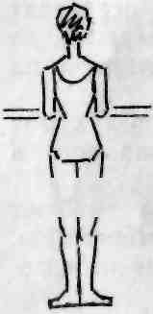
Правильная постановка корпуса обеспечивает не только устойчивость, она облегчает развитие выворотности ног, гибкости и выразительности корпуса, необходимых в классическом танце.
Начиная вырабатывать правильную постановку корпуса, надо стать лицом к палке, положив на палку руки, слегка согнутые и опущенные в локтях: кисти рук свободно положены на палку (не обхватывая ее) против середины корпуса. Ноги в первой позиции. Колени сильно вытянуты. Плечи свободно раскрыты и опущены. Мышцы таза подтянуты кверху настолько, чтобы корпус стал прямым, легким и стройным. Положение сохраняется до конца музыкальной фразы.
Примечание. Подтянутость корпуса обусловливает свободу тазобедренного сустава, облегчая тем самым развитие выворотности, привычка держать корпус подтянутым становится исполнительским навыком, одним из условий творческой дисциплины в танце.
Постановка корпуса
Постановку корпуса начинают изучать в первой позиции, переходя затем ко второй, третьей и пятой позициям.
Музыкальный размер ⁴/₄ и ³/_{4.} Характер музыкального сопровождения плавный, легатированный. Положение сохраняется на протяжении от восьми до шестнадцати тактов.

ПОЗИЦИИ НОГ
В классическом танце пять позиций ног. Первоначально построение позиций изучают на середине зала, не соблюдая выворотности. Выворотность ног вводится вместе с постановкой корпуса. Ниже дается описание позиций в их окончательном виде (рис. 2).
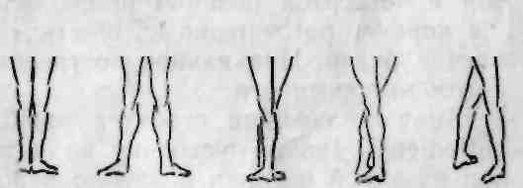
Рис. 2. Позиции ног

Позиции ног изучаются в следующем порядке: первая, вторая, третья, пятая и четвертая. Четвертую позицию, как наиболее трудную, проходят последней.
Первая позиция. Ступни ног, соприкасаясь пятками, развернуты носками наружу, образуя прямую линию на полу.
Вторая позиция. Сохраняется прямая линия первой позиции, но пятки выворотных ног отстоят одна от другой примерно на длину стопы.
Третья позиция. В том же выворотном положении ног ступни, плотно прилегая, закрывают друг друга наполовину.
Пятая позиция. Ступни, плотно прилегая, совершенно закрывают друг друга: пятка одной ноги соприкасается с носком другой.
Четвертая позиция. Сохраняется выворотность пятой позиции, но ноги не соприкасаются: одна находится параллельно другой на расстоянии стопы.
Третью, четвертую и пятую позиции изучают поочередно с правой и с левой ноги. Третья позиция, как более легкая, служит подготовкой к пятой позиции. По усвоении пятой позиции необходимость третьей позиции на уроках классического танца отпадает.
Четвертая позиция на середине зала, в отличие от остальных позиций, требует особого положения рук и головы. Вначале четвертая позиция изучается en face, позднее в epaulement она образуется из пятой позиции.
Ниже приводится пример исполнения четвертой позиции, когда усвоены позиции рук, battement tendu и epaulement croise и efface.
Пример. Исходное положение — пятая позиция, epaulement croise, правая нога впереди, руки в подготовительном положении, поворот головы направо.
Два вступительных аккорда. На раз и правая нога по правилам battement tendu вытягивается вперед на croise, руки поднимаются в первую позицию, голова слегка наклоняется налево, взгляд направлен на кисти рук. На два и правая нога опускается пяткою на пол, носок отводится назад до выворотного положения стопы на полу, тяжесть корпуса равномерно распределяется на обе ноги, правая рука открывается на вторую позицию, левая — остается в первой позиции, голова поворачивается направо. Четвертая позиция сохраняется на протяжении музыкальной фразы. Два заключительных аккорда. На раз и корпус усиливает подтянутость, центр тяжести переносится на левую ногу, правая — вытягивается вперед носком на пол. На два и правая нога возвращается по правилам battement tendu в пятую позицию, обе руки — левая из первой позиции, правая со второй позиции — опускаются в подготовительное положение, голова сохраняет поворот направо.
В начале изучения четвертая позиция на efface образуется также непосредственно из пятой позиции epaulement efface.
Примечание. При изучении позиций ног обязательны: подтянутый корпус, свободно раскрытые и опущенные плечи, предельная натянутость ног, ровное положение стопы на полу; упор на большой палец недопустим. При изучении второй и четвертой позиций важно распределить центр тяжести корпуса равномерно на обе ноги и следить за ровностью плеч и бедер. Правильное построение позиций является залогом выворотности.
Вначале позиции строятся произвольно. Позднее, когда battements tendus усвоены во всех направлениях, переход из одной позиции в другую исполняется через battement tendu.
Исполнение той или иной позиции на протяжении целой музыкальной фразы постепенно закрепляется как навык и дисциплинирует учащихся.
Музыкальное сопровождение то же, что и при постановке корпуса.

ПОЗИЦИИ РУК
Позиции рук изучаются на середине зала с самых первых уроков.
Предварительно следует усвоить положение кисти руки: кончик большого пальца прикасается ко второй фаланге третьего пальца, остальные свободно и округло сгруппированы. Это требуется только при первоначальной постановке, пока движения учащегося еще не подчинены его воле и пальцы бывают напряжены. В дальнейшем кисть получает относительную свободу: сохраняется округлость пальцев, но большой палец не соприкасается с третьим, а лишь направляется к нему.
В классическом танце ленинградской школы приняты три позиции рук (рис. 3). Они изучаются при естественном положении ног: пятки вместе, носки слегка врозь. Корпус подтянут, плечи опущены и раскрыты. Положение головы еn fасе.
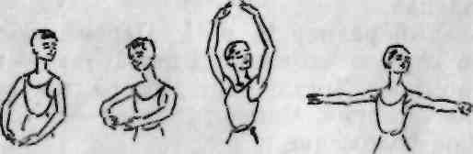
Рис. 3. Позиции рук

Подготовительное положение. Руки свободно опущены, закруглены в локтях и кистях и расположены перед корпусом, образуя овал. Пальцы сгруппированы, как указано выше. Кисти почти соприкасаются.
Первая позиция. Руки, сохраняя округлость, поднимаются на высоту диафрагмы. Во время движения их следует поддерживать в двух опорных точках — в локтях и пальцах — на одном уровне.
Прежде чем приступить к изучению наиболее трудной второй позиции, следует освоить третью позицию. По своему построению она аналогична первой позиции.
Третья позиция. Руки из подготовительного положения поднимаются в первую позицию. Сохраняя округлость, они
поднимаются наверх, как бы заключая голову в овальную рамку. Склонность учащихся отводить руки назад должна быть предупреждена.
Упражнение. Руки поднимаются из подготовительного положения в первую позицию, отсюда, продолжая движение, поднимаются в третью позицию, из третьей позиции возвращаются в первую и из первой опускаются в подготовительное положение. Упражнение исполняется и одной рукой, которая движется точно против середины корпуса, другая рука сохраняет подготовительное положение.
Движение рук здесь и в последующих упражнениях должно быть плавным. Руки сохраняют первоначальную округлость и движутся самостоятельно, независимо от корпуса.
Характер музыкального сопровождения плавный, размер ⁴/₄ и ³/₄. Упражнение исполняют равномерно на четыре такта.
Лишь после того как усвоены первая и третья позиции, можно приступить к изучению второй позиции.
Вторая позиция. Руки из подготовительного положения поднимаются в первую позицию. Сохраняя округлость, они постепенно раскрываются в стороны, начиная движение от пальцев. При этом они поддерживаются в двух опорных точках — в локтях и пальцах — на одном уровне. В конце движения руки находятся несколько впереди корпуса, продолжая линию раскрытых и опущенных плеч. Склонность учащихся отводить руки назад должна быть предупреждена.
Упражнение. Руки, раскрытые на вторую позицию, снова соединяются в первой и опускаются в подготовительное положение. Упражнение исполняется плавно, без акцентов.
Музыкальный размер ⁴/₄ и ³/₄. Первый такт — руки поднимаются в первую позицию. Второй такт — раскрываются во вторую позицию. Третий такт — возвращаются в первую позицию. Четвертый такт — опускаются в подготовительное положение.
Когда вторая позиция усвоена, руки опускаются непосредственно в подготовительное положение.
Упражнение. Руки, раскрытые во второй позиции, поворачиваются ладонями вниз и, слегка смягчаясь в локтях, опускаются в подготовительное положение, сдерживая движение в пальцах.
Музыкальный размер ⁴/₄ и ³/₄. Первый такт — руки поднимаются в первую позицию. Второй такт — раскрываются во вторую позицию. Третий такт — сохраняют принятое положение второй позиции. Четвертый такт — опускаются в подготовительное положение.
Следующее упражнение является более сложным.

Упражнение. Руки, поднятые в третью позицию, сохраняя округлость, раскрываются на вторую позицию, начиная движение от пальцев, после чего опускаются непосредственно в подготовительное положение. Музыкальный размер ⁴/₄, ³/₄ и ⁶/_{8.}
Примечание. При исполнении указанных упражнений руки во время движения должны быть свободны, не напряжены в локтях и запястьях. Плечи в движении не участвуют, их сохраняют раскрытыми и опущенными.
Усвоив три позиции рук, изучают положение рук во время экзерсиса у палки, держась за палку одной рукой.
Стоять у палки надо на расстоянии свободно согнутой и опущенной в локте руки, положив кисть на палку (не обхватывая ее) несколько впереди корпуса. Свободная от палки рука принимает подготовительное положение, ноги встают в требуемую позицию, голова поворачивается от палки.
Таким образом исполняют у палки все предыдущие упражнения, причем теперь в них включаются и движения головы. Когда правая рука поднимается в первую позицию, голова слегка наклоняется к левому плечу, взгляд направлен на кисть руки. Когда рука раскрывается во вторую позицию, голова, поднимаясь, поворачивается направо, взгляд следует за кистью руки. Когда рука опускается в подготовительное положение, голова остается в повороте направо. Если через первую позицию рука поднимается в третью позицию, голова, поворачиваясь направо, слегка поднимается, взгляд следует за кистью руки. Если рука раскрывается на вторую позицию, голова поворачивается направо. Движения головы свободны, шея не напряжена (рис. 4).
Надо внимательно следить за ровностью раскрытых и опущенных плеч. Рука, исполняющая упражнение, движется точно против середины корпуса; рука, лежащая на палке, не изменяет первоначально принятого положения.
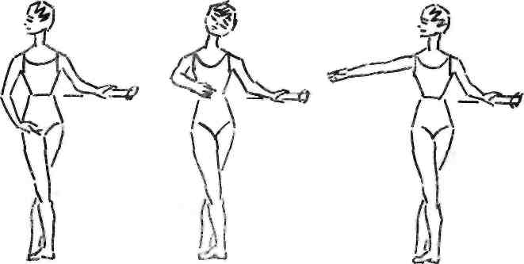
Рис. 4. Подготовительное движение рук

Музыкальный размер тот же, что и в предыдущих упражнениях.
В дальнейшем тем же упражнениям придается художественная окраска. Руки начинают за тактом движение от пальцев, слегка разгибаются в локте, приоткрываясь из подготовительного положения в стороны. Голова в повороте слегка наклоняется, взгляд следует за кистью (в дальнейшем описанный здесь прием обозначается словами «руки приоткрываются»). Снова закрываясь в подготовительное положение, руки переходят к исполнению заданного упражнения.
Движение за тактом сначала включается в экзерсис у палки, а по усвоении исполняется на середине класса.

Упражнения у палки
BATTEMENT TENDU ИЗ ПЕРВОЙ ПОЗИЦИИ
Название battements — батманы — применяют ко многим упражнениям классического танца. Буквально оно значит «биение», «отбивание», а здесь обозначает равномерные движения работающей ноги. Как правило, слову battement сопутствует другое слово, определяющее характер упражнения.
Battements tendus — натянутые движения — вырабатывают натянутость всей ноги в колене, подъеме и пальцах, развивая силу ног. Вначале battement tendu изучают лицом к палке и в сторону, так как в данном направлении легче правильно воспитать и воспринять выворотность.
Battement tendu в сторону. Исходное положение — первая позиция. Корпус подтянут. Колени сильно вытянуты. Руки свободно лежат на палке, локти опущены.
На раз и два натянутая работающая нога, скользя всей стопой по полу в сторону второй позиции, отделяется пяткой от пола и, продолжая скользить, вытягивается в подъеме и пальцах, достигая полной натянутости. Носок касается пола, выворотная пятка максимально поднята, выгибая этим подъем. На три и четыре положение сохраняется. На раз и два второго такта работающая нога, постепенно переходя с носка на всю стопу, скользящим движением возвращается в первую позицию. На три и четыре — положение сохраняется для фиксации правильной позиции (рис. 5).
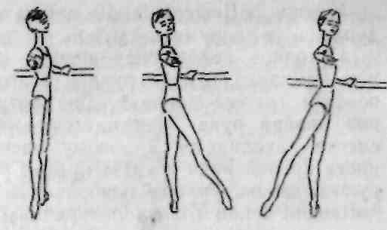
Рис. 5. Battement tendu в сторону Рис. 6. Battement tendu вперед. Рис. 7. Battement tendu назад
Battement tendu вперед. Исходное положение — вышеизложенное.
На раз и два натянутая работающая нога, сохраняя выворотность пятки, скользит всей стопой по полувперед, отделяется пяткой от пола и, продолжая скользить, вытягивается в подъеме и пальцах, достигая полной натянутости. Носок касается пола, пятка максимально поднята. Чтобы избежать скошенного подъема, носок должен касаться пола только первым и вторым пальцами, пятка остается выворотной. На три и четыре положение сохраняется. На раз и два второго такта работающая нога, направляя носок назад и постепенно переходя с носка на всю стопу, скользящим движением возвращается в первую позицию. На три и четыре положение сохраняется (рис. 6).
Battement tendu назад. Исходное положение — вышеизложенное.
На раз и два натянутая работающая нога, направляясь носком назад, скользит всей стопой по полу, отделяется пяткой от пола и, продолжая скользить, вытягивается назад. Здесь надо особенно следить за ровностью плеч и бедер. Достигнув предельной точки, работающая нога должна быть максимально натянута и выворотна с сильно вытянутым подъемом и пальцами. На три и четыре положение сохраняется. На раз и два второго такта работающая нога, усиливая выворотность пятки, постепенно переходя с носка на всю стопу, скользящим движением возвращается в первую позицию. На три и четыре — положение сохраняется (рис.7).
Примечание. В battement tendu работающая нога движется точно по прямой, фиксируя положение пятки против исходной позиции в каждом из направлений. Работающая нога предельно выворотна в тазобедренном, коленном и голеностопном суставах. Выдвигая ногу и возвращая ее в позицию, важно сохранить колено вытянутым. Опорная нога натянута и выворотна. Корпус подтянут и спокоен. Сохраняется ровность плеч и бедер, особенно при исполнении battement tendu вперед и назад.
Усвоив battement tendu лицом к палке, его исполняют держась за палку одной рукой.
Исходное положение — первая позиция, левая рука лежит на палке, правая рука в подготовительном положении, поворот головы направо. Два вступительных аккорда. На раз правая рука поднимается в первую позицию, голова слегка наклоняется к левому плечу, взгляд направлен на кисть правой руки, на два правая рука открывается на вторую позицию, голова поворачивается направо. С началом battement tendu голова поворачивается en face. На два заключительных аккорда — правая рука закрывается в подготовительное положение, голова поворачивается направо.
Сначала battements tendus изучают раздельно, усвоив,— исполняют подряд, не более восьми раз в каждом направлении.
Музыкальный размер « Характер музыкального сопровождения — четкий, бодрый. Вначале упражнение исполняется на два такта, затем на один. По усвоении — музыкальный размер ²/₄; движение исполняется на один такт равномерно. К концу года — на каждую четверть, начиная battement tendu за тактом.

DEMI PLIE
Plie означает сгибание, складывание, а как упражнение в уроке классического танца — приседание. Demi plie — полуприседание. Demi plie развивает выворотность и эластичность ног. Исходное положение — первая позиция.
На раз и, два и ноги, усиливая выворотность верхней части, направляя колени к носкам, выворотно расположенным на полу, медленно сгибаются в коленях, достигая предельного сгиба голеностопного сустава при плотном положении пяток на полу, корпус прямой и подтянутый. На три и четыре ноги, сохраняя выворотность и силу мышц, медленно вытягиваются в исходное положение, корпус усиливает подтянутость (рис. 8).
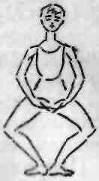
Рис. 8. Demi plie
Усвоив demi plie в первой позиции, переходят к его изучению на всех позициях в следующем порядке: первая, вторая, третья, пятая. Четвертая позиция, как наиболее трудная, изучается последней.
Примечание. В demi plie на всех позициях положение стопы на полу ровное, упор cтопы на большой палец недопустим: пятки должны плотно прилегать к полу, так как это способствует развитию голеностопного сустава, корпус должен быть прямой и подтянутый, плечи и бедра ровные. Центр тяжести корпуса равномерно распределяется на обе ноги, особенно важно следить за этим на второй и четвертой позициях.
Вначале demi plie изучают лицом к палке, затем — держась за палку одной рукой. Рука, положенная на палку, рука, открытая на вторую позицию, и поворот головы сохраняют во время demi plie принятое положение.
Сначала demi plie исполняют раздельно по четыре раза в каждой позиции; усвоив, demi plie исполняют подряд во всех позициях не более чем по два раза в каждой.
Музыкальный размер ⁴/₄. Xapaктеp музыкального сопровождения плавный, певучий. Demi plie исполняется на один такт.

DEMI ROND DE JAMBE PAR TERRE
Rond de jambe par terre — круг ногой по земле.
Усвоив натянутость ног, изучают упражнения, развивающие выворотность и подвижность тазобедренного сустава. Первым из них является demi rond de jambe.
Исходное положение — первая позиция, лицом к палке. На раз и работающая нога вытягивается вперед по правилам battement tendu. На два и носок, скользя по полу, описывает дугу до второй позиции так, чтобы пятка работающей ноги пришлась против пятки опорной ноги. На три и работающая нога по правилам battement tendu заканчивает упражнение в первую позицию. На четыре и первая позиция сохраняется. На раз и второго такта работающая нога вытягивается на вторую позицию носком в пол по правилам battement tendu. На два и носок, скользя по полу назад, описывает дугу так, чтобы пятка работающей ноги пришлась против пятки опорной ноги. Плечи и бедра остаются ровными. На три и упражнение заканчивается в первую позицию по правилам battement tendu. На четыре и первая позиция сохраняется.
Это же упражнение изучается и в обратном направлении.
Исходное положение — первая позиция.
На раз и работающая нога вытягивается назад. На два и носок, скользя по полу, описывает дугу до второй позиции так, чтобы пятка работающей ноги пришлась против пятки опорной ноги, выворотность всей ноги при этом усиливается.
На три и упражнение заканчивается в первую позицию. На четыре и первая позиция сохраняется. На раз и второго такта работающая нога вытягивается на вторую позицию носком в пол. На два и носок, скользя по полу вперед, описывает дугу так, чтобы пятка работающей ноги пришлась против пятки опорной ноги. На три и упражнение заканчивается в первую позицию. На четыре и первая позиция сохраняется. Demi rond de jambe исполняют по восемь раз в каждом направлении.
Примечание. Необходимо следить за выворотностью и натянутостью обеих ног в момент исполнения demi rond de jambe. Особенно важно следить за выворотностью и натянутостью работающей ноги в ее движении назад. Корпус при исполнении demi rond de jambe подтянутый и спокойный, плечи и бедра ровные.
Музыкальный размер ⁴/_{4.} Характер музыкального сопровождения плавный, связный. Упражнение исполняется на два такта.
PASSE PAR TERRE
Passe par terre — здесь скользящее движение работающей ноги по полу.
Passe par terre — связующее движение в ряде упражнений, а также элемент rond de jambe par terre, исполняемого без остановок. Сначала passe par terre изучают как самостоятельное движение.
Исходное положение — первая позиция лицом к палке. На два вступительных аккорда работающая нога по правилам battement tendu вытягивается назад так, чтобы пятка приходилась против пятки опорной ноги.
На раз и, два и работающая нога, усиливая выворотность пятки, скользящим движением проводится всей стопой по полу через первую позицию и вытягивается вперед носком в пол, пятка против пятки. На раз и, два и следующего такта работающая нога, начиная скользящее движение носком назад, проводится всей стопой по полу через первую позицию и вытягивается назад носком в пол, пятка против пятки. Упражнение повторяется до конца музыкальной фразы.
Примечание. В passe par terre работающая нога предельно натянута и выворотна. Во время passe через первую позицию стопу работающей ноги равномерно располагают на полу, избегая упора на большой палец. Опорная нога натянута и выворотна. Корпус подтянут и спокоен, плечи и бедра ровные.
Музыкальный размер ²/_{4.} Характер музыкального сопровождения плавный, слитный. Каждое движение исполняется равномерно на один такт.

BATTEMENT TENDU ИЗ ПЯТОЙ ПОЗИЦИИ
Усвоив battement tendu в первой позиции, переходят к изучению его из пятой позиции, исполняя сначала лицом к палке, затем — держась за палку одной рукой. Задачи его те же, то есть развитие силы, натянутости и выворотности ног.
Battement tendu в сторону. Исходное положение — пятая позиция, правая нога впереди. Корпус подтянут, левая рука положена на палку, правая рука в подготовительном положении, поворот головы направо.
На два вступительных аккорда правая рука открывается во вторую позицию.
На раз натянутая работающая нога, одновременно с поворотом головы en face, сохраняя выворотность пятой позиции, скользя всей стопой по полу в сторону второй позиции, постепенно отделяется пяткой от пола и, продолжая скользить, вытягивается в подъеме и пальцах, достигая полной натянутости. Носок касается пола, выворотная пятка максимально поднята. На два и положение сохраняется. На раз и второго такта работающая нога, постепенно переходя с носка на всю стопу, скользящим движением возвращается в пятую позицию вперед, подчеркивая при этом выворотность позиции. На два и положение сохраняется. Затем движение повторяют, заканчивая его в пятую позицию назад. Упражнение продолжают, чередуя пятую позицию вперед и назад.
Battement tendu вперед. Исходное положение — вышеизложенное.
На раз и натянутая работающая нога, сохраняя выворотность пятки, скользит всей стопой по полу вперед, отделяется пяткой от пола и, продолжая скользить, вытягивается в подъеме и пальцах, достигая полной натянутости всей ноги: носок касается пола, пятка максимально поднята. Чтобы избежать скошенного подъема, носок касается пола только первым и вторым пальцами, пятка остается выворотной. На два и положение сохраняется. На раз и второго такта работающая нога, направляя носок назад, постепенно переходя с носка на всю стопу, скользящим движением возвращается в пяпую позицию, подчеркивая при этом выворотность позиции. На два и положение сохраняется и т. д.
Battement tendu назад. Исходное положение — пятая позиция, правая нога сзади, левая рука положена на палку.
На раз и натянутая работающая нога, направляясь носком назад, скользит всей стопой по полу, отделяется пяткой от пола и, продолжая скользить, вытягивается назад. Здесь следует особенно следить за ровностью плеч и бедер. Достигнув предельной точки, нога должна быть максимально натянута и выворотна, с сильно вытянутым подъемом и пальцами. На два и положение сохраняется. На раз и второго такта работающая нога, усиливая выворотность пятки, постепенно переходя с носка на всю стопу, скользящим движением возвращается в пятую позицию, подчеркивая при этом выворотность позиции. На два и положение сохраняется и т. д.
На два заключительных аккорда рука закрывается со второй позиции в подготовительное положение, голова поворачивается направо.
Примечание. В battement tendu работающая нога предельно выворотна в тазобедренном, коленном и голеностопном суставах и предельно натянута в колене, сильно выдвигаясь и возвращаясь в позицию. Она двигается во всех направлениях точно по прямой, фиксируя положение носка против пятки опорной ноги. Опорная нога — натянута и выворотна. Корпус подтянут и спокоен, сохраняя ровность плеч и бедер, особенно при исполнении battement tendu вперед и назад.
Когда усвоены в движении правильные позиции рук, им придают художественную окраску: для этого рука из подготовительного положения приоткрывается за тактом и, снова закрываясь, через подготовительное положение и первую позицию открывается на вторую позицию.
Музыкальный размер ²/_{4.} Характер музыкального сопровождения четкий, бодрый. Первоначально battement tendu исполняют на два такта, как указано; по мере усвоения — на один такт; в дальнейшем — по четвертям, начиная движение за тактом, заканчивая четверти в пятой позиции.

ПОЛОЖЕНИЕ НОГИ НА COU-DE-PIED
Cou-de-pied — положение работающей ноги на щиколотке опорной ноги впереди или сзади. Положение ноги на cou-de-pied применяется в ряде упражнений урока классического танца.

Cou-de-pied впереди; стопа работающей ноги при сильно вытянутом подъеме обхватывает щиколотку опорной ноги так, что пятка находится впереди, а сильно вытянутые пальцы отведены назад.
Cou-de-pied сзади: стопа работающей ноги прикасается пяткой к щиколотке опорной ноги сзади, оставляя подъем и пальцы сильно вытянутыми на воздухе.
Это — основные положения cou-de-pied, однако в ряде упражнений cou-de-pied впереди видоизменяется: стопа переводится вперед так, чтобы только сильно вытянутые пальцы касались щиколотки опорной ноги впереди. Такое положение cou-de-pied впереди называется условным cou-de-pied. Cou-de-pied сзади не изменяется (рис. 9).
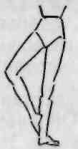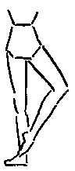
Рис. 9. Положение ноги на cou-de-pied

Положения cou-de-pied закрепляют рядом упражнений. Пример 1. Исходное положение: лицом к палке — пятая позиция, правая нога впереди.
На раз и работающая правая нога вытягивается по правилам battement tendu на вторую позицию носком в пол. На два и нога, сгибаясь, ставится на cou-de-pied вперед, выворотность всей ноги при этом усиливается. На три и нога открывается на вторую позицию, носком в пол. На четыре и упражнение заканчивается по правилам battement tendu в пятую позицию назад. Отсюда работающая нога вытягивается на вторую позицию носком в пол и, сгибаясь, ставится на cou-de-pied сзади, прикасаясь к щиколотке лишь пяткой. Затем нога вытягивается на вторую позицию носком в пол, и упражнение заканчивается в пятую позицию вперед. Упражнение повторяют, чередуя cou-de-pied впереди и сзади.
Пример 2. Исходное положение: лицом к палке — пятая позиция, правая нога впереди.
На раз и работающая правая нога, сгибаясь, поднимается на условное cou-de-pied, выворотность всей ноги при этом усиливается. На два и условное cou-de-pied сохраняется. На три и работающая hoга опускается в пятую позицию. На четыре и пятая позиция сохраняется. На раз и следующего такта работающая левая нога поднимается на cou-de-pied сзади. На два и положение cou-de-pied сзади сохраняется и т. д
Примечание. Приведенные примеры не являются обязательными, варианты могут быть любые. Данные примеры закрепляют положения cou-de-pied и являются подготовкой к ряду упражнений классического экзерсиса.
При исполнении упражнений работающая нога предельно выворотна. Опорная нога натянута и выворотиа. Корпус подтянут и спокоен. Работающая нога в положении cou-de-pied сохраняет самостоятельность. Особенно важно следить за этим в cou-de-pied впереди, когда работающая нога плотно обхватывает стопой опорную ногу.
Музыкальный размер ⁴/₄. Вначале упражнение исполняется на два такта, по усвоении — на один такт. Характер музыкального сопровождения плавный, спокойный.

ROND DE JAMBE PAR TERRE EN DEHORS И EN DEDANS
Ronds de jambe par terre en dehors и en dedans — круги, описываемые работающей ногой по полу наружу и внутрь.
Rond de jambe par terre — одно из основных упражнений, развивающих выворотность, эластичность и подвижность тазобедренного сустава. Перед изучением rond de jambe par terre объясняются понятия en dehors и en dedans.
В en dehors работающая нога, вытягиваясь вперед, чертит носком по полу полукруг, следуя через вторую позицию назад, то есть скользя носком «наружу» в направлении от опорной ноги.
В en dedans работающая нога, вытягиваясь назад, чертит носком по полу полукруг, следуя через вторую позицию вперед, то есть скользя носком «внутрь» в направлении к опорной ноге.
Rond de jambe par terre en dehors et en dedans изучают, усвоив demi rond de jambe par terre. Сначала rond de jambe par terre исполняют в медленном темпе, фиксируя направление вперед, в сторону и назад. В дальнейшем — без остановок, слитно, соединяя rond de jambe par terre с passe par terre.
Rond de jambe par terre en dehors. Исходное положение— первая позиция. На раз и работающая нога вытягивается вперед по правилам battement tendu. На два и, три и — чертит носком дугу через вторую позицию назад; выворотность всей ноги при этом усиливается, плечи и бедра остаются ровными. На четыре и, не задерживаясь, пога проводится скользящим движением через первую позицию (passe) и на раз и следующего такта вытягивается вперед.
Движение повторяют требуемое количество раз, заканчивая его в первую позицию.
Rond de jambe par terre en dedans. Исходное положение — первая позиция. На раз и работающая нога вытягивается назад по правилам battement tendu. На два и, три и — чертит носком дугу через вторую позицию вперед; выворотность всей ноги при этом усиливается, плечи и бедра остаются ровными. На четыре и, не задерживаясь, нога проводится скользящим движением через первую позицию (passe) и на раз и следующего такта вытягивается назад. Движение повторяют требуемое количество раз, заканчивая его в первую позицию.
Примечание. Подтянутость и спокойствие корпуса, ровность плеч и бедер, предельная выворотность и натянутость обеих ног в ronds de jambe par terre облегчают развитие выворотности и эластичности тазобедренного сустава.
Характер музыкального сопровождения плавный, связный. Сначала музыкальный размер ⁴/₄, упражнение исполняется на один такт. В дальнейшем на один такт — музыкальный размер ²/₄. Независимо от музыкального размера движение всегда исполняется равномерно.

BATTEMENT TENDU JETE
Battements tendus jetes — натянутые движения с броском. Они воспитывают натянутость ног в воздухе, развивают силу и легкость ног и подвижность тазобедренного сустава (рис. 10).
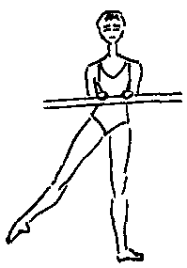
Рис. 10 Battement tendu jete

Battement tendu jete изучают сначала в первой, потом в пятой позиции. Усвоив движение лицом к палке, его исполняют держась за палку одной рукой. Движениям рук, как и в battement tendu, придают выразительную окраску.
Battement tendu jete в сторону. Исходное положение — пятая позиция, правая нога впереди, левая рука лежит на палке, правая рука в подготовительном положении, поворот головы направо. На два вступительных аккорда правая рука открывается на вторую позицию. На раз и работающая нога, одновременно с поворотом головы en face, скользящим броском открывается в сторону второй полиции на высоту 25°. На два и работающая нога скользящим броском закрывается в пятую позицию вперед: вытянутый подъем сокращается лишь тогда, когда нога, коснувшись пола вытянутыми пальцами, возвращается в исходное положение, подчеркивая выворотность пятой позиции. Движение повторяют, чередуя пятую позицию вперед и назад.
Battement tendu jete вперед. Исходное положение — вышеизложенное. На раз и работающая нога, сохраняя ровность бедер, скользящим броском открывается вперед на высоту 25°. На два и работающая нога скользящим броском закрывается в исходное положение, носок, коснувшись пола вытянутыми пальцами, подчеркивает возвращение в пятую позицию.
Battement tendu jete назад. Исходное положение — пятая позиция, правая нога сзади. На раз и работающая нога скользящим броском открывается назад на высоту 25°. На два и она скользящим броском закрывается в исходное положение. Вытянутый подъем сокращается лишь тогда, когда носок, коснувшись пола вытянутыми пальцами, возвращается в пятую позицию, подчеркивая при этом выворотность пятки в пятой позиции.
На два заключительных аккорда правая рука закрывается в подготовительное положение. Голова поворачивается направо.
Примечание. В battement tendu jete во всех направлениях работающая нога двигается в момент броска точно по прямой, фиксируя одну и ту же высоту в воздухе. Обе ноги все время сохраняют выворотность и натянутость, особенно в момент броска. Корпус подтянут и спокоен, плечи и бедра ровные, особенно в battement tendu jete вперед и назад.
Музыкальный размер ²/₄. Характер музыкального сопровождения очень четкий, бодрый.
Battement tendu jete исполняется в том же темпе, что и battement tendu.

BATTEMENT TENDU POUR LE PIED
Это упражнение развивает силу и эластичность подъема. Вначале его изучают лицом к палке, в первой, потом в пятой позиции. Существует два вида упражнений: с опусканием пятки на пол и со сгибом подъема поднятой на воздух работающей ноги. Второй вид изучают не раньше, чем усвоен battement tendu jete.
Исходное положение — первая позиция. На раз и работающая нога вытягивается по правилам battement tendu в сторону второй позиции носком в пол так, чтобы носок приходился против пятки опорной ноги. На два и стопа работающей ноги опускается на пол сильным, но не резким движением. На три и пятка сильным движением отрывается от пола, поднимаясь как можно выше, выгибая этим подъем. На четыре и движение заканчивается в исходное положение по правилам battement tendu.
Примечание. Во время движения ноги должны быть натянуты и выворотны. Корпус подтянут; центр тяжести ни в коем случае не переходит с опорной на работающую ногу, когда пятка опускается на пол. Усвоив движение, стопу опускают на пол по два раза и более, сохраняя при этом спокойный и подтянутый корпус.
Музыкальный размер и характер музыкального сопровождения тот же, что и в battement tendu.
Исходное положение — пятая позиция. На раз и работающая нога скользящим броском открывается в сторону второй позиции на высоту 25°, по правилам battement tendu jete. На два и носок работающей ноги поднимается до предела наверх, сокращая подъем; натянутая в колене нога сохраняет принятое положение. На три и носок сильным движением опускается вниз, выгибая подъем; положение ноги при этом не изменяется. На четыре и движение заканчивается в пятую позицию назад, по правилам battement tendu jete. Упражнение продолжают, чередуя пятую позицию вперед и назад (рис. 11).
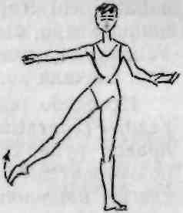
Рис. 11. Battement tendu pour le pied

Примечание. Во время движения обе ноги предельно выворотны. Опорная нога натянута. Корпус подтянут и спокоен, плечи и бедра ровные. Усвоив движение, его исполняют по два раза и более.
Музыкальный размер и характер музыкального сопровождения тот же, что и в battement tendu jete.

BATTEMENT FRAPPE
Battement frappe— ударяющее движение, оно развивает силу ног, ловкость и подвижность колена.
Battement frappe изучают, стоя лицом к палке и начиная движение во вторую позицию, затем вперед и назад. Сначала в battement frappe работающая нога, вытягиваясь в любом направлении, быстро открывается, скользнув носком по полу. Усвоив движение, его исполняют держась за палку одной рукой: сначала носком в пол, потом — на высоту 45°.
Исходное положение — пятая позиция, правая нога впереди. Preparation — на два вступительных аккорда. На раз правая рука, приоткрываясь за тактом, поднимается через подготовительное положение в первую позицию, голова слегка наклоняется к левому плечу, взгляд направлен на кисть. На и положение сохраняется. На два работающая нога вытягивается по правилам battement tendu на вторую позицию, носком в пол, правая рука открывается на вторую позицию, голова поворачивается направо. На и положение сохраняется.
Battement frappe вперед. На раз работающая нога, одновременно с поворотом головы en face, сгибается, усиливая выворотность, и легким ударом обхватывает щиколотку (cou-de-pied впереди). На два положение сохраняется. На три работающая нога, сохраняя выворотность своей верхней части, сильно вытягивается вперед на высоту 45°. На четыре положение сохраняется, и battement frappe вперед повторяется.
Battement frappe в сторону. На раз работающая нога сгибается, усиливая выворотность, и легким ударом обхватывает щиколотку (cou-de-pied впереди). На два положение сохраняется. На три правая нога, сохраняя выворотность своей верхней части, сильно вытягивается в сторону на высоту 45°. На четыре положение сохраняется. На раз второго такта работающая нога сгибается и легким ударом ставится на cou-de-pied сзади. На два положение сохраняется. На три работающая нога сильно вытягивается на высоту 45°. На четыре положение сохраняется. Упражнение повторяют, чередуя cou-de-pied впереди и сзади.
Battement frappe назад. На раз работающая нога сгибается и легким ударом ставится на cou-de-pied сзади. На два положение сохраняется. На три работающая нога, усиливая выворотность своей верхней части, сильно вытягивается назад на высоту 45°, при этом плечи и бедра сохраняют ровность. На четыре положение сохраняется, и battement frappe назад повторяется.
На два заключительных аккорда упражнение заканчивается в пятую позицию назад, правая рука закрывается в подготовительное положение, голова поворачивается направо.
Примечание. В battement frappe во всех направлениях удар ноги (акцент) в воздухе, корпус при этом спокоен и подтянут, плечи и бедра ровные. Опорная нога предельно натянута и выворотна. Сначала battement frappe изучают раздельно, не менее восьми раз в каждом направлении. Усвоив, его исполняют во всех направлениях, не менее четырех раз в каждом направлении.
Вначале музыкальный размер ⁴/₄. Упражнение исполняют на один такт, как указано. Впоследствии музыкальный размер ²/₄. Упражнение исполняют на один такт, начиная battement frappe за тактом.
Пример. За тактом на одну восьмую нога ставится на cou-de-pied и тотчас же на раз быстро вытягивается в указанном направлении. Две восьмых — положение сохраняется и т. д. В дальнейшем battement frappe исполняют на каждую четверть, акцентируя положение в воздухе на 45°. Характер музыкального сопровождения четкий, отрывистый (стаккато).

RELEVE НА ПОЛУПАЛЬЦЫ
Releve— приподнимание; releve на полупальцы — приподнимание на полупальцы.
Releve на полупальцы развивает силу ног и подготовляет исполнение упражнений на полупальцах в последующих классах.
Releves на полупальцы изучают лицом к палке на первой, второй и пятой позициях.
Исходное положение — первая позиция. Руки свободно лежат на палке. Корпус подтянут, колени, сильно вытянуты. На раз и, два и ноги, сохраняя выворотность и натянутость, постепенно отделяются пятками от пола, тем самым выгибая подъем. Подниматься следует как можно выше, усиливая при этом подтянутость корпуса. На три и, четыре и первая позиция на полупальцах сохраняется. На раз и, два и следующего такта пятки постепенно опускаются на пол, сохраняя ноги натянутыми и выворотными, и releve заканчивается в первую позицию. На три и, четыре и первая позиция сохраняется. В releve на полупальцы на второй позиции центр тяжести корпуса равномерно распределяется на обе ноги.
В releve на полупальцы в пятой позиции ноги предельно выворотны и плотно прилегают одна к другой (рис. 12).
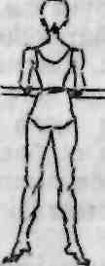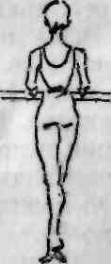
Рис. 12. Releve на полупальцы

Примечание. В releves на полупальцы во всех позициях ступни распределяются на полу равномерно; упор на большой палец недопустим.
На середине зала releve на полупальцы исполняют по тем же правилам. Руки могут принимать различные положения, сохраняя правильные позиции.
Музыкальный размер ⁴/₄. Движение исполняют на два такта. Впоследствии медленный подъем на полупальцы чередуется с быстрым: на две четверти поднимаются на полупальцы, на две четверти опускаются в исходное положение.
Усвоив releve на полупальцы, его иногда соединяют в одном упражнении с demi plie.
PETIT BATTEMENT
Petits battements — маленькие батманы — развивают живость и подвижность колена.
Petit battement сначала исполняют лицом к палке, затем — держась за палку одной рукой.
Исходное положение — пятая позиция. Правая нога впереди.
Preparation, на раз правая рука, приоткрываясь за тактом, поднимается через подготовительное положение в первую позицию, голова слегка наклоняется к левому плечу, взгляд направлен на кисть руки. На и правая рука открывается на вторую позицию, голова поворачивается направо, работающая нога вытягивается по правилам battement tendu на вторую позицию носком в пол. На два правая нога, усиливая выворотность, сгибается на cou-de-pied вперед, правая рука сохраняет вторую позицию.
На и работающая нога, одновременно с поворотом головы en face, слегка разгибается в направлении второй позиции. На раз нога, сгибаясь, возвращается на cou-de-pied вперед. На и снова разгибается в направлении второй позиции и на два сгибается на cou-de-pied сзади. Petit battement исполняют равномерно, чередуя cou-de-pied впереди и сзади до конца музыкальной фразы не менее чем на восемь тактов по ²/₄.
В конце упражнения на первый заключительный аккорд работающая нога открывается на вторую позицию носком в пол. на второй аккорд — закрывается в пятую позицию назад, рука опускается в подготовительное положение, голова поворачивается направо.
Примечание. В petit battement верхняя часть работающей ноги до колена предельно выворотна и неподвижна, нижняя — от колена до конца пальцев, сгибаясь и разгибаясь, акцентирует положение cou-de-pied впереди и сзади, при этом подъем и пальцы сильно вытянуты. Опорная нога натянута и выворотна. Корпус подтянутый и спокойный. Рука, открытая на вторую позицию, и рука, положенная на палку, сохраняют принятое положение.
Музыкальный размер ²/₄. Характер музыкального сопровождения четкий, живой. Вначале каждое движение исполняется на один такт: на и работающая нога разгибается, на раз сгибается, на и два положение сохраняется, на и нога разгибается и т. д. Такой ритм помогает правильно усвоить cou-de-pied впереди и сзади. Впоследствии petit battement исполняют на каждую четверть равномерно, по мере усвоения, чередуя petit battement с остановками и в ровном ритме.

GRAND РLIE
Grand plie — большое приседание — так же, как и demi plie, развивает силу и эластичность мышц ног.
Сначала grand plie изучают лицом к палке, в первой позиции. На первый такт ноги, следуя правилам demi plie, сгибаются в голеностопном суставе до предела, позволяющего удерживать пятки на полу, затем они постепенно отделяются пятками от пола: приседание продолжается до предела вниз, при усиленной выворотности обеих ног, сохраняя корпус прямым и подтянутым. На второй такт, не задерживаясь, усиливая выворотность, ноги начинают медленно вытягиваться, не ослабляя мышц; при этом усиливается подтянутость корпуса. Пятки как можно раньше опускаются на пол, и grand plie заканчивается через demi plie и исходное положение.
Примечание. Grand plie изучают в следующем порядке: первая, вторая, третья, пятая позиции и, как наиболее трудная, последняя — четвертая позиция.
В grand plie на второй и четвертой позициях центр тяжести корпуса равномерно распределяется на обе ноги. Пятки отделяются от пола и опускаются обратно постепенно, без рывка. Важно, чтобы они как можно дольше не отделялись от пола и как можно быстрее опускались на него.
Положение стопы на полу ровное, упор на большой палец недопустим.
Усвоив grand plie лицом к палке, его исполняют держась за палку одной рукой.
Исходное положение — первая позиция, левая рука на палке, правая в подготовительном положении, поворот головы направо. На два вступительных аккорда правая рука открывается на вторую позицию. С началом grand plie правая рука и голова, в повороте направо, опускаются, взгляд следует за кистью руки. Когда ноги, сгибаясь, достигают предельной точки внизу, рука принимает подготовительное положение. С возвращением ног в demi plie рука поднимается в первую позицию, голова наклоняется налево, взгляд направлен на кисть руки. В конце grand plie рука открывается на вторую позицию, голова поворачивается направо, взгляд следует за кистью руки.
Смена позиций в grand plie исполняется через battement tendu, сначала на два аккорда, потом — в затакте следующего приседания.
Grand plie на середине зала исполняется по тем же правилам. Обе руки сопровождают движение во всех позициях, за исключением четвертой, где руки сохраняют принятое вначале положение (рис. 13).
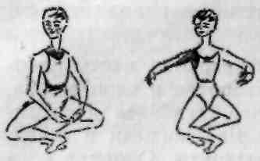
Рис. 13. Grand plie

Музыкальный размер ⁴/_{4.} Характер музыкального сопровождения плавный, связный.
Впоследствии упражнение исполняют на один такт ⁴/₄: первая и вторая четверть — приседание, третья и четвертая — окончание.

BATTEMENT FONDU
Battements fondus — тающие, текучие батманы — сложнее предыдущих упражнений. Они развивают эластичность и силу ног, сообщают мягкость и плавность движениям.
Battement fondu изучают сначала лицом к палке на вторую позицию, потом назад: battement fondu вперед изучают держась за палку одной рукой. Впоследствии battement fondu во всех направлениях исполняют держась за палку одной рукой. Сначала battement fondu изучают носком в пол, по усвоении — открывая ногу на высоту 45°.
Battement fondu вперед. Исходное положение — пятая позиция, правая нога впереди, левая рука на палке, правая рука — в подготовительном положении, поворот головы направо.
Preparation на два вступительных аккорда. Правая рука открывается на вторую позицию, правая нога вытягивается на вторую позицию носком в пол.
На раз и обе ноги сгибаются постепенно, усиливая выворотность: работающая — в направлении условного cou-de-pied, опорная — начиная demi рlie. На два и работающая нога принимает положение условного cou-de-pied, опорная нога достигает предельного сгиба голеностопного сустава в demi plie; корпус остается прямым и подтянутым. На три и, четыре и обе ноги, не задерживаясь, постепенно вытягиваются, сохраняя выворотность, причем работающая нога открывается вперед на высоту 45°. Battement fondu вперед повторяется (рис. 14).
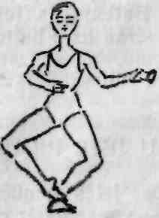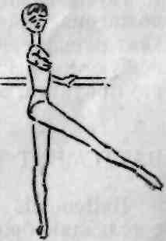
Рис. 14. Battement fondu

Battement fondu в сторону. На раз и обе ноги сгибаются постепенно, усиливая выворотность: работающая — в направлении условного cou-de-pied, опорная — начиная demi plie. На два и работающая нога принимает положение условного cou-de-pied, опорная нога достигает предельного сгиба голеностопного сустава в demi plie. На три и, четыре и обе ноги постепенно вытягиваются, сохраняя выворотность, причем работающая нога открывается на вторую позицию на 45°. Battement fondu повторяется, но теперь работающая нога сгибается в направлении cou-de-pied сзади и, заканчивая движение, опять открывается на вторую позицию на 45°. Battement fondu, повторяясь, чередует cou-de-pied впереди и сзади.
Battement fondu назад. На раз и обе ноги сгибаются постепенно, усиливая выворотность: работающая — в направлении cou-de-pied сзади, опорная — начиная demi plie. На два и работающая нога принимает положение соu-de-pied сзади, опорная нога достигает предельного сгиба голеностопного сустава в demi plie. На три и, четыре и обе ноги постепенно вытягиваются, причем работающая нога усиливая выворотность верха ноги, не нарушая ровности бедер, открывается назад на высоту 45°.
На два заключительных аккорда battement fondu заканчивается в пятую позицию назад, правая рука закрывается в подготовительное положение, голова поворачивается направо.
Примечание. Сначала battement fondu изучают в каждом направлении отдельно не более четырех раз подряд. Затем переходят к battement fondu во всех направлениях, но не менее чем по два движения в каждом.
В дальнейшем в исполнение battement fondu включается движение рук.
С началом battement fondu правая рука постепенно опускается, приходя в подготовительное положение в момент demi plie опорной ноги, голова в повороте направо слегка наклоняется, взгляд следует за кистью руки. С окончанием battement fondu правая рука также постепенно открывается через первую позицию (голова наклоняется налево) на вторую позицию (голова поворачивается направо).
По усвоении battement fondu исполняют непосредственно из пятой позиции: во время demi plie опорной ноги работающая нога поднимается на условное cou-de-pied, правая рука, слегка приоткрываясь за тактом, открывается через подготовительное положение и первую позицию на вторую позицию, тогда как работающая нога, заканчивая движение, открывается на 45°.
Как правило, движение рук приходится на начало упражнения и иногда на середину его.
Следует battements fondus сочетать с battements frappes. Плавные, мягкие battements fondus и резкие, отрывистые battements frappes тренируют мускулы для контрастно сочетаемых движений.
Музыкальный ритм ⁴/_{4.} Характер музыкального сопровождения плавный. Battements fondus исполняют на один такт равномерно. Сочетая их с battements frappes, сохраняют общую линию мелодии, меняя лишь ритмический рисунок внутри такта, оттеняя характер каждого из этих упражнений.

BATTEMENT TENDU JETE PIQUE
Battements tendus jetes piques — натянутые движения с колющим броском — упражняют самостоятельное и свободное движение ноги в натянутом состоянии.
Исходное положение — пятая позиция.
На и работающая нога скользящим броском открывается в сторону на высоту 25°; на раз, не задерживаясь, касается пола, как бы кольнув его носком (pique); на и — отлетает на ту же высоту; на два — скользящим броском закрывается в пятую позицию.
Battement tendu jete pique изучают во всех направлениях, постепенно увеличивая количество piques. В дальнейшем battement tendu jcte pique чередуют с battement tendu jcte.
Примечание. Работающая нога в battement tendu jete pique натянута и самостоятельна, опорная нога натянута, корпус подтянут и спокоен.
Музыкальный размер и характер музыкального сопровождения тот же, что в battement tendu jete.

TEMPS RELEVE PAR TERRE
Temps releve par terre — упражнение, сочетающее подъем на опорной ноге с полукругом, который описывает по полу носок работающей ноги. Вначале temps releve par terre исполняется как preparation перед rond de jambe par terre en dehors и en dedans.
Temps releve par terre en dehors. Исходное положение — первая позиция.
На раз demi plie в первой позиции, правая рука, приоткрываясь за тактом, закрывается в подготовительное положение. На и работающая нога, не задерживаясь, вытягивается скользящим движением вперед, правая рука поднимается в первую позицию, голова слегка наклоняется к левому плечу. На два работающая нога, сохраняя выворотность, скользя носком натянутой ноги, описывает полукруг в сторону второй позиции, левая нога вытягивается, правая рука открывается на вторую позицию, голова поворачивается направо. На и положение сохраняется. Затем temps releve par terre en dehors повторяется (рис. 15).
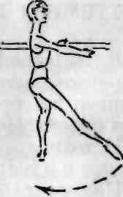
Рис. 15. Temps releve par terre en dehors

Temps releve par terre en dedans. Исходное положение — первая позиция.
На раз demi plie в первой позиции, правая рука, приоткрываясь за тактом, закрывается в подготовительное положение. На и работающая нога вытягивается скользящим движением назад, правая рука поднимается в первую позицию, голова слегка наклоняется к левому плечу. На два работающая нога (усиливая выворотность), скользя натянутым носком, описывает полукруг в сторону второй позиции, опорная нога вытягивается, правая рука открывается на вторую позицию, голова поворачивается направо. На и положение сохраняется. Затем temps releve par terre en dedans повторяется (рис. 16).
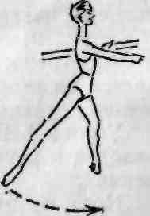
Рис. 16. Temps releve par terre en dedans

В дальнейшем финальное и в temps releve par terre служит затактом к началу rond de jambe par terre. В этом случае работающая нога, начиная rond de jambe par terre en dehors, скользит носком по полу со второй позиции назад. Начиная rond de jambe par terre en dedans, работающая нога скользит носком по полу со второй позиции вперед.
В конце года temps releve par terre исполняют с rond de jambe par terre в начале и в середине упражнения.
Музыкальный размер ²/_{4.} Характер музыкального сопровождения тот же, что и в rond de jambe par terre.

BATTEMENT DOUBLE FRAPPE
В battement double frappe — движении с двойным ударом — сочетаются petit battement с battement frappe. Его исполняют по правилам этих упражнений. Оно также развивает подвижность и ловкость ног.
Исходное положение — пятая позиция; preparation тот же, что и в battement frappe.
На раз работающая нога, сгибаясь, обхватывает щиколотку (cou-de-pied впереди). На и два она переносится по правилам petit battement на cou-de-pied назад. На и три нога вытягивается по правилам battement frappe на вторую позицию носком в пол. На и четыре положение сохраняется. На и раз нога, сгибаясь, ставится на cou-de-pied назад. На и два переносится на cou-de-pied вперед. На и три вытягивается на вторую позицию носком в пол. На и четыре положение сохраняется и т. д.
Усвоив battement double frappe на вторую позицию, переходят к изучению battement double frappe во всех направлениях.
Нога со второй позиции, сгибаясь, ставится на cou-de-pied назад, переносится на cou-de-pied вперед и вытягивается вперед. Сгибаясь, ставится на cou-de-pied вперед, переносится назад, вытягивается в сторону. Снова ставится на соu-de-pied вперед, переносится назад и вытягивается назад. Сгибается назад, переносится на cou-de-pied вперед и вытягивается в сторону и т. д.
Battement double frappe исполняют в любых направлениях и в различных вариантах.
Примечание. При исполнении battement double frappe, особенно во всех направлениях, корпус сохраняет полное спокойствие и остается подтянутым, опорная нога натянута и выворотна, верх работающей ноги выворотен и неподвижен.
Усвоив battement double frappe носком в пол, переходят к battement double frappe, в котором нога открывается на высоту 45°. Правила те же, что в battement frappe на 45°.
Первоначально музыкальный размер ²/_{4.} Характер музыкального сопровождения четкий, отрывистый. Battement double frappe исполняется на два такта, затем — на один такт. В этом случае движение исполняют восьмыми, четвертая восьмая — остановка, впоследствии начиная движение за тактом на две восьмых.

BATTEMENT RELEVE LENT НА 90°
Battement releve lent — медленное поднимание ноги на 90° — развивает силу и легкость ног в танцевальном шаге. Battement releve lent на 90° вперед. Исходное положение— пятая позиция.
На два вступительных аккорда правая рука, приоткрываясь за тактом, открывается на вторую позицию.
Работающая нога скользящим движением вытягивается вперед и, не задерживаясь на полу, выворотная и натянутая, медленно поднимается точно по прямой на высоту 90°, корпус подтянут, опорная нога натянута и выворотна. Натянутая нога фиксирует высоту, после чего медленно опускается и, коснувшись пола вытянутыми пальцами, скользящим движением возвращается в пятую позицию (рис. 17).
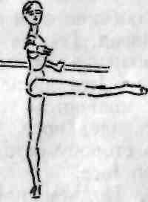
Рис. 17. Battement releve lent на 90°

Battement releve lent на 90° в сторону. Работающая нога скользящим движением вытягивается на вторую позицию носком в пол и, не задерживаясь, выворотная и натянутая, сохраняя точное направление второй позиции, медленно поднимается на высоту 90°. Натянутая нога фиксирует вперед высоту, после чего медленно опускается и, коснувшись пола вытянутыми пальцами, скользящим движением возвращается в пятую позицию. Battement releve lent в сторону повторяется, чередуя окончание в пятую позицию вперед и назад (рис. 18).
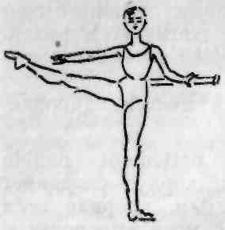
Рис. 18 Battement releve lent на 90° в сторону

Battement releve lent на 90° назад. Работающая нога скользящим движением вытягивается назад и, не задерживаясь на полу, выворотная и натянутая, медленно поднимается точно по прямой на высоту 90°, корпус, сохраняя ровность плеч и бедер, слегка направляется вперед. Зафиксировав высоту, работающая нога начинает медленно опускаться. Корпус, выпрямляясь, возвращается в исходное положение с окончанием releve в пятой позиции (рис. 19).
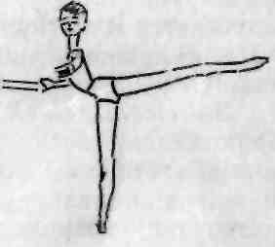
Рис. 19. Battement releve lent на 90° назад

На два заключительных аккорда правая рука опускается в подготовительное положение, голова поворачивается направо.
Примечание. Battement releve lent начинают изучать в сторону лицом к палке, затем так же назад. Battement releve lent вперед изучают последним, держась за палку одной рукой. Сначала battement releve lent исполняют раздельно не менее четырех раз в каждом направлении; в дальнейшем — не менее двух раз подряд: вперед, в сторону, назад и в сторону.
Необходимо следить за тем, чтобы рука, открытая на вторую позицию, и рука, лежащая на палке, сохраняли правильное положение, так как они имеют тенденцию смещаться, особенно в battement releve lent назад. Опорная нога сохраняет натянутость и выворотность. Корпус подтянут, особенно при неизбежном наклоне в battement releve lent назад. Голова сначала сохраняет положение en face, затем battement releve lent вперед и назад исполняется с поворотом головы в сторону работающей ноги. В battement releve lent в сторону остается положение головы en face.
Подъем работающей ноги может превышать 90°, если это позволяют физические данные исполнителя.
Музыкальный размер ⁴/_{4.} Характер музыкального сопровождения плавный, связный. Упражнение исполняют на два такта: три четверти первого такта нога поднимается, четвертая четверть и первая четверть второго такта — нога фиксирует высоту, три четверти второго такта нога опускается в пятую позицию. При музыкальном размере ³/₄ упражнение исполняется на восемь тактов. Три такта нога поднимается, четвертый и пятый такты — нога фиксирует высоту, три такта нога опускается в исходное положение.

ROND DE JAMBE EN L'AIR
Ronds de jambe en l'air — круги ногой в воздухе — воспитывают подвижность и ловкость ноги от колена до пальцев. Эти упражнения, как и ronds de jambe par terre, исполняют en dehors и en dedans.
Подготовительное упражнение к rond de jambe en l'air. Исходное положение — пятая позиция, правая нога впереди, корпус подтянут, руки свободно положены на палку.
На первый вступительный аккорд — положение сохраняется, на второй — работающая нога вытягивается в сторону, носком на пол.
На раз и работающая нога, выворотная и натянутая, поднимается на высоту 45°. На два и, усиливая выворотность, она сгибается, направляясь носком к середине икры опорной ноги. На три и работающая нога, не нарушая выворотности и высоты 45°, вытягивается на вторую позицию и на четыре опускается вытянутым носком на пол. Упражнение повторяется от четырех до восьми раз, заканчиваясь на два заключительных аккорда в пятую позицию назад. Rond de jambe en l'air вначале изучают также лицом к палке, переходя затем к его исполнению держась за палку одной рукой.
Rond de jambe en l'air en dehors. Исходное положение — пятая позиция, правая нога впереди. Два вступительных аккорда. На раз правая рука, приоткрываясь за тактом, поднимается В первую позицию, голова слегка наклоняется к левому плечу, взгляд направлен на кисть. На и работающая нога вытягивается на вторую позицию носком в пол, правая рука открывается на вторую позицию, голова поворачивается направо. На два работающая нога поднимается на вторую позицию на 45°, голова поворачивается en face.
На раз и работающая нога, при полной неподвижности своей верхней части, сгибается в колене и, сохраняя выворотность пятки, описывает дугу в том же направлении, что и в rond de jambe par terre en dehors, несколько назад, затем — направляя вытянутый носок к середине икры. На два и работающая нога, усиливая выворотность пятки, вытягиваясь, описывает дугу несколько вперед, заканчивая движение предельно натянутой и выворотной работающей ногой во вторую позицию на высоте 45°. На три и четыре положение сохраняется (рис. 20).
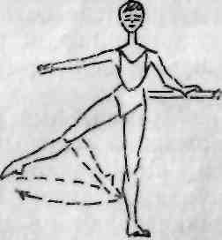
Рис. 20. Rond de jambe en l'air en dehors

Rond de jambe en l'air en dedans. Исходное положение — пятая позиция, правая нога сзади. На два вступительных аккорда правая нога поднимается на 45°, голова поворачивается en face.
На раз и работающая нога, при полной неподвижности своей верхней части, сгибается в колене и, усиливая выворотность пятки, описывает дугу в том же направлении, что и в rond de jambe par terre en dedans, несколько вперед, затем — направляя вытянутый носок к середине икры. На два и работающая нога, вытягиваясь, описывает дугу несколько назад, заканчивая движение предельно натянутой и выворотной работающей ногой во вторую позицию на высоте 45°. На три и четыре положение сохраняется (рис. 21).
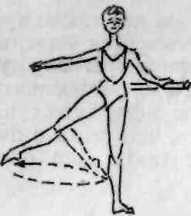
Рис. 21. Rond de jambe en l'air en dedans

Примечание. В rond de jambe en l'air центр тяжести корпуса расположен на опорной ноге. Выворотность и неподвижность верха работающей ноги развивает способность колена к вращательным движениям, воспитывая ловкость и подвижность ноги от колена до конца пальцев. Опорная нога максимально натянута и зыворотна. Рука, открытая на вторую позицию, и рука, лежащая на палке, сохраняют правильное положение.
Музыкальный размер ⁴/₄. Характер музыкального сопровождения плавный, четкий. Первоначально rond de jambe en l'air изучают на один такт. Затем — на один такт ²/₄, начиная за тактом. Например: начав круг за тактом на и, его заканчивают на раз и сохраняют положение вытянутой на 45° ноги на и два; на и начинают следующий круг, продолжая движение до конца музыкальной фразы.

BATTEMENT SOUTENU
Battement soutenu — неослабевающее, непрерывное движение — развивает эластичность и выворотность ног.
Battement soutenu вперед. Исходное положение — пятая позиция.
На два вступительных аккорда правая рука открывается на вторую позицию.
В затакте на и работающая нога, вместе с поворотом головы en face, поднимается на условное cou-de-pied и на раз и начинает, усиливая выворотность, вытягиваться вперед, опорная нога начинает demi plie. На два и работающая нога, продолжая движение, скользит носком вытянутых пальцев по полу вперед, опорная нога продолжает demi plie. На три и натянутая и выворотная работающая нога, подтягиваясь носком по полу, возвращается к пятой позиции, опорная нога вытягивается, и на четыре обе ноги втягиваются в плотную пятую позицию.
Battement soutenu в сторону. Исходное положение — пятая позиция.
В затакте на и работающая нога поднимается на условное cou-de-pied и на раз и начинает, усиливая выворотность, вытягиваться в сторону второй позиции, опорная нога начинает demi plie; на два и работающая нога, продолжая движение, скользит носком вытянутых пальцев по полу в сторону, опорная нога продолжает demi plie. На три и натянутая и выворотная работающая нога, подтягиваясь носком по полу, возвращается к пятой позиции вперед, опорная нога вытягивается, и на четыре обе ноги втягиваются в плотную пятую позицию. Battement soutenu повторяется еще раз, заканчиваясь в пятую позицию назад.
Battement soutenu назад. Исходное положение — пятая позиция, левая нога впереди.
В затакте на и работающая нога поднимается на cou-de-pied сзади и на раз и начинает, усиливая выворотность, вытягиваться назад; опорная нога начинает demi plie, плечи и бёдра сохраняют ровность. На два и работающая нога, продолжая движение, скользит носком вытянутых пальцев по полу назад, опорная нога продолжает demi plie, корпус, сохраняя подтянутость, слегка направляется вперед. На три и натянутая и вывооотная работающая нога, подтягиваясь носком по полу, возвращается к пятой позиции, опорная нога вытягивается, и на четыре обе ноги втягиваются в плотную пятую позицию. На два заключительных аккорда правая рука опускается в подготовительное положение, голова поворачивается направо.
Усвоив releve на полупальцы, battement soutenu исполняют с подъемом на полупальцы в пятой позиции.
Исходное положение — пятая позиция, правая нога впереди. В затакте три восьмых. На первую восьмую рука слегка приоткрывается. На вторую восьмую — закрывается в подготовительное положение, ноги поднимаются в пятой позиции на полупальцы. На третью восьмую рука поднимается в первую позицию, голова наклоняется к левому плечу, работающая нога поднимается на условное cou-de-pied.
На раз и опорная нога, опускаясь пяткой на пол, начинает demi plie, работающая нога постепенно вытягивается вперед носком в пол, рука открывается на вторую позицию, голова поворачивается направо. На два и работающая нога, продолжая движение, скользит носком натянутых пальцев по полу вперед, опорная нога продолжает demi plie. На три и работающая нога подтягивается, возвращаясь к пятой позиции, опорная нога вытягивается, и обе ноги одновременно втягиваются в плотную пятую позицию на полупальцах. На четыре положение сохраняется. И является затактом к следующему battement soutenu (рис. 22).
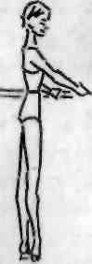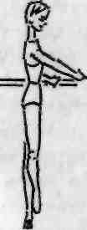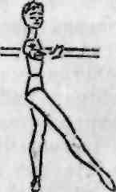
Рис. 22. Battement soutenu вперед

В конце упражнения рука опускается в подготовительное положение вместе с возвращением ног в пятую позицию.
Battement soutenu во всех направлениях исполняют по тем же правилам.
Опорная нога, опускаясь с полупальцев, обязательно сохраняет натянутость, начиная demi plie только после того, как коснется пяткой пола.
Примечание. В battement soutenu особенно важна непрерывность, слитность движения: оно протекает совершенно ровно, без задержек. Корпус всегда подтянут, рука, лежащая на палке, и рука, открытая на вторую позицию, сохраняют правильное положение.
Вначале battement soutenu исполняют по четыре раза в каждом направлении раздельно, затем не более двух раз подряд: вперед, в сторону, назад и в сторону. В дальнейшем battement soutenu вперед и назад исполняют с поворотом головы к открытой на вторую позицию руке, в battement soutenu в сторону — остается положение головы en face.
Battement soutenu сочетается в упражнениях, как и battement fondu, с battement frappe и с battement double frappe.
Музыкальный размер ⁴/₄. Характер музыкального сопровождения плавный, связный. Движение исполняют на один такт.

GRAND BATTEMENT JETE
Grand battement jete— движение с большим броском — как и в battement releve lent на 90°, развивает силу и легкость ног в танцевальном шаге.
Grand battement jete вперед. Исходное положение — пятая позиция, корпус подтянут и спокоен, ноги натянуты и выворотны, правая рука открыта на вторую позицию.
На раз работающая нога скользящим движением легко выбрасывается вперед, точно по прямой, на высоту не ниже 90°. На и натянутая и выворотная нога, сохраняя силу мышц, опускается вытянутым носком на пол. На два она возвращается скользящим движением в пятую позицию. На и сохраняется исходное положение.
Grand battement jete в сторону. Исходное положение — вышеизложенное.
На раз работающая нога скользящим движением легко выбрасывается в сторону, точно по прямой, на высоту не ниже 90°. На и натянутая и выворотная нога, сохраняя силу мышц, опускается вытянутым носком на пол. На два она возвращается скользящим движением в пятую позицию. На и сохраняется исходное положение. Grand battement jete в сторону повторяют, чередуя пятую позицию вперед и назад.
Grand battement jete назад. Исходное положение — пятая позиция, работающая нога сзади.
На раз работающая нога скользящим движением легко выбрасывается назад, точно по прямой, на высоту не ниже 90°. Корпус, усиливая подтянутость, слегка направляется вперед, плечи и бедра сохраняют ровность. На и натянутая и выворотная работающая нога, сохраняя силу мышц, опускается вытянутым носком на пол. На два она возвращается скользящим движением в пятую позицию, корпус выпрямляется, возвращаясь в исходное положение. На и сохраняется исходное положение.
На два заключительных аккорда правая рука опускается в подготовительное положение, голова поворачивается направо.
Примечание. Grand battement jete начинают изучать в сторону лицом к палке, затем так же назад; grand battement jete вперед изучают держась за палку одной рукой.
Вначале grand battement jete исполняют раздельно, по восемь раз в каждом направлении, затем — по четыре раза подряд: вперед, в сторону, назад и в сторону.
Необходимо следить за тем, чтобы рука, открытая на вторую позицию, и рука, лежащая на палке, сохраняли правильное положение, так как они имеют тенденцию смещаться, особенно в grand battement jete назад. Опорная нога все время сохраняет натянутость и выворотность, особенно в момент броска работающей ноги. Корпус подтянут и спокоен. При броске назад следует сдерживать неизбежный наклон корпуса, выпрямляясь, как только нога возвращается в исходное положение. Сильный бросок не должен нарушать ровности плеч и бедер. Положение головы в grand battement jete то же, что и при исполнении battement releve lent.
Музыкальный размер ²/_{4.} Характер музыкального сопровождения энергичный, бодрый. Вначале grand battement jete исполняют на два такта: один такт бросок, второй — остановка; затем на один такт и, наконец,— на каждую четверть, начиная движение за тактом на и.

BATTEMENT DEVELOPPE
Battement developpe— разворачивающееся движение — развивает силу ног и выворотность тазобедренного сустава, необходимую для так называемого танцевального шага, вырабатывает изящество основных поз классического танца.
Battement developpe вперед. Исходное положение — пятая позиция.
На два вступительных аккорда правая рука, приоткрываясь за тактом, открывается на вторую позицию.
На раз и работающая нога, вытянув подъем и пальцы, поднимается на условное cou-de-pied. На два и она скользит, не задерживаясь, по опорной ноге и, усиливая выворотность верхней части при подтянутом корпусе, поднимается до середины колена опорной ноги. На три и четыре работающая нога вытягивается вперед не ниже 90°, сохраняя уровень бедра, усиливая выворотность пятки. На раз и второго такта натянутая и выворотная нога фиксирует высоту. На два и три работающая нога медленно опускается по правилам battement releve lent. На четыре движение заканчивается в пятую позицию.
Battement developpe в сторону. Исходное положение — пятая позиция.
На раз и работающая нога, вытянув подъем и пальцы, поднимается на условное cou-de-pied. На два и она скользит, не задерживаясь, по опорной ноге и, усиливая выворотность верхней части и подтянутость корпуса, поднимается до середины колена опорной ноги. На три и четыре работающая нога, повышая уровень верхней части, постепенно вытягивается в сторону не ниже 90°, сохраняя точное направление второй позиции. На раз и следующего такта натянутая и выворотная работающая нога фиксирует высоту. На два и три она медленно опускается по правилам battement releve lent. На четыре движение заканчивается в пятую позицию вперед (рис. 23).
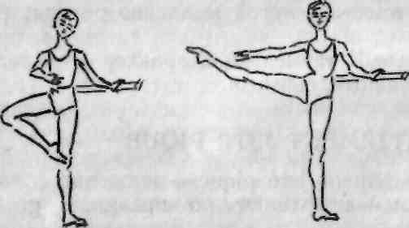
Рис. 23. Battement developpe в сторону

Battement developpe в сторону повторяется, заканчиваясь в пятую позицию назад, и продолжается через cou-de-pied сзади. Работающая нога, вытянув подъем и пальцы, поднимается на cou-de-pied сзади, скользит, не задерживаясь, по опорной ноге, поднимается до уровня колена и вытягивается в сторону. Зафиксировав высоту, работающая нога опускается в пятую позицию вперед.
Battement developpe назад. Исходное положение — пятая позиция, правая нога сзади.
На раз и работающая нога, вытянув подъем и пальцы, поднимается на cou-de-pied сзади. На два и скользит, не задерживаясь, по опорной ноге и, усиливая выворотность верхней части ноги при подтянутом корпусе, поднимается до уровня колена опорной ноги. На три и четыре колено работающей ноги сильно отводится назад, ее верхняя часть поднимается как можно выше, и она вытягивается назад точно по прямой, не ниже 90°. Корпус, усиливая подтянутость, слегка направляется вперед. Плечи и бедра сохраняют ровность. На раз и следующего такта натянутая и выворотная работающая нога фиксирует высоту. На два и три работающая нога медленно опускается по правилам battement releve lent, корпус выпрямляется в исходное положение вместе с возвращением ноги в пятую позицию.
На два заключительных аккорда правая рука опускается в подготовительное положение, голова поворачивается направо.
Примечание. Battement developpe в сторону и назад начинают изучать лицом к палке, вперед — держась за палку одной рукой. Сначала battement developpe исполняют раздельно по четыре раза в каждом направлении, затем по два подряд: два — вперед, два — в сторону, два — назад и два — в сторону.
В battement developpe работающая нога предельно выворотна, опорная нога натянута и выворотна. Корпус подтянут, особенно в момент его неизбежного наклона при исполнении battement developpe назад. Рука, открытая на вторую позицию, и рука, лежащая на палке, сохраняют правильное положение, так как они имеют тенденцию смещаться. Голова в начале изучения сохраняет положение en face. Впоследствии battement developpe вперед и назад исполняют с поворотом головы к открытой на вторую позицию руке; в battement developpe в сторону остается положение головы en face.
В начале изучения battement developpe рука открывается на два вступительных аккорда во вторую позицию и на два заключительных аккорда опускается в подготовительное положение. В дальнейшем рука сопровождает движение: приоткрываясь за тактом, пока нога поднимается из пятой позиции до колена, она поднимается в первую позицию, голова слегка наклоняется налево, взгляд направлен на кисть руки; когда нога вытягивается, рука открывается на вторую позицию, голова поворачивается направо. В конце упражнения рука вместе с ногой медленно опускается в исходное положение.
Музыкальный размер ⁴/_{4.} Характер музыкального сопровождения плавный, связный.

GRAND BATTEMENT JETE PIQUE
Grand battement jete pique — движение с высоким колющим броском — исполняют по правилам grand battement jete.
Исходное положение — пятая позиция.
Движение начинается за тактом. Натянутая работающая нога скользящим движением бросается из пятой позиции на высоту не ниже 90°. На раз она опускается, сохраняя напряжение всех мышц, и, прикоснувшись к полу носком, на и повторяет бросок; на два работающая нога возвращается скользящим движением в пятую позицию. И является затактом для броска ноги.
Примечание. В grand battement jete pique во всех направлениях носок работающей ноги прикасается к полу в точке против пятки опорной ноги. Опорная нога все время натянута и выворотна, особенно в момент броска. Корпус подтянут и спокоен. При броске ноги назад следует сдерживать неизбежный наклон корпуса, выпрямляясь, как только нога опускается на пол. Сильный бросок ноги не должен нарушать ровности плеч и бедер. Рука, лежащая на палке, и рука, открытая на вторую позицию, сохраняют правильное положение в момент броска. Вначале grand battement jete pique чередуют с grand battement jete, затем их исполняют по нескольку раз подряд в одном направлении.
Музыкальный размер ²/₄ и ⁴/₄ Характер музыкального сопровождения тот же, что и в grand battement jete.

ROND DE JAMBE PAR TERRE HA PLIE EN DEHORS
Исходное положение — первая позиция. За тактом — правая рука открыта на вторую позицию, поворот головы направо.
На раз demi plie в первой позиции, правая рука опускается в подготовительное положение. На и работающая нога скользящим движением вытягивается вперед, правая рука поднимается в первую позицию, голова слегка наклоняется к левому плечу, взгляд направлен на кисть руки. На два и работающая нога, сохраняя выворотность, скользит по полу, описывая носком полукруг, в сторону второй позиции, правая рука открывается на вторую позицию, голова поворачивается направо, взгляд следует за кистью руки. На три и работающая нога, усиливая выворотность, продолжает чертить носком по полу полукруг назад, останавливая носок против пятки опорной ноги, подтянутый корпус слегка направляется вперед, голова, в повороте направо, продолжает линию корпуса. Опорная нога все время сохраняет demi plie. На четыре опорная нога вытягивается, работающая нога возвращается в первую позицию по правилам battement tendu, корпус подтягивается, рука опускается в подготовительное положение, поворот головы направо.

ROND DE JAMBE PAR TERRE HA PLIE EN DEDANS
Исходное положение — первая позиция.
За тактом — правая рука открыта на вторую позицию, поворот головы направо. На раз demi plie в первой позиции, правая рука опускается в подготовительное положение. На и работающая нога, усиливая выворотность, вытягивается скользящим движением назад, правая рука поднимается в первую позицию, голова слегка наклоняется к левому плечу, взгляд направлен на кисть руки. На два и, при подтянутом корпусе, работающая нога, усиливая выворотность, скользит по полу, описывая носком полукруг в сторону второй позиции, правая рука открывается на вторую позицию, голова поворачивается направо, взгляд следует за кистью руки. На три и работающая нога, усиливая выворотность, продолжает чертить носком по полу полукруг вперед, носок останавливается против пятки опорной ноги, голова сохраняет поворот направо. Опорная нога все время сохраняет demi plie. На четыре опорная нога вытягивается, работающая нога возвращается в первую позицию по правилам battement tendu, правая рука опускается в подготовительное положение, поворот головы направо.
Rond de jambe par terre на plie обычно завершает rond de jambe par terre.
Характер музыкального сопровождения плавный, слитный. Музыкальный размер ⁴/₄. Вначале rond de jambe par terre на plie изучают на два такта: на раз demi plie, на два нога вытягивается вперед, на три скользит в сторону, на четыре положение сохраняется; на раз и два второго такта нога скользит назад, на три движение заканчивается в исходное положение, на четыре это положение сохраняется. Затем rond de jambe par terre на plie исполняют на один такт.

ПЕРЕГИБЫ КОРПУСА
Перегиб корпуса назад и в сторону изучают в конце экзерсиса лицом к палке в первой позиции. Необходимо следить, чтобы во время перегиба не нарушались натянутость йог и подтянутость бедер. Третье port de bras (см. третье port de bras) также сначала изучают как самостоятельное упражнение у палки в первой позиции, затем — сочетая его с одним из упражнений экзерсиса. При исполнении третьего port de bras рука, лежащая на палке, сохраняет правильное положение.

Упражнения на середине зала
Упражнения на середине зала начинают с первого урока, изучая позиции и упражнения рук и позиции ног.
По мере того как ученики приобретают устойчивость в упражнениях у палки, эти упражнения переносятся в той же последовательности на середину зала. Темп движений остается тот же, что и у палки.
На середине зала руки открываются на вторую позицию на два вступительных аккорда, оставаясь совершенно свободными и спокойными во время упражнений. Это сохраняет подтянутость и свободу корпуса, отвечая важному условию развития устойчивости в танце. На два специальных заключительных аккорда или в конце музыкальной фразы руки опускаются в подготовительное положение.
Постепенно в экзерсис на середине зала включают повороты корпуса из положения en face в epaulement и обратно en face, для чего упражнения сочетают с port de bras (движениями рук) или с позами классического танца.
Поворот корпуса и головы совпадает с поворотом ног в пятой позиции. Во время поворота пятки слегка приподнимаются от пола, выворотность пятой позиции сохраняется.
В ряде упражнений несколько понижается вторая позиция рук: руки раскрываются в стороны из повышенного подготовительного положения. Уровень повышенного подготовительного положения — между первой позицией и подготовительным положением.

EPAULEMENT
В классическом танце сравнительно редко сохраняется фронтальное (en face) положение тела. Значительно чаше в нем встречается epaulement, то есть положение тела, определяемое поворотом плеча. Необходимость epaulement возникает в первом же классе при изучении port de bras и поз классического танца.
В классическом танце имеется два рода epaulement: epaulement croise и epaulement efface. Они выражают направление большинства поз и движений. Сначала изучают epaulement croise, так как уже по программе первого класса оно становится исходным для упражнений на середине зала. Epaulement efface допускается как исходное положение только при изучении поз effacee и ecartee.
Объясняя учащимся положение epaulement, следует пользоваться планом класса, предложенным А. Я. Вагановой в ее книге «Основы классического танца».
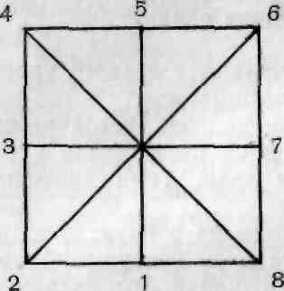
Epaulement croise. Чтобы перевести тело в положение epaulement croise, следует направить корпус и ноги в пятой позиции с правой ноги из положения en face в точку 8 плана класса, с поворотом головы направо. Правое плечо и правая нога посылаются вперед и наполовину закрывают тело от зрителя, тогда как поворот головы направо как бы перекрещивает и заостряет направление (Croise (франц) - скрещенный). В epaulement croise с левой ноги корпус и ноги направляют в точку 2 плана класса, с поворотом головы налево. Руки сохраняют форму подготовительного положения.
Epaulement efface. Чтобы перевести тело в положение epaulement efface, следует направить корпус и ноги в пятой позиции с правой ноги из положения en face в точку 2 плана класса, с поворотом головы налево. При таком положении тело как бы раскрывается и удаляется от зрителя, тогда как поворот головы налево смягчает контуры позы (Efface (франц) - стертый). В epaulement efface с левой ноги корпус и ноги направляют в точку 8 плана класса, с поворотом головы направо. Руки сохраняют форму подготовительного положения.
Художественная окраска epaulement зависит от подтянутого корпуса, раскрытых и опущенных плеч, активного поворота головы в профиль и взгляда в соответствии с этим поворотом.
Исходное положение первой и второй позиций обычно является фронтальным. Исходному положению четвертой позиции свойственны epaulement croise и efface. Исходное положение третьей и пятой позиций обычно исполняется в epaulement croise. В проходящих движениях, то есть уже во время танца, все позиции могут принимать оба рода epaulement.
Для усвоения epaulement в первом классе ученики должны сохранять его в пятой позиции на протяжении восьми или шестнадцати тактов. Характер музыкального сопровождения плавный. Музыкальный размер ⁴/₄ или ³/_{4.}

PORT DE BRAS
Усвоив позиции рук и epaulement, следует перейти к port de bras, которое воспитывает руки в движении, прививая танцевальную координацию.
Подготовительное port de bras. Исходное положение — epaulement croise, пятая позиция, правая нога впереди. На раз и два руки, приоткрываясь за тактом, поднимаются через подготовительное положение в первую позицию, голова слегка наклоняется к левому плечу, взгляд направлен на кисти рук. На три и четыре руки, при раскрытых и опущенных плечах, раскрываются на вторую позицию, голова поворачивается направо, взгляд следует за кистью правой руки. На раз и два второго такта положение сохраняется. На три и четыре кисти рук, сохраняя уровень второй позиции, раскрываясь, поворачиваются ладонями вниз, локти слегка смягчаются, и руки постепенно опускаются в подготовительное положение (в дальнейшем под словами «руки опускаются» всегда подразумевается описанный здесь прием) голова сохраняет поворот направо. Port de bras повторяют не менее двух-четырех раз, после чего следует port de bras с другой ноги.
Усвоив port de bras из подготовительного положения рук, переходят к port de bras со второй позиции рук. На два вступительных аккорда руки открываются через первую позицию на вторую позицию. На раз и два руки опускаются в подготовительное положение, на три и четыре поднимаются в первую позицию; на раз и два второго такта, заканчивая движение, раскрываются на вторую позицию. На три и четыре положение сохраняется.
Первое port de bras. Исходное положение — epaulement croise, пятая позиция, правая нога впереди.
На раз и два руки, приоткрываясь за тактом, поднимаются через подготовительное положение в первую позицию, голова слегка наклоняется к левому плечу, взгляд направлен на кисти. На три и четыре руки поднимаются в третью позицию, голова, поворачиваясь направо, слегка поднимается, взгляд направляется на кисть правой руки. На раз и два второго такта руки, не нарушая округлости и начиная движение от пальцев, раскрываются на вторую позицию, голова поворачивается направо, взгляд следует за кистью правой руки. На три и четыре кисти рук, не повышая уровня второй позиции, раскрываясь, поворачиваются ладонями вниз, локти слегка смягчаются, и руки постепенно опускаются в подготовительное положение. Движение повторяют не менее двух-четырех раз, после чего следует port de bras в epaulement croise, левая нога впереди.
Второе port de bras. Исходное положение — epaulement croise, пятая позиция. Правая нога впереди.
Два вступительных аккорда. На раз и руки, приоткрываясь за тактом, поднимаются через подготовительное положение в первую позицию. Голова слегка наклоняется к левому плечу, взгляд направлен на кисти. На два и левая рука поднимается в третью позицию, правая открывается на вторую позицию, голова поворачивается направо, взгляд следует за кистью правой руки.
На раз и два первого такта левая рука, начиная движение от пальцев, раскрывается на вторую позицию, голова поворачивается налево, взгляд следует за кистью левой руки. На три и четыре правая рука, поднимаясь, закрывается в третью позицию, левая рука, поворачиваясь ладонью вниз, опускается в повышенное подготовительное положение, взгляд следует за кистью этой руки, голова слегка опускается, поворачиваясь направо, взгляд направлен мимо локтя правой руки. На раз и два второго такта правая рука опускаясь, а левая поднимаясь соединяются в первой позиции, голова наклоняется к левому плечу, взгляд направлен на кисти рук. На три и четыре левая рука поднимается в третью позицию, правая рука открывается на вторую позицию, голова поворачивается направо, и движение заканчивается в исходном положении второго port de bras. Отсюда оно повторяется не менее двух-четырех раз, после чего на два заключительных аккорда левая рука на раз и раскрывается на вторую позицию. На два и обе руки опускаются в подготовительное положение (рис. 24).
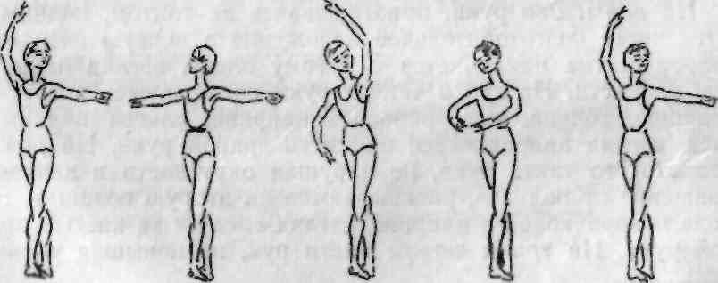
Рис. 24. Второе port de bras

Примечание. В port de bras руки двигаются совершенно свободно и самостоятельно, при подтянутом корпусе и раскрытых, опущенных плечах. Движение головы и взгляда дополняют художественную окраску port de bras
Характер музыкального сопровождения плавный, слитный. При музыкальном размере на ⁴/₄ port de bpas исполняют на два такта. При музыкальном размере на ³/₄ port de bras исполняют на четыре такта.
Третье port de bras. Исходное положение — epaulement croise, пятая позиция, правая йога впереди.
Два вступительных аккорда. На раз и руки, приоткрываясь за тактом, поднимаются через подготовительное положение в первую позицию, голова слегка наклоняется к левому плечу, взгляд направлен на кисти. На два и руки раскрываются на вторую позицию, голова поворачивается направо, взгляд следует за кистью правой руки.
На раз и два корпус, усиливая подтянутость (особенно в бедрах), постепенно наклоняется вниз настолько, чтобы натянутость ног и подтянутость бедер йе нарушались, обе руки, опускаясь, соединяются в подготовительном положении, голова опускается вместе с наклоном корпуса, взгляд следует за кистью правой руки. На три и четыре корпус постепенно возвращается в исходное положение, руки через первую позицию поднимаются в третью позицию, голова поворачивается направо. На раз и два второго такта корпус, усиливая подтянутость (особенно в бедрах), постепенно перегибается в талий йазад настолько, чтобы натянутость ног и подтянутость бедер не нарушались, руки точно -сохраняют третью позицию, голова — поворот направо. На три и четыре корпус, достигнув предельной точки перегиба, постепенно возвращается в исходное положение, руки раскрываются на вторую позицию, заканчивая третье port de bras (рис. 25)
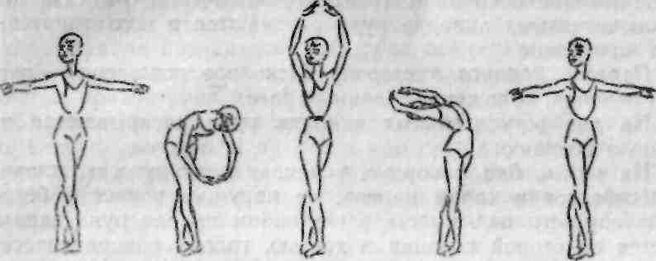
Рис 25 Третье port de bras

Движение исполняют требуемое количество раз. На два заключительных аккорда руки опускаются в подготовительное положение.
Перегиб корпуса в сторону. Исходное положение — первая позиция, положение головы en face.
На два вступительных аккорда руки раскрываются на вторую позицию.
На раз и, два и корпус, усиливая подтянутость, плавно перегибается в талии налево, не нарушая ровности бедер и натянутости ног, вместе с перегибом правая рука закрывается со второй позиции в третью, голова поворачивается налево, левая рука сохраняет вторую позицию. На три и, четыре и корпус плавно разгибается, правая рука открывается на вторую позицию, голова поворачивается en face. На следующий такт исполняется перегиб направо и т. д.
Примечание. Во всех port de bras ноги предельно натянуты, бедра и корпус подтянуты, плечи опущены и раскрыты, руки и голова, сохраняя правильные позиции и положения, избегают малейшего напряжения. Особенно важно помнить эти правила при наклоне и перегибе корпуса назад в третьем port de bras. *
Характер музыкального сопровождения плавный, слитный. Музыкальный размер ⁴/₄. Сначала port de bras исполняют на два такта, в дальнейшем — на один такт. При музыкальном размере на ³/₄ port de bras исполняют сначала на восемь тактов, в дальнейшем — на четыре такта.

ПОЗЫ КЛАССИЧЕСКОГО ТАНЦА
К изучению поз классического танца приступают, усвоив правильную постановку корпуса, ног и рук, приобретя элементарные навыки координации движений.
В первом классе позы croisee, effacee и ecartee вперед и назад изучают с вытянутым на полу носком ноги. Поэтому в них нет той выразительности, которая присуща позам классического танца, исполняемым на 90°.
Позы классического танца, как правило, исполняют из исходного положения — epaulement croise. В первом классе сложные по построению позы effacee и ecartee сначала изучаются из исходного положения — epaulement efface.
Поза croisee вперед. Исходное положение — epaulement croise, пятая позиция, правая нога впереди.
На раз и руки, приоткрываясь за тактом, поднимаются через подготовительное положение в первую позицию, головой слегка наклоняется к левому плечу, взгляд направлен на кисти рук. На два и правая нога вытягивается вперед в направлении точки 8 плана класса, левая рука поднимается в третью позицию, правая рука открывается на вторую позицию, голова поворачивается направо, взгляд следует за кистью правой руки. На три и четыре поза croisee вперед сохраняется. На раз и второго такта левая рука раскрывается на вторую позицию, и на два и обе руки опускаются в подготовительное положение, а правая нога возвращается, по правилу battement tendu, в пятую позицию, заканчивая позу в исходное положение. На три и четыре исходное положение сохраняется (рис. 26).
Поза croisee назад. Исходное положение — epaulement croise.
На раз и руки, приоткрываясь за тактом, поднимаются через подготовительное положение в первую позицию, голова слегка наклоняется к левому плечу, взгляд направлен на кисти рук. На два и левая нога вытягивается назад, в направлении точки 4 плана класса, левая рука поднимается в третью позицию, правая — открывается на вторую позицию, голова поворачивается направо, взгляд следует за кистью правой руки. На три и четыре поза croisee назад сохраняется. На раз и второго такта левая рука раскрывается на вторую позицию, на два и обе руки опускаются в подготовительное положение, а левая нога возвращается в пятую позицию, заканчивая позу в исходном положении. На три и четыре исходное положение сохраняется (рис. 27).
Поза effacee вперед. Исходное положение — epaulement efface, пятая позиция, правая нога впереди.
На раз и руки, приоткрываясь за тактом, поднимаются через подготовительное положение в первую позицию, голова слегка наклоняется к правому плечу, взгляд направлен на кисти. На два и правая нога вытягивается вперед в направлении точки 2 плана класса, левая рука поднимается в третью позицию, правая — открывается на вторую позицию, голова поворачивается налево, взгляд соответствует повороту головы; корпус, усиливая подтянутость, сохраняя ровность бедер и ровные раскрытые и опущенные плечи, слегка отклоняется назад. На три и четыре поза effacee сохраняется. На раз и второго такта левая рука раскрывается на вторую позицию, на два и обе руки опускаются в подготовительное положение, корпус выравнивается, а правая нога возвращается в пятую позицию, заканчивая позу в исходное положение. На три и четыре исходное положение сохраняется (рис. 28).
Поза effacee назад. Исходное положение — epaulement efface, правая нога впереди.
На раз и руки, приоткрываясь за тактом, поднимаются через подготовительное положение в первую позицию, голова слегка наклоняется к правому плечу, взгляд направлен на кисти. На два и левая нога вытягивается назад в направлении точки 6 плана класса, левая рука поднимается в третью позицию, правая рука открывается на вторую позицию, голова, поворачиваясь налево, слегка поднимается, взгляд следует за кистью левой руки, корпус, усиливая подтянутость, сохраняя ровность бедер и ровные, раскрытые и опущенные плечи, направляется вперед, сообщая всей фигуре линию полета. На три и четыре поза effacee сохраняется. На раз и второго такта левая рука раскрывается на вторую позицию, корпус выравнивается, голова поворачивается налево, взгляд следует за кистью руки. На два и обе руки опускаются в подготовительное положение, левая нога возвращается в пятую позицию, и поза заканчивается в исходном положении. На три и четыре исходное положение сохраняется (рис. 29).
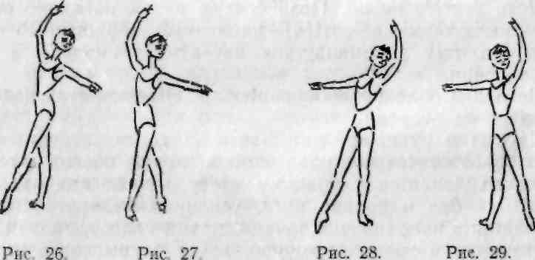
Croisee Croisee Effacee Effacee
Вперед назад вперед назад

Поза ecartee назад. Поза ecartee назад наглядно объясняет смысл термина ecartee — удаленный, обращенный в сторону. Поэтому рекомендуется изучать ее сначала в этом направлении.
Исходное положение — epaulement effacee, пятая позиция, правая нога впереди.
На раз и руки, приоткрываясь за тактом, поднимаются через подготовительное положение в первую позицию, голова слегка наклоняется к правому плечу, взгляд направлен на кисти. На два и правая нога, усиливая выворотность, вытягивается в направлений точки 4 плана класса, правая рука поднимается в третью позицию, левая открывается на вторую позицию, голова поворачивается налево, взгляд следует за кистью левой руки, корпус, усиливая подтянутость, сохраняя ровность бедер и ровность раскрытых и опущенных плеч, слегка наклоняется налево. На три и четыре поза ecartee назад сохраняется, обе ноги предельно натянуты и выворотны. На раз и второго такта правая рука раскрывается на вторую позицию. На два и обе руки опускаются в подготовительное положение, корпус выравнивается, правая нога возвращается в пятую позицию вперед, и поза ecartee назад заканчивается в исходном положении. На три и четыре исходное положение сохраняется.
Поза ecartee вперед. Исходное положение — epaulement efface, пятая позиция, левая нога впереди.
На раз и руки, приоткрываясь за тактом, поднимаются через подготовительное положение в первую позицию, голова слегка наклоняется к левому плечу На два и правая нога вытягивается в направлении точки 2 плана класса, правая рука поднимается в третью позицию, левая рука открывается на вторую позицию, голова, поворачиваясь направо, слегка поднимается, корпус, усиливая подтянутость, сохраняя ровность бедер и ровность раскрытых и опущенных плеч, слегка отклоняется налево, сообщая позе ecartee горделивую осанку. На три и четыре поза ecartee вперед сохраняется (обе ноги предельно натянуты и выворотны). На раз и второго такта правая рука открывается на вторую позицию, корпус выравнивается, голова сохраняет поворот направо. На два и обе руки опускаются в подготовительное положение, нога возвращается в пятую позицию назад, и поза заканчивается в исходном положении. На три и четыре исходное положение сохраняется.
Примечание. Работающая нога вытягивается в позу и возвращается в пятую позицию по правилам battement tendu.
С основными позами классического танца проходят и так называемые маленькие позы, сопутствующие ряду движений классического экзерсиса. В таких позах соблюдают характер и правила основных поз.
Пример. В маленькой позе croisee вперед руки, приоткрываясь за тактом, поднимаются на раз и в первую позицию. На два и правая рука открывается на вторую позицию, голова поворачивается направо, левая рука сохраняет положение первой позиции, правая нога вытягивается вперед. На три и четыре поза croisee сохраняется. На раз и два второго такта руки опускаются в подготовительное положение (левая — непосредственно из первой позиции), правая нога возвращается в пятую позицию. На три и четыре исходное положение сохраняется.
Маленькие позы croisee назад и effacee вперед и назад исполняют по тем же правилам, но с учетом характера каждой позы.
Пример. В маленькой позе ecartee назад руки, приоткрываясь за тактом, на раз и закрываются в повышенное (если указано повышенное подготовительное положение рук, то руки раскрываются в стороны обязательно на этом же уровне) подготовительное положение. На два и обе руки раскрываются в стороны, голова поворачивается налево, правая нога вытягивается к точке 4 плана класса, корпус, усиливая подтянутость, слегка отклоняется налево. На три и четыре поза сохраняется. На раз и два второго такта обе руки опускаются в подготовительное положение, корпус выравнивается, правая нога возвращается в пятую позицию. На три и четыре исходное положение сохраняется. Маленькую позу ecartee вперед исполняют по тем же правилам, с учетом характера позы.
Примечание. Позы классического танца изучают не менее двух или четырех раз с каждой ноги.
Характер музыкального сопровождения плавный, связный. При музыкальном размере в ⁴/₄ движение исполняется на два такта. При музыкальном размере ³/₄ — на четыре такта.

TEMPS LIE
Temps lie — взаимосвязанное упражнение — воспитывает координацию движений, помогая развитию танцевальности.
Temps lie вперед. Исходное положение — epaulement croise, пятая йозиция, правая нога впереди.
На раз и руки, приоткрываясь за тактом, закрываются в подготовительное положение одновременно с demi plie, в пятой позиции. На два левая нога сохраняет demi plie, правая — скользящим движением вытягивается вперед в точку 8 плана класса, руки поднимаются в первую позицию, голова наклоняется налево, взгляд направлен на кисти. На три вытянутый носок, удлиняя шаг, продолжает скользить вперед и ноги плавно переходят в позу croisee назад. На четыре левая нога закрывается в пятую позицию, руки и голова сохраняют положение позы croisee. На раз второго такта demi plie в пятой позиции с поворотом en face, правая рука сохраняет вторую позицию, левая — опускается в первую, голова выравнивается en face, взгляд направлен на кисть левой руки. На два левая нога сохраняет demi plie, правая — скользящим движением вытягивается в сторону, левая рука открывается на вторую позицию, голова поворачивается налево. На три вытянутый носок, удлиняя шаг, продолжает скользить в сторону, и правая нога плавно встает на пол, тогда как левая вытягивается, прикасаясь носком к полу. Центр тяжести корпуса переносится на правую ногу, положение рук и поворот головы сохраняются. На четыре левая нога подтягивается в пятую позицию вперед, руки опускаются в подготовительное положение, и temps lie заканчивается в epaulement croise с левой ноги, откуда движение продолжается с другой ноги.
Temps lie назад. Исходное положение — вышеизложенное.
На раз руки, приоткрываясь за тактом, закрываются в подготовительное положение при demi plie в пятой позиции. На два правая нога сохраняет demi plie, левая — скользящим движением вытягивается назад в точку 4 плана класса, руки поднимаются в первую позицию, голова слегка наклоняется налево, взгляд направлен на кисти. На три вытянутый носок, удлиняя шаг, продолжает скользить назад, и ноги плавно переходят в позу croisee вперед. На четыре правая нога закрывается в пятую позицию, руки и голова сохраняют положение позы croisee. На раз второго такта demi plie в пятой позиции с поворотом en face, правая рука сохраняет вторую позицию, левая — опускается в первую, голова выравнивается en face, взгляд направлен на кисть левой руки. На два правая нога сохраняет demi plie, левая скользящим движением вытягивается в сторону, левая рука открывается на вторую позицию, голова поворачивается налево. На три вытянутый носок, удлиняя шаг, продолжает скользить в сторону, и левая нога плавно встает на пол, тогда как правая вытягивается, прикасаясь носком к полу. Центр тяжести корпуса переносится на левую ногу, положение рук и поворот головы сохраняется. На четыре правая нога подтягивается в пятую позицию назад, руки опускаются в подготовительное положение, и temps lie заканчивается в epaulement croise с левой ноги, откуда движение продолжается с другой ноги.
Примечание. Temps lie изучают сразу на середине зала. Из самого названия temps lie очевидна необходимость полной слитности движения. Добиваясь выразительности тела в позах и положениях, следует сохранять корпус подтянутым, плечи раскрытыми и опущенными, ноги выворотными, позиции рук правильными.
Ритмический рисунок, соответствуя требованиям temps lie, должен быть плавным, легатированным.
При музыкальном размере ⁴/₄ temps lie исполняют на два такта. Впоследствии можно пользоваться музыкальным размером ³/₄, исполняя temps lie на восемь тактов.

PAS DE BOURREE
Pas de bourree— основное движение старинной народной французской пляски бурэ. В классическом танце оно видоизменилось согласно законам этого танца.
Pas de bourree развивает подвижность и живость стопы, а также придает четкость и ловкость движениям ног.
Pas de bourree начинают изучать лицом к палке. Выработав четкость, его переносят на середину зала. Сначала движение заканчивают, раскрывая руки в направлении второй позиции, затем — в маленькие позы.
Pas de bourree en dehors. Исходное положение — epaulement croise, пятая позиция, правая нога впереди.
Preparation на два вступительных аккорда. На раз руки, приоткрываясь за тактом, закрываются в повышенное подготовительное положение, голова наклоняется налево, взгляд направлен на кисти рук. На два правая нога опускается в demi plie, левая — поднимается на cou-de-pied сзади, руки, сохраняя округлость, открываются в направлении второй позиции, голова поворачивается направо.
На раз поворот en face, левая нога встает на высокие полупальцы, подменяя правую ногу, которая поднимается на условное cou-de-pied, руки поднимаются через подготовительное положение в первую позицию. На два правая нога переходит на высокие полупальцы приблизительно на половинное расстояние второй позиции, левая нога поднимается на условное cou-de-pied, положение рук и головы не меняется. На три поворот корпуса в epaulement croise, левая нога опускается в demi plie, подменяя правую ногу, которая поднимается на cou-de-pied сзади, правая рука, сохраняя округлость, открывается в направлении второй позиции, левая остается в первой позиции, голова поворачивается налево. На четыре положение сохраняется, и pas de bourree продолжается с другой ноги (рис. 30).
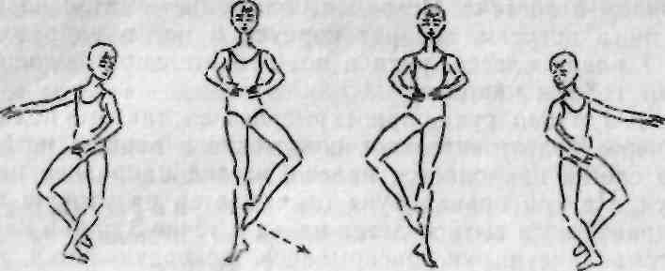
Рис. 30. Pas de bourree en' dehors

Pas de bourree en dedans. Исходное положение прежнее.
Preparation на два вступительных аккорда. На раз руки, приоткрываясь за тактом, закрываются в повышенное подготовительное положение, голова наклоняется налево, взгляд направлен на кисти рук. На два левая нога опускается в demi plie, правая поднимается на условное cou-de-pied, руки, сохраняя округлость, открываются в направлении второй позиции, голова поворачивается направо.
На раз поворот en face, правая нога встает на высокие полупальцы, подменяя левую ногу, которая поднимается на cou-de-pied сзади, руки поднимаются через подготовительное положение в первую позицию. На два левая нога переходит на высокие полупальцы приблизительно на половинное расстояние второй позиции, правая нога поднимается на cou-de-pied сзади, положение рук и головы не меняется. На три поворот корпуса в epaulement croisc, правая нога опускается в demi plie, подменяя левую ногу, которая поднимается на условное cou-de-pied, левая рука, сохраняя округлость, открывается в направлении второй позиции, правая остается в первой позиции, голова поворачивается налево. На четыре положение сохраняется, и pas de bourree продолжается с другой ноги.
Примечание. В pas de bourree корпус подтянут, ноги на полупальцах натянуты и выворотны, подъем и пальцы на cou-de-pied вытянуты при полной выворотности всей ноги.
Характер музыкального сопровождения очень четкий. Сначала музыкальный размер ⁴/₄ в дальнейшем — ³/₄.

ARABESQUES
Arabesque — узорчатый орнамент, возникший в подражание арабскому стилю. Как термин классического танца arabesque относится к определенным, нижеописанным, позам.
В классическом танце существует четыре arabesques, из которых в первом классе изучают только три, ограничиваясь правильной постановкой рук и ног. Работающая нога здесь не поднимается от пола, и поэтому arabesque не несет присущей ему выразительности, представляя всего лишь схему движения.
Первый arabesque. Исходное положение — пятая позиция, левая нога впереди, поворот корпуса и ног в направлении точки 7 плана класса, руки в подготовительном положении, поворот головы направо.
На раз и два руки, приоткрываясь за тактом, поднимаются через подготовительное положение в первую позицию, голова слегка наклоняется налево, взгляд направлен на кисти рук. На три правая рука открывается на вторую позицию, правая нога вытягивается назад к точке 3 плана класса. На четыре кисти рук, раскрываясь, поворачиваются ладонями вниз, линии рук слегка смягчаются в локтях, голова выравнивается прямо, взгляд направлен вперед, продолжая линию левой руки. На раз и два второго такта положение первого arabesque сохраняется. На три и четыре руки постепенно опускаются в подготовительное положение, правая нога возвращается в пятую позицию, и arabesque заканчивается в исходное положение.
Второй arabesque. Исходное положение — пятая позиция, левая нога впереди, поворот корпуса и ног в направлении точки 7 плана класса, руки в подготовительном положении, поворот головы направо.
На раз и два руки, приоткрываясь за тактом, поднимаются через подготовительное положение в первую позицию, голова слегка наклоняется налево, взгляд направлен на кисти рук. На три и четыре правая нога вытягивается назад к точке 3 плана класса, левая рука открывается на вторую позицию, при усиленно подтянутом корпусе левое плечо немного отводится назад, кисти рук, раскрываясь, поворачиваются ладонями вниз, линии рук слегка смягчаются в локтях, голова поворачивается направо, взгляд соответствует повороту головы. На раз и два второго такта второй arabesque сохраняется. На три и четыре руки опускаются в подготовительное положение, правая нога возвращается в пятую позицию, и arabesque заканчивается в исходное положение.
Третий arabesque. Исходное положение — epaulement croise, пятая позиция, правая нога впереди.
На раз и два руки, приоткрываясь за тактом, поднимаются через подготовительное положение в первую позицию, голова слегка наклоняется налево, взгляд направлен на кисти рук. На три правая рука открывается на вторую позицию, левая нога вытягивается на croise назад. На четыре кисти рук, раскрываясь, поворачиваются ладонями вниз, линии рук слегка смягчаются в локтях, голова выравнивается прямо, взгляд направлен вперед, продолжая направление левой руки. На раз и два второго такта положение третьего arabesque сохраняется. На три и четыре руки опускаются в подготовительное положение, левая нога возвращается в пятую позицию, и arabesque заканчивается в исходное положение.
Все три arabesques изучают как с правой, так и с левой ноги.
Работающая нога вытягивается в arabesque и возвращается в пятую позицию по правилам battement tendu.
Примечание. В arabesque корпус подтянут, плечи, сохраняя ровность, раскрыты и опущены. Руки находятся в arabesque на одном уровне: рука, открытая на вторую позицию, продолжает линию плеча; рука, направленная вперед, выдерживает прямую линию. Кисти, поворачиваясь ладонями вниз, продолжают общую линию рук, локти смягчаются.

Прыжки (allegro)
Прыжки — наиболее трудный раздел урока классического танца. В первом классе прыжки изучают после того, как уже выработаны сила, эластичность и выворотность ног в dcmi pile, а также правильно поставлен корпус.

TEMPS LEVE SAUTE
Temps leve saute — прыжок с места.
Исходное положение — первая позиция, корпус подтянут, колени сильно вытянуты, руки в подготовительном положении, голова en face.
На раз и два ноги, усиливая выворотность, достигают в demi plie максимального сгиба голеностопного сустава, пятки плотно прижаты к полу, корпус прямой и подтянутый (во всех прыжках классического танца demi plie как перед прыжком, так и после выполняют строго по указанным правилам).
На и ноги сильно отталкиваются от пола, тотчас же вытягивают в прыжке колени, подъем и пальцы и, сдерживая инерцию падения, фиксируют в воздухе первую позицию. На три и прыжок заканчивается в demi plie; ноги переходят с носка на всю стопу. На четыре колени, сохраняя выворотность, медленно вытягиваются, и ноги возвращаются в исходное положение (рис. 31).
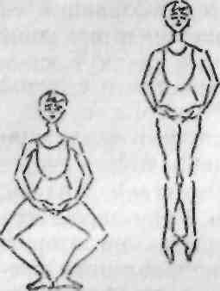
Рис 31. Temps leve saute

Temps leve saute изучают в первой, второй и пятой позициях.
Примечание. В demi plie перед прыжком пятки должны быть особенно плотно прижаты к полу при полной выворотности ног. Это исключает совершенно недопустимое двойное plie и сообщает ногам силу в прыжке. Ноги в воздухе должны быть предельно натянуты, фиксируя позиции. Корпус в момент отрыва от пола подтянут и спокоен. Руки свободно и спокойно сохраняют правильное подготовительное положение.
Тщательное выполнение правил при temps leve saute в позициях — основа для всех прыжков классического танца.
Сначала temps leve saute изучают лицом к палке в первой позиции. Однако, исполняя прыжок, следует сохранять его самостоятельность, не упираясь руками в палку. Усвоив натянутость ног в воздухе и эластичность demi plie в конце прыжка, упражнение переносят на середину зала.
Музыкальный размер ⁴/₄. В музыке сочетаются два темпа: плавный — сопровождает demi plie, отрывистый, энергичный — подчеркивает прыжок.
Вначале temps leve saute исполняют на один такт. Впоследствии на один такт приходится два прыжка: на раз— demi plie, на и — прыжок, на два— demi plie, на и— прыжок, на три и — demi plie, на четыре — вытянуться в исходное положение.

CHANGEMENT DE PIEDS
Усвоив temps leve saute в позициях, следует перейти к изучению changement de pieds, то есть к прыжку в пятой позиции с переменой ног в воздухе.
Исходное положение — пятая позиция, правая нога впереди, руки в подготовительном положении, поворот головы направо.
На раз — demi plie. На и йоги сильно отталкиваются от пола и тотчас же вытягивают в прыжке колени, подъем и пальцы. Голова поворачивается en face. Натянутые ноги, сдерживая инерцию падения и усиливая выворотность, меняются раскрываясь настолько, чтобы одна не задевала другую. На два и changement de pieds заканчивается в demi plie пятой позиции, левая нога впереди, голова поворачивается налево. На три и ноги вытягиваются, возвращаясь в исходное положение. На четыре исходное положение сохраняется, и changement de pieds повторяется с левой ноги.
Сначала changement de pieds изучают лицом к палке.
Усвоив перемену ног в воздухе и эластичность demi plie в конце прыжка, движение переносят на середину зала.
В demi plie перед changement de pieds пятки плотно прижаты к полу, корпус и руки в прыжке спокойны.
Музыкальный размер ⁴/₄. Changement de pieds исполняют, как и temps leve saute: сначала — один прыжок на такт, затем — два прыжка на один такт.

PAS ЁСНАРРЁ НА ВТОРУЮ ПОЗИЦИЮ
Прыжок echappe — прыжок с просветом. Его изучают на вторую позицию, усвоив temps leve saute на второй и пятой позициях. Исходное положение — пятая позиция, правая нога впереди, руки в подготовительном положении, поворот головы направо.
На раз— demi plie, голова поворачивается en face. На и йоги сильно отталкиваются от пола, фиксируя в высоком прыжке пятую позицию в воздухе. На два предельно вытянутые ноги, сдерживая инерцию падения и усиливая выворотность, раскрываются, опускаясь в demi plie на вторую позицию. На и ноги, не расслабляя мышц, сильно отталкиваются от пола, фиксируя в высоком прыжке вторую позицию в воздухе. На три предельно натянутые ноги, сдерживая инерцию падения и усиливая выворотность, соединяются, заканчивая прыжок в demi plie пятой позиции — левая нога впереди, поворот головы налево. На четыре ноги вытягиваются, и ёспаррё исполняется с левой ноги (рис. 32).
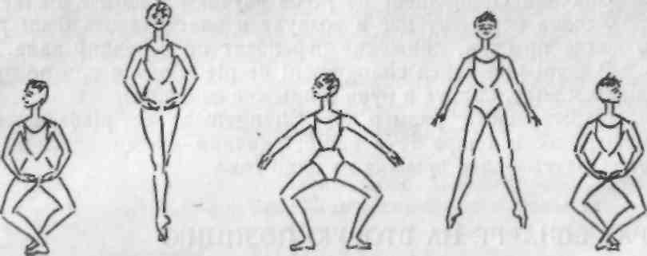
Рис. 32. Pas echappe

Примечание. Demi plie пятой и особенно второй позиции должно быть эластичным и непрерывным, пятки плотно прижаты к полу, при полной выворотности ног. Это исключает возможность двойного plie перед прыжком и сохраняет силу ног для прыжка. Корпус подтянут и спокоен, особенно в прыжке со второй позиции в пятую. Руки сохраняют спокойное подготовительное положение.
Сначала ёспаррё изучают лицом к палке. Усвоив правильность и точность перехода из позиции в позицию во время прыжка, движение переносят на середину зала.
Музыкальный размер ⁴/₄. В музыке, как и для предыдущих прыжков, сочетаются плавный и четкий темпы Echappe исполняется на один такт. В дальнейшем возможно исполнение - echappe также на такт ⁴/₄, но начиная demi plie за тактом. Затакт — две восьмых. На первую восьмую — demi plie. На вторую восьмую — прыжок в пятой позиции. На раз demi plie на второй позиции, на и прыжок на второй позиции, на два demi plie в пятой позиции. На три и колени вытягиваются. Четыре и — затакт к началу следующего echappe.

PAS ASSEMBLE
Pas assemble — собранный прыжок — более сложен, чем предыдущие прыжки. Поэтому его проходят, уже усвоив положение вытянутых в воздухе ног.
Исходное положение — пятая позиция, правая нога сзади, руки в подготовительном положении, поворот головы налево.
На раз demi plie в пятой позиции, голова поворачивается en face. На и правая нога, скользя всей стопой по полу, броском открывается в сторону второй позиции, тотчас же левая нога, отталкиваясь от пола, сильно вытягивает в прыжке колено, подъем и пальцы. На два и обе ноги, сдерживая инерцию падения и усиливая выворотность, соединяются в воздухе в пятую позицию, правая нога впереди. Assemble заканчивается в demi plie пятой позиции, поворот головы направо. На три и колени медленно вытягиваются, и ноги возвращаются в исходное положение. На четыре положение сохраняется, после чего assemble исполняют с другой ноги (рис. 33).
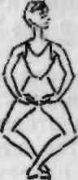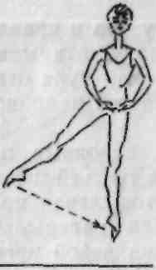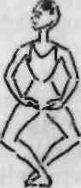
Рис. 33. Pas assemble

Pas assemble в обратном направлении исполняют из пятой позиции, начиная движение ногой, стоящей впереди, и заканчивая его в пятую позицию назад.
Примечание. Обе ноги фиксируют пятую позицию в воздухе в момент прыжка, так как основа assemble — прыжок с двух ног на две. Нога, скользящая в сторону второй позиции, должна направляться точно по прямой. Прыжок заканчивается на месте, без продвижения вперед или назад. Пятки при исполнении assemble, как перед прыжком, так и после прыжка, плотно прижаты к полу. Корпус подтянут и спокоен, руки сохраняют подготовительное положение, особенно избегая напряжения в момент прыжка.
Pas assemble начинают изучать лицом к палке, вскоре перенося его на середину зала. Длительное изучение assemble у палки лишает его самостоятельности.
Характер музыкального сопровождения тот же, что и в предыдущих прыжках. Музыкальный размер ⁴/₄. Assemble исполняется на один такт. По. мере усвоения — на такт ²/₄. На раз demi plie, на и — прыжок, на два— demi plie, на а — вытянуться и т. д.

PAS BALANCE
Pas balance — раскачивающееся движение; развивает свободу и непринужденность координации всего тела.
Исходное положение — пятая позиция, правая нога впереди, руки в подготовительном положении, поворот головы направо.
За тактом на три demi plie в пятой позиции. На и левая нога, скользнув стопой по полу, открывается в сторону второй позиции, правая нога при этом вытягивается, руки, слегка приподнимаясь, раскрываются на вторую позицию, голова поворачивается налево. На раз левая нога, удлиняя движение в сторону, переходит в demi plie, правая нога поднимается на cou-de-pied сзади, корпус, сохраняя ровность плеч и бедер, наклоняется налево, правая рука .закрывается в первую позицию, голова сохраняет поворот налево. На два правая нога, подменяя левую, переходит на полупальцы, левая слегка отделяется от пола, положение рук, корпуса и головы сохраняется. На три demi plie на левую ногу. На и правая нога через cou-de-pied сзади, скользнув по полу, открывается в сторону, левая нога вытягивается, правая рука открывается на вторую позицию, голова поворачивается направо, и pas balance исполняется с другой ноги.
Усвоив основные правила pas balance, его исполняют с руками в третьей позиции.
За тактом левая нога открывается в сторону второй позиции, руки раскрываются на вторую позицию. На раз demi plie на левой ноге, правая рука закрывается в третью позицию, левая — остается на второй позиции, голова сохраняет поворот налево. На три, в то время как правая нога вытягивается в сторону, правая рука открывается на вторую позицию. На раз demi plie на правой ноге, левая рука закрывается со второй позиции в третью, правая рука остается на второй позиции, голова сохраняет поворот направо и т. д.
Примечание. Pas balance требует плавности исполнения, выворотности ног, правильных позиций рук и точных поворотов головы.
Pas balance сразу изучают на середине зала, но сначала девочки держатся пальцами за платье, сохраняя округлую форму рук, мальчики держат руки на талии.
Музыкальный размер ⁴/₄. Характер музыкального сопровождения — вальс. Pas balance исполняют на один такт.

SISSONNE SIMPLE
Sissonne simple — простой прыжок с двух ног на одну.
Исходное положение — пятая позиция, правая нога впереди, руки в подготовительном положении, поворот головы направо.
На раз demi plie, на и высокий прыжок по правилам temps leve saute, голова поворачивается en face: предельно натянутые ноги фиксируют в воздухе пятую позицию. На два и, сдерживая инерцию падения, demi plie на левую ногу, правая принимает положение условного cou-de-pied. На три и левая нога вытягивается, правая — открывается на вторую позицию носком в пол и на четыре закрывается по правилам battement tendu в пятую позицию назад, голова поворачивается налево. Затем sissonne simple исполняют с левой ноги (рис. 34). Sissonne simple исполняют с положением ноги на cou-de-pied сзади в конце прыжка.
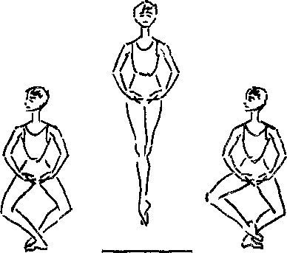
Рис. 34. Sissonne simple

Вначале sissonne simple изучают лицом к палке, перенося его на середину зала, как только учащиеся усвоят эластичность demi plie и выворотность обеих ног в момент окончания прыжка (принцип battement fondu). Корпус и руки спокойны, как и в других прыжках.
Впоследствии sissonne simple исполняют с прыжком assemble: сначала лицом к палке, потом на середине зала. После sissonne simple нога, находящаяся на условном cou-de-pied, опускается в demi plie пятой позиции и, скользнув стопой, посылается в сторону в прыжке assemble назад. После sissonne simple в обратном направлении следует прыжок assemble вперед.
Музыкальный размер ⁴/₄. Аккомпанемент подчеркивает плавность plie и четкость прыжка. Sissonne simple исполняют на один такт.
Sissonne simple с assemble исполняют также на один такт. На раз — demi plie, на и — прыжок, на два — demi plie, на и три — assemble, на и четыре — вытянуться.

PAS JETE
Исходное положение — пятая позиция, правая нога сзади, руки в подготовительном положении, поворот головы налево.
На раз demi plie в пятой позиции, голова поворачивае en face. На и правая нога, скользя стопой по полу, броском открывается в сторону второй позиции, тотчас же левая отталкивается от пола, при этом сильно вытягиваются в прыжке колено, подъем и пальцы: в воздухе фиксируется натянутость и выворотность обеих ног. На два и правая нога опускается в demi plie на место левой ноги, которая сгибается на cou-de-pied сзади, голова поворачивается направо. На три и правая нога вытягивается, левая, соединяясь с нею, опускается в пятую позицию назад. На четыре положение сохраняется, после чего pas jete в обратном направлении начинают ногой, стоящей впереди, сгибая другую ногу на условное cou-de-pied.
Примечание. В pas jete нога скользит в сторону второй позиции точно по прямой (принцип battement tendu jete). Прыжок исполняют без продвижения вперед или назад.
Пятки в demi plie, как перед прыжком, так и после него, плотно прижаты к полу. Ноги в прыжке, особенно в момент его окончания, выворотны, корпус подтянут и спокоен, руки сохраняют спокойное подготовительное положение.
Сначала jete изучают лицом к палке, перенося его на середину зала, как только учащиеся усвоят эластичность demi plie и выворотность ног в окончании прыжка.
Музыкальный размер ⁴/₄. Pas jete исполняется на один такт. Аккомпанемент подчеркивает плавность plie и отрывистый бросок прыжка.

Упражнения на пальцах
Техника танца на пальцах играет в женском классе значительную роль. Поэтому упражнения на пальцах следует начинать с первого года обучения, но не раньше чем учащиеся усвоят правильную постановку корпуса, рук и головы, натянутость и выворотность ног, а главное — приобретут развитый подъем и силу стопы.
Начинать надо с наиболее простых упражнений, к которым относятся releves в первой, второй и пятой позициях.
Сначала releve на пальцы изучают у палки, но не упираясь в нее руками. Усвоив правильное положение ног на пальцах, упражнение переносят на середину зала.

RELEVE НА ПАЛЬЦЫ В ПЕРВОЙ ПОЗИЦИИ
Исходное положение — первая позиция, руки в подготовительном положении.
На раз и два — demi plie в первой позиции. Ноги усиливают выворотность, пятки плотно прижаты к' полу, корпус подтянут, сохраняя вертикальную линию спины. На три и ноги, отталкиваясь от пола, встают на пальцы; сразу же сильно вытягивая колени и подъем. На четыре и фиксируется первая позиция на пальцах. На раз и два второго такта ноги, усиливая выворотность, опускаются в demi plie первой позиции. На три и четыре вытягиваются, возвращаясь в исходное положение.
Примечание. Расстояние между пятками в первой позиции на пальцах должно быть таким, чтобы, опустив пятки на пол, можно было, не изменяя положения ног, вернуться в первую позицию. Releve на второй и пятой позициях исполняют по тем же правилам. Здесь также требуется максимальная выворотность и натянутость ног с хорошо выгнутым подъемом и точная фиксация позиций ног на пальцах. В releve пятой позиции ноги соединяются так плотно, что создается зрительное ощущение одной ноги.
В releve, особенно на второй позиции, необходимо следить за равномерным распределением центра тяжести корпуса на обе ноги. Во избежание скошенного подъема, стоять надо на первом и втором пальцах, сохраняя выворотность пятки. Предельная натянутость и выворотность ног на пальцах, подтянутый и легкий корпус способствуют развитию устойчивости (рис. 35).
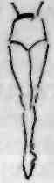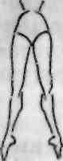
Рис. 35 Releve

Plie, как и в прыжках, эластично и непрерывно, пятки плотно прижаты к полу при полной выворотности ног — это сохраняет силу ног, облегчая подъем на пальцы. Корпус и руки совершенно спокойны.
Переход из позиции в позицию сначала исполняется через battement tendu на два аккорда, затем через releve на пальцы во второй позиции на конец музыкальной фразы.
Характер музыкального сопровождения четкий, энергичный. Музыкальный размер ⁴/₄. Вначале releve исполняется па два такта, затем — на один такт: на раз— demi plie, на и два— встать на пальцы, на и три— demi plie, на четыре — вытянуться.

PAS ЕСНАРРЁ НА ПАЛЬЦАХ
Исходное положение — пятая позиция, правая нога впереди, руки в подготовительном положении, поворот головы направо.
На раз и, два и demi plie в пятой позиции. На три и. ноги, отталкиваясь от пола, встают на вторую позицию на пальцах, раскрываясь одновременно и равномерно, при этом сильно вытягиваются колени, подъем и пальцы, голова поворачивается налево. На четыре и фиксируется вторая позиция на пальцах. На раз и, два и второго такта ноги одновременно закрываются в demi plie пятой позиции, левая нога впереди, поворот головы налево. На три и четыре ноги, вытягиваясь, закапчивают движение, и echappe исполняется с левой ноги.
Echappe на вторую позицию изучают с переменой и без перемены ног. В echappe без перемены ног голова сохраняет первоначально принятый поворот. В echappe с переменой ног поворот головы изменяется с подъемом на пальцы на вторую позицию.
Примечание. При исполнении echappe ноги в demi plie и на пальцах сохраняют выворотность, корпус подтянут, облегчая этим relevc на пальцы. Корпус и ноги совершенно спокойны, поворот головы свободный.
Характер музыкального сопровождения очень четкий, энергичный. Музыкальный размер ⁴/₄. Сначала одно echappe исполняют на два такта, затем на один такт.

PAS DE BOURREE НА ПАЛЬЦАХ С ПЕРЕМЕНОЙ НОГ EN DEHORS И EN DEDANS
Pas de bourree на пальцах с переменой ног en dehors и en dedans изучают, как и pas de bourree на полупальцах, сначала лицом к палке, затем на середине зала.
Музыкальный размер и характер музыкального сопровождения аналогичен аккомпанементу pas de bourree на полупальцах.

PAS SUIVI
Pas suivi представляет собой непрерывный, связный бег на пальцах в пятой позиции. В первом классе облегченное pas suivi изучают на одном месте. Сначала — у палки, по достижении четкости — на середине зала.
Исходное положение — epaulement croise, пятая позиция, правая нога впереди, корпус подтянут, пальцы рук приподнимают платье, поворот головы направо.
Два вступительных аккорда. На первый аккорд — demi plie в пятой позиции. На второй — ноги, отталкиваясь от пола, встают на пальцы по принципу releve в пятой позиции.
За тактом на и левая нога, едва сгибаясь в колене, слегка отделяет носок от пола, на раз возвращает его на место, сразу вытягиваясь в колене. На и правая нога, едва сгибаясь в колене, слегка отделяет носок от пола, на два возвращает его на место, сразу вытягиваясь в колене. Обе ноги как можно более четко повторяют движение, сохраняя выворотную пятую позицию в epaulement croise. На конец музыкальной фразы ноги опускаются с пальцев в пятую позицию.
Pas suivi сначала исполняют медленно, ускоряя его по мере усвоения.
Характер музыкального сопровождения четкий, живой. Музыкальный размер ²/₄: сначала каждое движение падает на восьмую долю такта, затем — на шестнадцатую.

PAS SUIVI EN TOURNANT
Исходное положение — epaulement croise, пятая позиция, правая нога впереди.
На два вступительных аккорда — releve на пальцы в пятую позицию, пальцы рук приподнимают платье.
Сохраняя выворотность пятой позиции на пальцах и подтянутый корпус, следует поворачиваться по правилам pas suivi направо вокруг собственной оси на 360°, оставаясь на одном месте. В начале каждого поворота голова поворачивается налево и, не задерживаясь, возвращается направо.
На два заключительных аккорда — исходное положение.
Примечание. Поворот следует исполнять не быстрее чем на такт ⁴/₄. Каждая музыкальная четверть должна совпадать с четвертью поворота, что позволяет следить за равномерностью поворота ног, корпуса и головы.
Музыкальный размер ⁴/₄ и ³/_{4.} Характер музыки легкий, четкий, живой.

PAS COURU
Pas couru представляет собой бег на пальцах, но, в отличие от pas suivi, исполняется ногами, невыворотно поставленными рядом. Кроме того, pas couru исполняют только вперед и назад, в отличие от pas suivi, исполняемого также и в сторону. Pas couru изучают у палки, и лишь по достижении четкости его переносят на середину зала.
Исходное положение — epaulement croise, пятая позиция, правая нога впереди, корпус подтянут, пальцы приподнимают платье, поворот головы направо.
Два вступительных аккорда. На первый аккорд demi plie, на второй — ноги встают на пальцы в невыворотное (одна рядом с другой) положение (рис. 36).
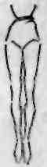
Рис. 36 Положение ног для pas couru

За тактом на и правая нога, едва сгибаясь в колене, слегка отделяет носок от пола, на раз возвращает его на место, сразу вытягиваясь в колене. На и левая нога, едва сгибаясь в колене, слегка отделяет носок от пола, на два возвращает его на место, сразу вытягиваясь в колене. Обе ноги как можно более четко повторяют движение до конца музыкальной фразы — сначала медленно, потом ускоряя его по мере усвоения. Упражнение заканчивается на конец музыкальной фразы в demi plie пятой позиции.
Приобретя четкость и чистоту в pas couru на месте, его исполняют продвигаясь вперед и назад. Здесь также следует переступать с ноги на ногу как можно мельче, сохраняя корпус подтянутым и спокойным.
В pas couru вперед по прямой руки постепенно поднимаются из подготовительного положения в первую позицию, голова слегка наклоняется налево, взгляд направлен на кисти; затем руки или раскрываются на вторую позицию, или поднимаются в третью, голова слегка приподнимается, взгляд направлен вперед.
В pas couru назад по прямой руки раскрываются на вторую позицию и слегка отводятся назад, корпус направляется немного вперед.
В pas couru вперед по диагонали из точки 4 в точку 8 плана класса на раз и два руки плавно поднимаются из подготовительного положения в первую позицию, голова наклоняется налево, взгляд направлен на кисти рук. На три и четыре бег на пальцах продолжается, правая рука плавно поднимается в третью позицию, левая — раскрывается на вторую позицию, голова, поворачиваясь направо, слегка наклоняется вперед, взгляд направлен под правую руку, мимо локтя. На раз и два второго такта бег продолжается в той же позе. На три и четыре, заканчивая движение, правая рука постепенно открывается на вторую позицию, голова поворачивается направо в профиль. На раз и два следующего такта начинают pas couru по той же диагонали назад. Кисти рук во второй позиции, раскрываясь, поворачиваются ладонями вниз и слегка отводятся назад, подтянутый корпус немного направляется вперед. Поза сохраняется до конца музыкальной фразы.
Pas couru из точки б в точку 2 плана класса исполняют по тем же правилам.
Характер музыкального сопровождения легкий, бодрый, живой, как бы чеканящий движение. Музыкальный размер ⁴/₄, ²/₄ или ³/₄; движение исполняют шестнадцатыми.

ВТОРОЙ КЛАСС

Упражнения второго класса
Основными задачами второго класса являются: развитие силы стопы упражнениями на полупальцах и пальцах, развитие устойчивости, развитие силы ног путем увеличения количества пройденных движений, развитие техники исполнением упражнений в более быстром темпе.
Для развития координации ряд упражнений постепенно переводят в epaiilement, сначала исполняя их на середине зала.
Упражнения en face и в epaiilement, как у палки, так и на середине, соединяют вместе, вначале не более двух.
Помимо координации, сочетание движений воспитывает танцевальность, поэтому следует разнообразить сочетания движений, так как ежедневное повторение одних и тех же сочетаний вырабатывает механистичность исполнения. Наряду с этим необходимо повторять движения в чистом виде, проверяя правильность исполнения. Движения, появляющиеся в программе второго класса впервые, изучают сначала в чистом виде.
Музыкальное сопровождение урока второго класса требует, по сравнению с первым классом, большего разнообразия ритмического рисунка и общего ускорения темпа.
При сочетании движений сохраняется общая линия мелодии, меняется лишь ритмический рисунок внутри такта, этим оттеняется характер сочетаемых движений.

Упражнения у палки
Упражнения у палки во втором классе повторяют и развивают упражнения первого класса.
Достигнув устойчивости на целой стопе, отдельные движения переводят на полупальцы, добиваясь устойчивости.
Усвоив поворот, его вводят во все упражнения урока классического танца, как в середине, так и в конце задания. Положение рук в конце поворота зависит от упражнения так же, как и demi plie, которое может приходиться и на затакт и на счет раз.

ПОЗЫ КЛАССИЧЕСКОГО ТАНЦА НА 90°
Во втором классе позы классического танца исполняют с подъемом ноги на 90°.
Для правильного усвоения и большей выразительности поз их изучают сразу на середине зала, где их построение более точно, чем у палки.
Позы классического танца, как правило, исполняются из исходного положения — epaulement croise. Сложные по построению позы effacee и ecartee сначала изучают из исходного положения — epaulement efface. Усвоив позы, их исполняют из epaulement croise.
Поза croisee вперед на 90°. Исходное положение — epaulement croise, пятая позиция, правая нога впереди, руки в подготовительном положении, поворот головы направо.
На раз и, два и руки, приоткрываясь за тактом, поднимаются через подготовительное положение в первую позицию, голова слегка наклоняется налево, взгляд направлен на кисти рук, работающая правая нога поднимается через условное cou-de-pied на уровень колена. На три и, четыре и работающая нога, не задерживаясь, вытягивается вперед, левая рука поднимается в третью позицию, правая — открывается на вторую позицию, голова поворачивается направо, взгляд следует за кистью правой руки, корпус, усиливая подтянутость при ровных, раскрытых и опущенных плечах, слегка отгибается назад. На раз и, два и второго такта поза croisee сохраняется. На три и левая рука раскрывается на вторую позицию, и обе руки опускаются одновременно с ногой. На четыре и движение заканчивается в исходное положение (рис. 40).
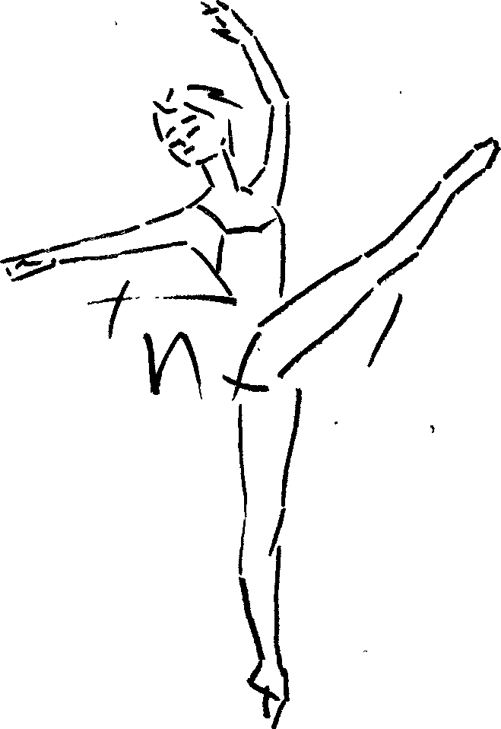
Рис. 40. Croisee вперед на 90°

Поза croisee назад на 90°. Исходное положение — epaulement croise, пятая позиция, левая нога впереди, руки в подготовительном положении, поворот головы налево.
На раз и, два и руки, приоткрываясь за тактом, поднимаются через подготовительное положение в первую позицию, голова слегка наклоняется направо, взгляд направлен на кисти рук, работающая правая йога поднимается через cou-de-pied сзади до колена. На три и, четыре и работающая нога, стремясь возможно выше подняться вверх, вытягивается точно по прямой назад, правая рука поднимается в третью позицию, левая — открывается на вторую позицию, голова поворачивается налево, корпус, сдерживая неизбежный наклон, усиливает подтянутость при ровных, раскрытых и опущенных плечах. На раз и, два и второго такта поза croisee назад сохраняется. На три и правая рука раскрывается на вторую позицию, и обе руки опускаются одновременно с ногой. На четыре и движение заканчивается в исходное положение.
Подтянутость корпуса, свободно раскрытые и опущенные плечи, активный поворот головы и как бы направляющий ее взгляд придают танцевальный облик позам croisee вперед и назад.
Поза effacee вперед на 90°. Исходное положение — epaulement croise, пятая позиция, правая нога впереди, руки в подготовительном положении, поворот головы направо.
На раз и, два и руки, приоткрываясь за тактом, поднимаются вместе с поворотом тела на efface через подготовительное положение в первую позицию, голова слегка наклоняется налево, взгляд направлен на кисти рук, работающая правая нога поднимается через условное cou-de-pied на уровень колена. На три и, четыре и работающая нога, не задерживаясь, вытягивается вперед, левая рука поднимается в третью позицию, правая — открывается на вторую позицию, голова поворачивается налево, корпус, сохраняя ровность бедер и ровные, раскрытые и опущенные плечи, слегка отклоняется назад. На раз и, два и второго такта поза effacee вперед сохраняется. На три и левая рука открывается на вторую позицию, корпус выравнивается, и обе руки опускаются одновременно с ногой. На четыре и движение заканчивается в исходное положение (рис. 41).
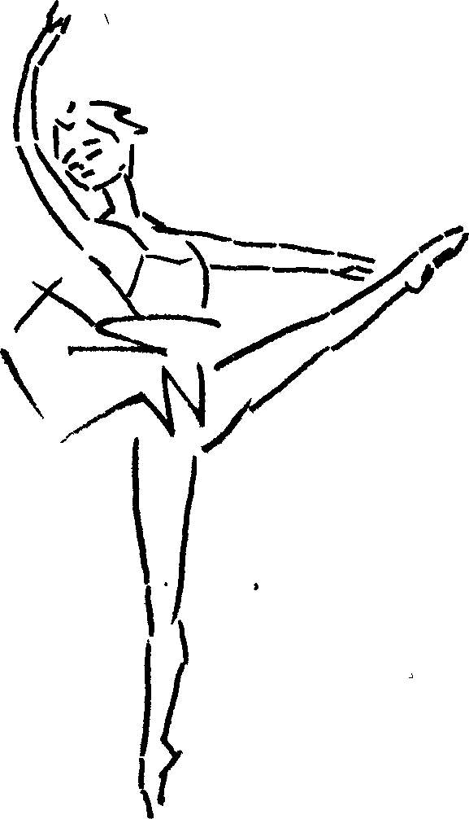
Рис 41. Effacee вперед па 90°

Слегка отклоненный корпус, свободно опущенные плечи и взгляд в соответствии с поворотом головы придают танцевальный облик позе effacee вперед.
Поза effacee назад на 90°. Исходное положение — epaulement croise, пятая позиция, левая нога впереди, руки в подготовительном положении, поворот головы налево.
На раз и, два и руки, приоткрываясь за тактом, поднимаются, вместе с поворотом тела на effacee, через подготовительное положение в первую позицию, голова слегка наклоняется налево, взгляд направлен на кисти рук, работающая правая нога поднимается через cou-de-pied сзади до колена. На три и, четыре и работающая нога, сильным отводом колена назад усиливая выворотность своей верхней части, вытягивается точно по прямой назад, правая рука поднимается в третью позицию, левая — открывается на вторую позицию, голова, поворачиваясь направо, слегка поднимается, корпус, усиливая подтянутость, сохраняя ровность бедер и ровные, раскрытые и опущенные плечи, направляется вперед. На раз и, два и второго такта поза effacee назад сохраняется. На три и правая рука открывается на вторую позицию, корпус сохраняет подтянутость, голова принимает положение точного поворота направо, и обе руки опускаются одновременно с ногой. На четыре и движение заканчивается в исходное положение. Свободно опущенные плечи, направленный вперед корпус, приподнятая голова и устремленный в соответствии с ее поворотом взгляд сообщают всей фигуре линию полета, придавая танцевальный облик позе effacee назад.
Поза ecartee вперед на 90°. Исходное положение — epaulement croise, пятая позиция, левая нога впереди, руки в подготовительном положении, поворот головы налево.
На раз и, два и руки, приоткрываясь за тактом, поднимаются вместе с поворотом тела на efface, через подготовительное положение, в первую позицию, голова наклоняется налево, взгляд направлен на кисти рук, работающая правая нога поднимается через cou-de-pied сзади до колена. На три и, четыре и работающая нога, не задерживаясь, вытягивается в направлении точки 2 плана класса, правая рука поднимается в третью позицию, левая — открывается на вторую позицию, корпус, усиливая подтянутость, сохраняя ровность бедер и ровные, раскрытые и опущенные плечи, слегка отклоняется налево, голова, поворачиваясь направо, поднимается, взгляд направлен на кисть правой руки. На раз и, два и второго такта поза ecartee сохраняется. На три и правая рука открывается на вторую позицию, корпус выравнивается, голова сохраняет поворот направо, и обе руки опускаются одновременно с ногой. На четыре и движение заканчивается в пятую позицию в epaulement croise, правая нога впереди (рис. 42).
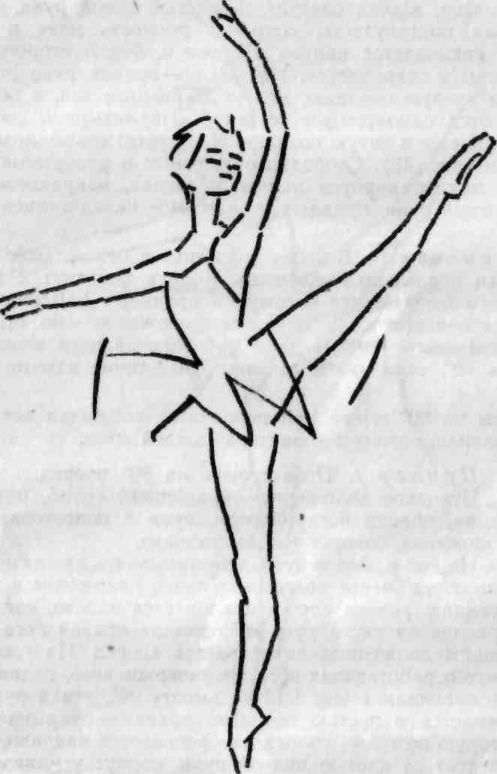
Рис. 42. Ecartee вперед на 90°

Свободно опущенные и раскрытые плечи, слегка отклоненный корпус, приподнятая голова и взгляд, устремленный па кисть правой руки, сообщают всей фигуре горделивую осанку, что п является танцевальным обликом позы ecartee вперед.
Поза ecartee назад на 90°. Исходное положение — epaulement croise, пятая позиция, правая нога впереди, руки в подготовительном положении, поворот головы направо.
На раз и, два и руки, приоткрываясь за тактом, поднимаются вместе с поворотом тела на efface через подготовительное положение в первую позицию, голова слегка наклоняется направо, взгляд направлен на кисти рук, работающая правая нога поднимается через условное cou-de-pied на уровень колена. На три и, четыре и работающая нога, не задерживаясь, вытягивается в направлении точки 4 плана класса, правая рука поднимается в третью позицию, левая — открывается на вторую позицию, голова поворачивается налево, взгляд следует за кистью левой руки, корпус, усиливая подтянутость, сохраняя ровность плеч и бедер, слегка наклоняется налево. На раз и, два и второго такта поза ecartee сохраняется. На три и — правая рука открывается на вторую позицию, корпус выравнивается, и обе руки опускаются одновременно с ногой. На четыре и движение заканчивается в пятую позицию epaulement croise, левая нога впереди (рис. 43). Свободно опущенные и раскрытые плечи, легкий наклон корпуса налево и взгляд, направленный на кисть левой руки, придают позе ecartee назад танцевальный облик.
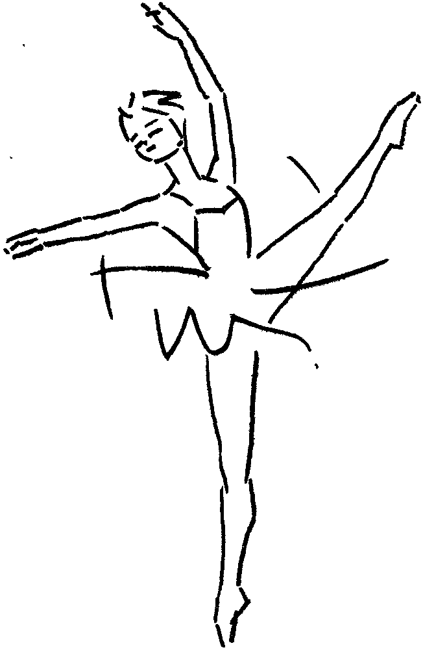
Рис. 43. Ecartee назад на 90°

Примечание. В позах (особенно в позе ecartee назад) обе ноги предельно выворотны. Корпус подтянут. Работающая нога открывается в позу по правилам battement developpe, возвращается в исходное положение — по правилам battement releve lent. Подъем работающей ноги может превышать 90°, если это позволяют физические данные исполнителя.
Позы на 90° releve lent исполняют, соблюдая все основные правила, с учетом характера каждой позы.
Пример 1. Поза croisee на 90° вперед.
Исходное положение — epaulement croise, пятая позиция, правая нога впереди, руки в подготовительном положении, поворот головы направо.
На раз и, два и руки, приоткрываясь за тактом, поднимаются через подготовительное положение в первую позицию, голова слегка наклоняется налево, взгляд направлен на кисти рук, работающая правая нога скользящим движением вытягивается вперед. На три и, четыре и работающая нога, не задерживаясь, поднимается по правилам releve lent на высоту 90°, левая рука поднимается в третью позицию, правая — открывается на вторую позицию, голова поворачивается направо, взгляд следует за кистью правой руки, корпус усиливает подтянутость при ровных, раскрытых и опущенных плечах. На раз и, два и второго такта поза croisee сохраняется. На три и левая рука раскрывается на вторую позицию, и обе руки опускаются одновременно с ногой. На четыре и движение заканчивается в исходное положение по правилам releve lent.
Пример 2. Поза ecartce назад на 90°.
Исходное положение — epaulemcnt croise, пятая позиция, правая нога впереди, руки в подготовительном положении, поворот головы направо.
На раз и, два и руки, приоткрываясь за тактом, поднимаются вместе с поворотом на efface через подготовительное положение в первую позицию, голова слегка наклоняется направо, взгляд направлен на кисти рук, работающая правая нога скользящим движением вытягивается к точке 4 плана класса. На три и, четыре и работающая нога, не задерживаясь, поднимается по правилам releve lent на 90° (при этом усиливается выворотность обеих ног), правая рука поднимается в третью позицию, левая — открывается на вторую позицию, голова поворачивается налево, взгляд следует за кистью левой руки, корпус, усиливая подтянутость, сохраняя ровность плеч и бедер, слегка наклоняется налево. На раз и, два и второго такта поза ecartee сохраняется. На три и правая рука открывается на вторую позицию, корпус выравнивается, и обе руки опускаются одновременно с ногой по правилам releve lent. На четыре и движение закапчивается в пятую позицию epaulement croise, левая нога впереди.
Характер и размер музыкального сопровождения при исполнении поз тот же, что и в battement developpe и battement releve lent.

ATTITUDE
Attitude — дословно означает «поза», «положение». Как термин классического танца относится к определенным нижеописанным позам.
Attitude croisee. Исходное положение — epaulement croise, пятая позиция, левая нога впереди, руки в подготовительном положении, поворот головы налево.
На раз и, два и руки, приоткрываясь за тактом, поднимаются через подготовительное положение в первую позицию, голова наклоняется направо, взгляд направлен па кисти рук, работающая правая нога поднимается через cou-de-pied сзади до колена. На три и, четыре и работающая нога сильным отводом колена назад, стремясь возможно выше подняться вверх, наполовину вытягивается назад, оставаясь в полусогнутом положении, корпус усиливает подтянутость при ровных, раскрытых и опущенных плечах и, сдерживая неизбежный наклон, устремляется вверх, правая рука поднимается в третью позицию, левая — открывается на вторую позицию, голова поворачивается налево. На раз и, два и второго такта attitude croisee сохраняется. На три и — правая рука открывается на вторую позицию, правая нога вытягивается назад, корпус сохраняет подтянутость, обе руки опускаются одновременно с ногой. На четыре и движение заканчивают в исходное положение (рис. 44).
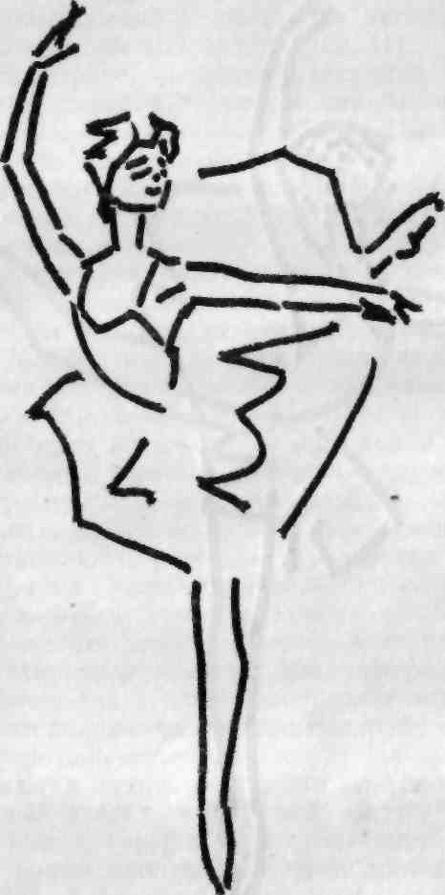
Рис. 44 Attitude croisee

Подтянутый корпус, свободно раскрытые и опущенные плечи, активный поворот головы и как бы направляющий ее взгляд придают танцевальный облик attitude croisee, сообщая всей фигуре горделивую осанку.
Attitude effacee. Исходное положение — epaulement efface, правая нога сзади, руки в подготовительном положении, поворот головы направо.
На раз и, два и руки, приоткрываясь за тактом, поднимаются через подготовительное положение в первую позицию, голова наклоняется палево, взгляд направлен на кисти рук, работающая правая нога поднимается через cou-de-pied сзади до колена. На три и, четыре и работающая нога, усиливая выворотность своей верхней части и отводя колено назад так, чтобы вся нога шла в направлении точки 4 плана класса, вытягиваясь, остается в слегка согнутом положении, правая рука поднимается в третью позицию, левая — открывается на вторую позицию, голова, поворачиваясь направо, слегка поднимается. На раз и, два и второго такта attitude effacee сохраняется. Здесь надо особенно следить за выворотностью и высоким уровнем колена работающей ноги: провисая, оно ломает плавную линию всей позы. На три и правая рука открывается на вторую позицию, работающая нога вытягивается назад, корпус сохраняет подтянутость, голова принимает положение точного поворота направо, и обе руки опускаются одновременно с ногой. На четыре и движение заканчивают в исходное положение (рис. 45).
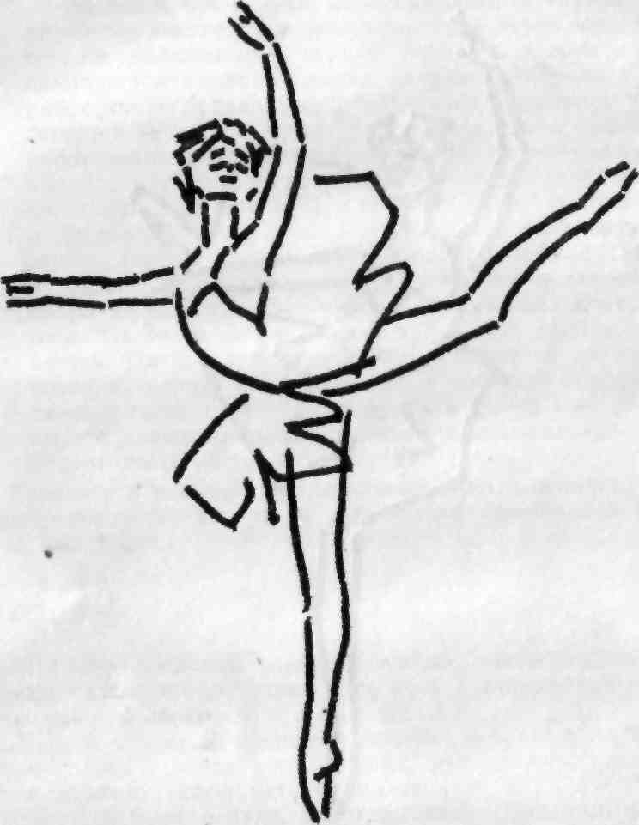
Рис. 45 Attitude effacee

Устремленный вперед подтянутый корпус, при непременной ровности плеч и бедер и мягко развернутой, плавно уходящей назад линии работающей ноги, сообщает движению характер полета Горделиво приподнятая голова и направленный в соответствии с ее поворотом взгляд дополняют полетность позы, придавая attitude effacee танцевальный облик.

ARABESQUES НА 90°
Во втором классе изучают все четыре arabesques с подъемом ноги на 90°. В профильном построении первого и второго arabesques опорная нога принимает полувыворотиое положение.
Первый arabesque. Исходное положение — пятая позиция, правая нога сзади. Ноги и корпус в повороте к точке 7 плана класса. Руки в подготовительном положении, поворот головы направо.
На раз и, два и руки, приоткрываясь за тактом, поднимаются через подготовительное положение в первую позицию, голова слегка наклоняется налево, взгляд направлен на кисти рук. На три и, четыре и правая рука, начиная движение, открываясь на вторую позицию, слегка отводится назад, работающая правая нога вытягивается назад в точку 3 плана "класса и, не задерживаясь на полу, выворотная и натянутая, поднимается на 90°, корпус сдерживает неизбежный наклон вперед, левая рука раскрывается вперед, в точку 7 плана класса, кисти рук поворачиваются ладонями вниз, линии рук слегка смягчаются в локтях, голова поворачивается прямо, взгляд направлен вперед, продолжая линию левой руки. На раз и, два и второго такта arabesque сохраняется. На три и, четыре и руки опускаются в подготовительное положение, работающая нога, сохраняя натянутость и выворотность, плавно опускается, корпус выравнивается, и arabesque заканчивают в исходное положение (рис. 46).
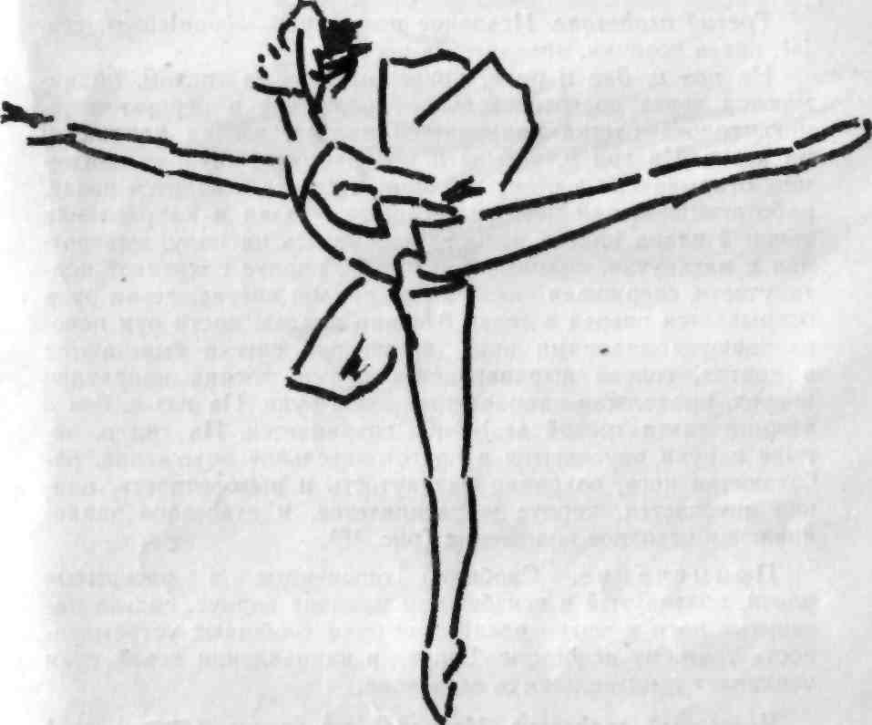
Рис. 46. Первый arabesque

Примечание. Свободно опущенные и раскрытые плечи, подтянутый в неизбежном наклоне корпус, сильно натянутые ноги и мягко раскрытые руки сообщают устремленность первому arabesque. Взгляд в направлении левой руки усиливает танцевальность позы.
Второй arabesque. Исходное положение то же, что и в первом arabesque.
На раз и, два и руки, приоткрываясь за тактом, поднимаются через подготовительное положение в первую позицию, голова слегка наклоняется налево, взгляд направлен на кисти рук. На три и, четыре и левая рука, начиная движение, открывается на вторую позицию, работающая правая нога вытягивается назад в точку 3 плана класса и, не задерживаясь на полу, выворотная и натянутая, поднимается на 90°, корпус усиливает подтянутость, левое плечо, опускаясь, отводится вместе с рукой немного назад, сообщая корпусу выгиб, необходимый во втором arabesque, правая рука раскрывается вперед в точку 7 плана класса, кисти рук поворачиваются ладонями вни ь, линии рук слегка смягчаются в локтях, голова поворачивается направо, взгляд соответствует повороту головы. На раз и, два и второго такта arabesque сохраняется. На три и, четыре и руки опускаются в подготовительное положение, работающая нога, сохраняя натянутость и выворотность, плавно опускается, корпус выравнивастся, и arabesque заканчивают в исходное положение (рис. 47).
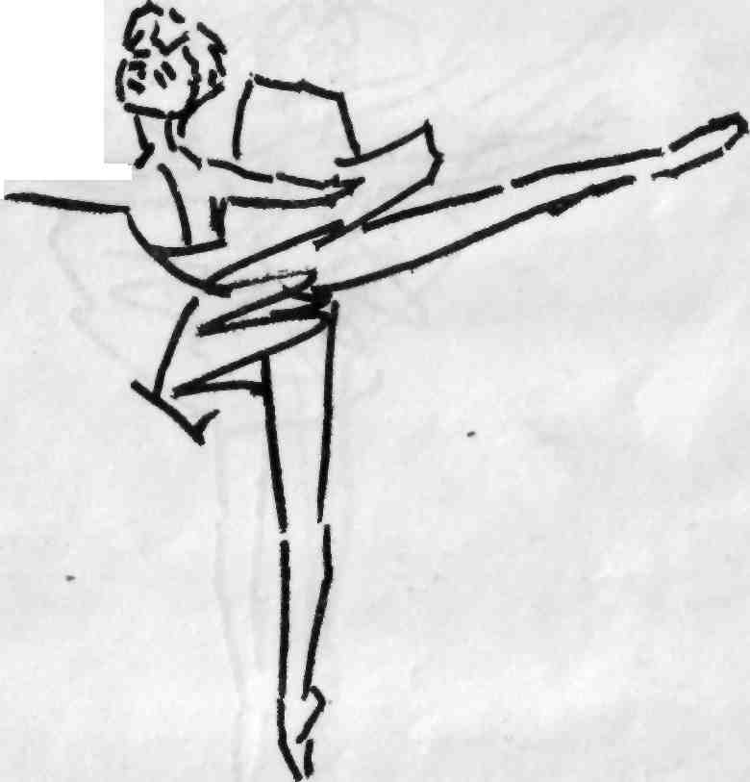
Рис. 47. Второй arabesque

Примечание. Корпус, несмотря на выгиб спины и отвод плеча, сохраняет подтянутость и ровность бедер. Опорная и работающая ноги натянуты. Выгнутая спина, отведенное назад плечо, поворот головы и взгляд в сторону от общей линии второго arabesque сообщают ему некоторую извилистость рисунка, характеризующего эту позу.
Третий arabesque. Исходное положение — epaulement croise, пятая позиция, правая нога впереди.
На раз и, два и руки, приоткрываясь за тактом, поднимаются через подготовительное положение в первую позицию, голова слегка наклоняется налево, взгляд направлен на кисти. На три и, четыре и правая рука, начиная движение, открываясь на вторую позицию, слегка отводится назад, работающая левая нога вытягивается назад в направлении точки 4 плана класса и, не задерживаясь на полу, выворотная и натянутая, поднимается на 90°, корпус сохраняет подтянутость, сдерживая неизбежный наклон вперед, левая рука открывается вперед в точку 8 плана класса, кисти рук поворачиваются ладонями вниз, линии рук слегка смягчаются в локтях, голова выравнивается прямо, взгляд направлен вперед, продолжая направление левой руки. На раз и, два и второго такта третий arabesque сохраняется. На три и, четыре и руки опускаются в подготовительное положение, работающая нога, сохраняя натянутость и выворотность, плавно опускается, корпус выравнивается, и arabesque заканчивают в исходное положение (рис. 48).
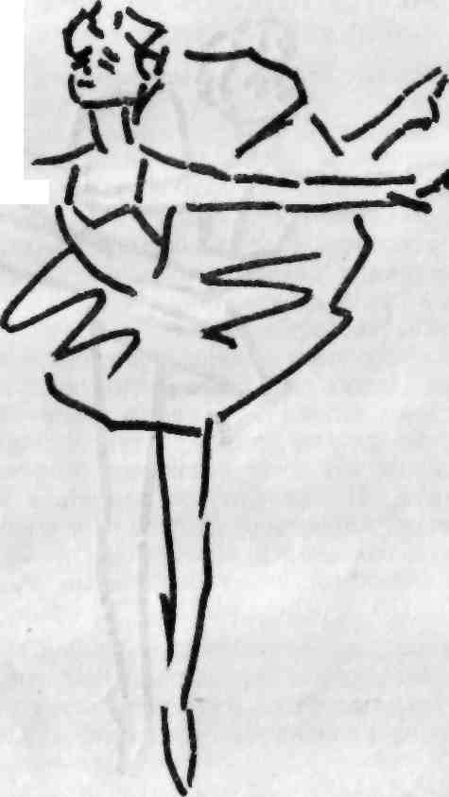
Рис 48 Третий arabesque

Примечание. Свободно опущенные и раскрытые плечи, подтянутый в неизбежном наклоне корпус, сильно натянутые ноги и мягко раскрытые руки сообщают устремленность третьему arabesque. Взгляд в направлении левой руки усиливает танцевалыюсть arabesque.
Четвертый arabesque. Исходное положение — epaulement croise, пятая позиция, правая нога впереди.
На раз и, два и руки, приоткрываясь за тактом, поднимаются через подготовительное положение в первую позицию, голова слегка наклоняется налево, взгляд направлен на кисти рук. На три и, четыре и левая рука, начиная движение, открывается на вторую позицию, работающая левая нога вытягивается назад в точку 4 плана класса и, не задерживаясь на полу, выворотная и натянутая, поднимается на 90°, корпус сохраняет подтянутость, левое плечо, опускаясь, отводится вместе с рукой назад, сообщая корпусу выгиб, необходимый в четвертом arabesque, правая рука раскрывается вперед, в точку 8 плана класса, кисти рук поворачиваются ладонями вниз, линии рук слегка смягчаются в локтях, голова поворачивается в направлении правой руки, взгляд соответствует повороту головы. На раз и, два и второго такта arabesque сохраняется. На три и, четыре и руки опускаются в подготовительное положение, работающая нога, сохраняя натянутость и выворотность, плавно опускается, корпус выравнивается, и arabesque заканчивают в исходное положение (рис. 49).
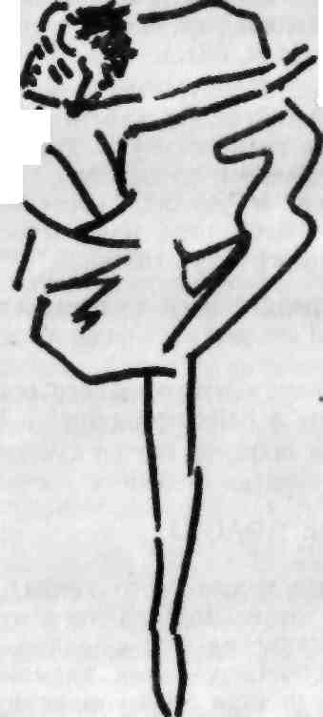
Рис 49 Четвертый arabesque

Примечание. Корпус, несмотря на выгиб спины и отвод плеча, сохраняет подтянутость и ровность бедер. Опорная и работающая ноги натянуты. Выгнутая спина, отведенные назад левое плечо и рука, поворот головы в направлении правой руки и взгляд, соответствующий повороту головы, сообщают некоторую извилистость рисунка устремленному вперед четвертому arabesque.
Подъем работающей ноги и во всех arabesques может превышать 90°, если позволяют физические данные исполнителя.
Характер и размер музыкального сопровождения в arabesques тот же, что в battcment releve и battement developpe.

ЭЛЕМЕНТАРНОЕ ADAGIO
Сначала позы классического танца, attitudes и arabesques, проходятся отдельно, для того чтобы учащиеся свободно овладели танцевальным обликом каждой позы. Впоследствии позы сочетают в так называемом элементарном adagio, которое строится на музыкальную фразу не менее восьми-шестнадцати тактов. Позы исполняют не только из пятой позиции в пятую, но и с переходом из одной позы в другую через passe на 90° и passe через первую позицию. В adagio входят также ports de bras, releves на полупальцах в позициях и pas de bourrees. Так прививаются навыки координации различных движений и танцевальность. Музыкальное сопровождение оттеняет разный характер сочетаемых в adagio движений.
Музыкальный размер adagio ⁴/₄. К концу года можно чередовать с размером ⁶/₆.

TEMPS LIE ВПЕРЕД
Во втором классе temps lie исполняют с перегибом корпуса.
Исходное положение — epaulement croise, пятая позиция, правая нога впереди.
На первый такт —temps lie вперед (см. temps lie вперед в первом классе), но на четвертую четверть ноги сохраняют позу croisee назад. На раз и, два и второго такта корпус, усиливая подтянутость бедер, плавно перегибается в талии назад, сильно натянутые ноги сохраняют позу croisee назад. На три и корпус плавно разгибается. На четыре левая нога закрывается в пятую позицию. На следующий такт — temps lie в сторону, но на четвертую четверть ноги сохраняют вторую позицию с вытянутой носком в пол левой ногой, руки раскрыты на вторую позицию, поворот головы налево. На раз и, два и следующего такта правая рука поднимается прямо со второй позиции в третью позицию, корпус, усиливая подтянутость, сохраняя при ровных бедрах центр тяжести на правой опорной ноге, плавно перегибается в талии к вытянутой носком в пол левой ноге, плечи сохраняют ровность, а руки — принятую позу. На три и корпус плавно разгибается, правая рука открывается на вторую позицию, голова сохраняет поворот налево. На четыре левая нога закрывается в пятую позицию вперед epaulement croise, руки опускаются в подготовительное положение, и temps lie вперед с перегибом исполняется с другой ноги (поскольку в temps lie функции опорной и работающей ног постоянно чередуются, для ясности говорится о правой и левой ногах. В необходимых случаях указывается, какая именно нога является в данный момент опорной).

TEMPS LIE НАЗАД
Исходное положение вышеизложенное.
На первый такт — temps lie назад (см temps lie назад в первом классе), но на четвертую четверть ноги сохраняют позу croisce вперед. На раз и, два и второго такта корпус, усиливая подтянутость бедер, плавно перегибается в талии назад, сильно натянутые ноги сохраняют позу croisee вперед. На три и корпус плавно разгибается. На четыре правая нога закрывается в пятую позицию. На следующий такт temps lie в сторону, но на четвертую четверть ноги сохраняют вторую позицию с вытянутой носком в пол правой йогой, руки раскрыты на вторую позицию, поворот головы налево. На раз и, два и следующего такта правая рука поднимается прямо со второй позиции в третью позицию, корпус, усиливая подтянутость, сохраняя при ровных бедрах центр тяжести на левой опорной ноге, плавно перегибается в талии налево, плечи сохраняют ровность, а руки — принятую позу. На три и корпус плавно разгибается, правая рука открывается на вторую позицию, голова сохраняет поворот налево. На четыре правая нога закрывается в пятую позицию назад, epaulement croise, руки опускаются в подготовительное положение, и temps lie назад с перегибом исполняется с другой ноги.
Примечание. Важными условиями temps lie являются слитность, плавность исполнения и сохранение центра тяжести корпуса во время перегиба на опорной ноге.
Музыкальный размер ⁴/₄ или трехдольный. Характер музыкального сопровождения плавный, медленный, легатированный.

ЧЕТВЕРТОЕ PORT DE BRAS
Исходное положение — epaulement croise, пятая позиция, правая нога впереди.
Два вступительных аккорда: на первый аккорд руки поднимаются через подготовительное положение в первую позицию, на второй — левая рука поднимается в третью позицию, правая — открывается на вторую позицию, голова поворачивается направо.
За тактом на и голова, поворачиваясь, поднимается (следует избегать вытягивающего шею запрокидывания головы, ограничивая ее подъем легким движением подбородка, подчеркивающим общий контур устремленной ввысь фигуры), взгляд устремлен на кисть левой руки, обе руки, сохраняя вторую и третью позиции, начиная движение от пальцев, слегка раскрываются, как бы расширяя движение. На раз и, два и левая рука опускается на вторую позицию, ладони рук постепенно поворачиваются вниз, локти слегка смягчаются, а свободно раскрытые и опущенные плечи на три и поворачиваются: левое — назад, правое — вперед, так, чтобы продолжающие их линию руки образовали диагональ, голова поворачивается направо. В движении активно участвуют плечи, руки и голова; ноги в пятой позиции и бедра остаются неподвижными в epaulement croise. На четыре и корпус, усиливая подтянутость и сохраняя ровность бедер, слегка перегибается в талии назад: плечи, руки и голова остаются в принятом положении. На раз и, два и следующего такта плечи возвращаются в epaulerncnt, руки соединяются в первой позиции, голова наклоняется налево. На три и, четыре и левая рука поднимается в третью позицию, правая открывается на вторую позицию, голова поворачивается направо. И — затакт для повторения port de bras. Примечание. В четвертом port de bras следует добиваться плавного, слитного исполнения. Плечи, особенно отведенное назад, непременно опущены, сильно натянутые ноги сохраняют точную пятую позицию epaulement croise (рис. 50).
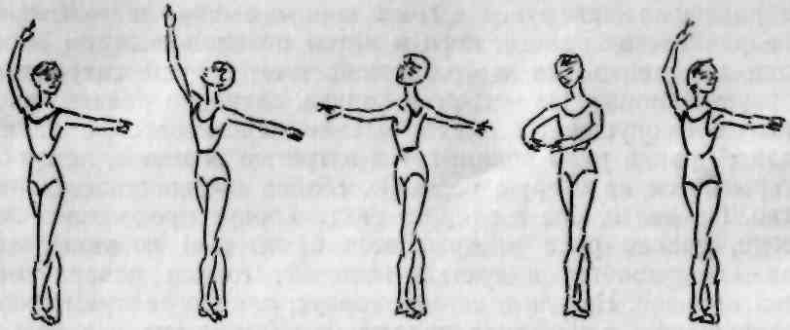
Рис. 50 Четвертое port de bras

ПЯТОЕ PORT DE BRAS
Исходное положение — epaulement croise, пятая позиция, правая нога впереди.
Два вступительных аккорда: на первый — руки поднимаются через подготовительное положение в первую позицию, на второй — левая рука поднимается в третью позицию, правая— открывается на вторую позицию, голова поворачивается направо.
За тактом на и голова, поворачиваясь, поднимается (см. примечание к четвертому port de bras), взгляд устремляется на кисть левой руки, обе руки, сохраняя вторую и третью позиции, начиная движение от пальцев, слегка раскрываются, как бы расширяя движение. На раз и, два и корпус, при усиленно подтянутых ногах и бедрах, плавно наклоняется вперед, а руки — левая опускаясь, а правая — поднимаясь через подготовительное положение,— соединяются в первой позиции; голова опускается, взгляд направлен на кисти рук. На три и корпус, выпрямляясь, слегка поворачивается налево, ноги в пятой позиции и бедра остаются неподвижными в cpaulement croise, руки сохраняют первую позицию. Па четыре и корпус, сохраняя ровные, раскрытые и опущенные плечи, плавно перегибается в талии назад, правая рука поднимается в третью позицию, левая — открывается на вторую позицию, голова поворачивается налево. На раз и, два и второго такта корпус продолжает перегиб, правая рука раскрывается на вторую позицию, левая — закрывается в третью позицию, голова поворачивается направо. На три и четыре корпус, плавно распрямляясь, возвращается в исходное положение. И — затакт для повторения.
Примечание. В пятом port de bras требуется непрерывность и слитность исполнения. При наклоне и перегибе корпуса руки и голова свободны от малейшего напряжения.
Характер и размер музыкального сопровождения тот же, что и в предыдущих ports de bras. Первоначально пятое port de bras изучается на 2 такта по ⁴/₄

PAS DE BOURREE БЕЗ ПЕРЕМЕНЫ НОГ ИЗ СТОРОНЫ В СТОРОНУ
Исходное положение — epaulement croise, пятая позиция, правая нога впереди.
Preparation на два вступительных аккорда. На первый аккорд руки, приоткрываясь за тактом, повышают подготовительное положение, голова наклоняется к левому плечу, взгляд направляется на кисти рук. На второй аккорд с поворотом en face правая нога опускается в demi plie, левая — вытягивается проходящим движением через cou-de-pied сзади во вторую позицию на 45°, руки, сохраняя округлость, открываются в направлении второй позиции, голова поворачивается налево.
На раз левая нога, скользнув носком по полу, встает на высокие полупальцы, подменяя сзади правую, которая сразу поднимается на условное cou-de-pied, руки поднимаются через подготовительное положение в первую позицию, голова поворачивается en face. На два правая нога, раскрываясь, переходит точно по прямой на высокие полупальцы в направлении второй позиции, левая нога поднимается на cou-de-pied сзади, положение рук и головы сохраняется. На три левая нога опускается в demi plie, правая вытягивается проходящим движением через условное cou-de-pied во вторую позицию на 45°, руки, сохраняя округлость, открываются на полувысоту второй позиции, голова поворачивается направо, взгляд направлен на кисть правой руки. На четыре положение сохраняется. На раз второго такта правая нога, скользнув носком по полу, встает на высокие полупальцы, подменяя спереди левую, которая поднимается на cou-de-pied сзади, руки поднимаются через подготовительное положение в первую позицию, голова поворачивается en face. На два левая нога, раскрываясь, переходит на высокие полупальцы в направлении второй позиции, правая — сразу поднимается на условное cou-de-pied, положение рук и головы сохраняется. На три правая нога опускается в demi plie, левая — вытягивается проходящим движением через cou-de-pied сзади во вторую позицию на 45°, руки открываются на полувысоту второй позиции, голова поворачивается налево, взгляд направлен на кисть левой руки. На четыре положение сохраняется. Pas de bourree повторяется требуемое количество раз. На два заключительных аккорда движение заканчивают в исходное положение. Усвоив pas de bourree без перемены ног из стороны в сторону, переходят к его изучению в позах effacee, croisee и ecartee с руками в маленьких позах. Руки в маленьких позах, за исключением pas de bourree на effacee назад, соответствуют маленьким позам классического танца. Смена рук в pas de bourree на effacee назад подчеркивает активное участие корпуса в этом движении.

PAS DE BOURREE БЕЗ ПЕРЕМЕНЫ НОГ НА EFFACEE
Исходное положение — epaulemcnt croisc, пятая позиция, правая нога впереди.
В затакте три восьмых. На первую восьмую руки приоткрываются, на вторую, закрываясь, повышают подготовительное положение, голова наклоняется налево, взгляд направлен на кисти рук. На третью восьмую правая нога опускается в demi plie, левая — поднимается на cou-de-pied сзади, руки, сохраняя округлость, открываются в направлении второй позиции, голова поворачивается направо.
На раз, с поворотом из cpaulement croise в epaulement efface, левая нога, подменяя сзади правую, встает на высокие полупальцы, а правая, усиливая выворотность верхней части, сразу поднимается на условное cou-de-pied, руки поднимаются через подготовительное положение в первую позицию, голова поворачивается налево. Па два правая нога, раскрываясь в направлении точки 2 плана класса, переходит на высокие полупальцы, левая поднимается на cou-de-pied сзади, положение рук и головы сохраняется. На три левая нога опускается в demi plic, правая открывается проходящим движением через условное cou-de-pied на effacee вперед носком в пол, правая рука открывается на вторую позицию, левая — сохраняет первую позицию, голова — поворот налево; подтянутый корпус, сохраняя ровные плечи, отклоняется назад. На четыре положение сохраняется, и на второй такт pas de bourree исполняют назад.
На раз второго такта правая нога, скользнув носком по иолу, встает на высокие полупальцы, подменяя спереди левую ногу, которая поднимается на cou-de-pied сзади; правая рука, через повышенное подготовительное положение, соединяется с левой рукой в первой позиции, голова слегка наклоняется налево, взгляд направлен на кисти рук. На два левая нога, раскрываясь в направлении точки 6 плана класса, переходит на высокие полупальцы, правая — поднимается на условное cou-de-pied; положение рук и головы сохраняется. На три правая нога опускается в demi plie, левая — открывается проходящим движением через cou-de-pied сзади на effacee назад носком в иол; левая рука открывается на вторую позицию, правая — остается в первой позиции; подтянутый корпус, сохраняя ровные плечи, наклоняется вперед, туда же, выравниваясь, направляются голова и взгляд. На четыре положение сохраняется.
Pas de bourree без перемены ног вперед и назад заканчивается па два заключительных аккорда в исходное положение.
Примечание. Pas de bourree без перемены ног вперед и назад исполняют четко, энергично. Опорная и работающая ноги во всех положениях сохраняют выворотность. Корпус подтянут, опорная нога натянута, подъем и пальцы работающей ноги вытянуты, особенно на cou-de-pied. Руки точно фиксируют первую позицию и позы.
По усвоении pas de bourree без перемены ног во всех направлениях, его исполняют, сочетая разные направления и позы.
Характер музыкального сопровождения четкий, энергичный. Музыкальный размер ⁴/₄ впоследствии изменяется на ³/₄. В этом случае положения и позы в конце каждого движения не сохраняют, сразу начиная pas de bourree в другую сторону.

Прыжки (allegro)
В прыжках положение epaulement несколько изменяет свое направление. В epaulement croise пятой позиции с правой ноги положение из точки 8 смещается в направлении точки 1 плана класса; в пятой позиции с левой ноги — из точки 2 в направлении точки 1 плана класса; активный поворот головы сохраняется. Это способствует правильности и силе прыжка и облегчает переход en face в начале прыжка и окончание его в epaulement. To же относится к упражнениям на пальцах.
Demi plic также изменяется, становясь более упругим и коротким.
Прыжковые упражнения в первом классе развивают силу и эластичность мышц. Во втором классе совершенствуют высоту прыжка и тренируют мышцы на маленьких прыжках.

GRAND CHANGEMENT DE PIEDS
Исходное положение — epaulement croise, пятая позиция, правая нога впереди.
В затакте две восьмых. На первую восьмую — demi plic в пятой позиции. На вторую восьмую ноги сильно отталкиваются от пола, фиксируя в высоком прыжке en face пятую позицию в воздухе; к исходу прыжка предельно натянутые ноги, усиливая выворотность и сдерживая инерцию падения, меняются, раскрываясь настолько, чтобы одна не задевала другую. На раз и ноги, переходя с носка на всю стопу, опускаются в demi plic пятой позиции, и changement de pied заканчивается в epaulement croise, левая нога впереди. На два колени медленно вытягиваются. И — затакт для следующего changement de pieds (рис. 51).
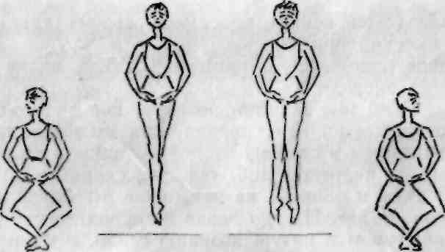
Рис 51. Grand changement de pieds

PETIT CHANGEMENT DE PIEDS
Исходное положение — epaulement croise, пятая позиция, правая нога впереди.
В затакте две восьмых. На первую восьмую — demi pile в пятой позиции. На вторую восьмую ноги отталкиваются от пола, сохраняя в невысоком прыжке en face пятую позицию в воздухе, и, не задерживаясь, усиливая выворотность, меняются, раскрываясь настолько, чтобы одна не задевала другую. На раз ноги, переходя с носка на всю стопу, опускаются в demi plic пятой позиции, и changemcnt dc pied заканчивается в epaulement croise, левая нога впереди. На два колени медленно вытягиваются. И — затакт для следующего changement de pieds.
Примечание. В demi plie пятой позиции пятки должны быть плотно прижаты к полу при полной выворотности ног. В прыжке ноги предельно вытягиваются. Это особенно важно помнить в petit changement de pieds, успевая сильно вытягивать колени, подъем и пальцы в коротком, невысоком прыжке. Корпус сильно подтянут. Руки в подготовительном положении свободны и спокойны.
Музыкальный размер ²/₄. Сначала changement de pieds исполняется по одному прыжку на такт, впоследствии — по одному прыжку на каждую четверть, не менее восьми раз подряд.
Характер музыкального сопровождения четкий, энергичный.

PAS GLISSADE
Glissade (скольжение) но самому своему характеру исключает высокий прыжок.
Исходное положение — epaulement croise, пятая позиция, правая нога впереди.
На раз demi plic в пятой позиции, корпус подтянут. На два, с поворотом en face, правая нога вытягивается скользящим движением в сторону второй позиции, в то время как левая нога в коротком прыжке вверх сильно вытягивает колецо, подъем и пальцы: на мгновение в воздухе возникает вторая позиция ног. На три левая нога подтягивается скользящим движением в пятую позицию сзади, и demi plic приходится в точке, которую намечал вытянутый носок правой ноги. На четыре ноги вытягиваются в epaulement croise, npaвая нога впереди. В glissade с правой ноги голова сохраняет поворот направо, с левой ноги — налево. Руки во время исполнения glissade сохраняют свободное и спокойное подготовительное положение.
Glissade с продвижением в сторону начинают также ногой, стоящей сзади: поворот головы к ноге, стоящей впереди, сохраняется. В дальнейшем glissade в одном направлении в сторону исполняют с переменой ног: поворот головы меняется вместе с переменой ног в пятой позиции. Еще позже в движение включаются руки.
На раз руки, приоткрываясь за тактом, повышают подготовительное положение вместе с demi plie в пятой позиции. На два руки раскрываются в направлении второй позиции вместе с фиксацией ног в прыжке. На три и четыре руки закрываются в подготовительное положение.
Сначала glissade изучают en face — вперед, в сторону и назад. Впоследствии glissade вперед и назад исполняют в маленькие позы croisee и effacee.
Пример. Glissade в позу croisee вперед. Исходное положение — epaulement croise, пятая позиция, правая нога впереди.
На раз demi plie в пятой позиции, руки, приоткрываясь за тактом, поднимаются в первую позицию, голова наклоняется налево, взгляд направлен на кисти. На два, вместе с фиксацией четвертой позиции ног в прыжке, правая рука открывается на вторую позицию, левая рука сохраняет первую позицию, голова поворачивается направо (маленькая поза croisee). Принятая поза сохраняется на протяжении заданного количества glissade. В последнем glissade руки опускаются в подготовительное положение.
Примечание. Pas glissade в сторону рекомендуется вначале изучать лицом к палке. В этом случае руки, сохраняя положение против середины корпуса, скользя передвигаются во время прыжка вдоль палки. При исполнении glissade корпус подтянут, ноги, фиксируя в воздухе прыжок, предельно натянуты в коленях, подъеме и пальцах.
Музыкальный размер ⁴/₄. Сначала каждое движение исполняют на один такт, впоследствии — каждое движение на одну четверть. Характер музыкального сопровождения энергичный, четкий.

GRAND ET PETIT ЁСНАРРЁ
Grand и petit echappe, так же как и changement de pieds, развивают высоту прыжка и тренируют мышцы ног.
Grand echappe. Исходное положение — epaulement croise, пятая позиция, правая нога впереди.
В затакте три восьмых. На первую восьмую руки слегка раскрываются, на вторую восьмую demi plie в пятой позиции, руки закрываются в подготовительное положение. На третью восьмую ноги сильно отталкиваются от пола, фиксируя в высоком прыжке en face пятую позицию в воздухе; руки поднимаются через подготовительное положение в первую позицию. Па раз предельно натянутые ноги, сдерживая инерцию падения, раскрываясь, опускаются на вторую позицию в demi plie, руки раскрываются в направлении второй позиции, голова поворачивается направо. На и ноги, не расслабляя мышц, сильно отталкиваются от пола, фиксируя в высоком прыжке вторую позицию в воздухе; руки и голова сохраняют принятое положение. На два и предельно натянутые ноги, сдерживая инерцию падения, соединяются в воздухе в пятую позицию (левая нога впереди) и постепенно опускаются в demi plie пятой позиции epaulement croise; руки закрываются в подготовительное положение, голова поворачивается налево. Па три и колени вытягиваются, заканчивая echappe. На четыре положение сохраняется. И — затакт к началу следующего echappe.
Petit echappe. Исходное положение — вышеизложенное.
В затакте три восьмых. На первую восьмую руки слегка раскрываются; на вторую восьмую demi plie в пятой позиции, руки закрываются в подготовительное положение. На третью восьмую ноги отталкиваются от пола, сохраняя в невысоком прыжке en face пятую позицию в воздухе, руки повышают подготовительное положение. На раз ноги, раскрываясь, опускаются на вторую позицию в demi plie, руки раскрываются в направлении второй позиции, голова поворачивается направо. На и ноги, не расслабляя мышц, отталкиваются от пола, предельно вытягиваясь на второй позиции в воздухе, руки и голова сохраняют принятое положение. На два и ноги опускаются в demi plie пятой позиции, epaulement croise (левая нога впереди); руки закрываются в подготовительное положение, голова поворачивается налево. На три и колени вытягиваются, заканчивая echappe. На четыре положение сохраняется. И — затакт к началу следующего echappe.
Примечание. В demi plie пятой и второй позиций пятки плотно прижаты к полу при полной выворотности ног.
В прыжке ноги предельно вытягиваются: это особенно важно помнить в petit echappe, чтобы успеть вытянуть ноги в коротком, невысоком прыжке. Корпус всегда подтянут и спокоен, что помогает прыжку. Руки в движениях свободны.
Музыкальный размер ⁴/₄, впоследствии ²/₄; echappe исполняют по одному прыжку на такт.
Характер музыкального сопровождения четкий, энергичный.

JETE В МАЛЕНЬКИХ ПОЗАХ
Исходное положение — epaulement croise, пятая позиция, левая нога впереди.
В затакте три восьмых. На первую восьмую руки приоткрываются. На вторую восьмую demi plie в пятой позиции, руки повышают подготовительное положение. На третью восьмую с поворотом en face правая нога скользящим броском открывается в сторону второй позиции, с одновременным прыжком левой ноги вверх, руки открываются на вторую позицию. На раз и правая нога опускается в demi plie на место левой ноги, левая нога сгибается на cou-de-pied сзади, правая рука закрывается в первую позицию, левая рука сохраняет вторую позицию, голова поворачивается направо. На два и права'я нога вытягивается, левая нога опускается в пятую позицию назад, руки опускаются в подготовительное положение. На три и положение сохраняется. На четыре и demi plie в пятой позиции; jete исполняют с другой ноги.
Jete в маленьких позах в обратном направлении. Исходное положение — epaulement croise в пятой позиции, правая нога впереди.
В затакте три восьмых. На первую восьмую руки приоткрываются. На вторую восьмую demi plie в пятой позиции, руки повышают подготовительное положение. На третью восьмую с поворотом en face правая нога скользящим броском открывается в сторону второй позиции, с одновременным прыжком левой ноги вверх, руки открываются на вторую позицию. На раз и правая нога опускается в demi plie на месте левой ноги, левая нога сгибается на условное cou-de-pied, правая рука закрывается в первую позицию, левая рука сохраняет вторую позицию, голова поворачивается налево. На два и правая нога вытягивается, левая нога опускается в пятую позицию, руки опускаются в подготовительное положение. На три и положение сохраняется. На четыре и demi plie в пятой позиции, и jete исполняется с другой ноги.
По усвоении jete в маленьких позах с остановкой, его исполняют без остановки, вначале не более двух jete подряд.
В jete без остановки нога сначала опускается с cou-de-pied в пятую позицию и скользящим броском открывается в сторону на 45°. Впоследствии нога, не опускаясь в пятую позицию, открывается в сторону на 45°, непосредственно с cou-de-pied одновременно с прыжком другой ноги.
В обоих случаях руки раскрываются на вторую позицию вместе с положением вытянутых в воздухе, непременно выворотных, ног. С окончанием jete руки принимают маленькую позу. Музыкальный размер вначале ⁴/₄ в дальнейшем ²/₄; jete исполняют на одну четверть. Характер музыки тот же, что и в первом классе.

PAS ЁСНАРРЁ НА ОДНУ НОГУ
Исходное положение — epaulement croise, пятая позиция, правая нога впереди.
В затакте три восьмых. На первую восьмую руки слегка раскрываются. На вторую восьмую demi plie в пятой позиции, руки возвращаются в подготовительное положение. На третью восьмую ноги отталкиваются от пола, фиксируя в высоком прыжке en face пятую позицию, руки поднимаются в первую позицию. На раз предельно натянутые ноги, сдерживая инерцию падения, раскрываясь, опускаются на вторую позицию в demi plie, руки раскрываются на вторую позицию, голова поворачивается направо. На и ноги, не расслабляя мышц, отталкиваются от пола, фиксируя в высоком прыжке вторую позицию, руки и голова сохраняют принятое положение. На два и левая нога, сдерживая инерцию падения, опускается в demi plie, правая — сгибается на cou-de-pied назад; правая рука закрывается через подготовительное положение в первую позицию, левая — сохраняет положение второй позиции, голова поворачивается налево. На три и обе ноги (левая вытягиваясь, правая опускаясь) заканчивают echappe в пятой позиции epaulement croise, руки закрываются в подготовительное положение. Четыре — затакт для исполнения echappe с другой ноги.
Pas echappe на одну ногу в обратном направлении. Исходное положение — epaulement croise, пятая позиция, правая нога впереди.
В затакте три восьмых. На первую восьмую руки слегка раскрываются. На вторую восьмую demi plie в пятой позиции, руки возвращаются в подготовительное положение. На третью восьмую ноги отталкиваются от пола, фиксируя
130
в высоком прыжке en face пятую позицию, руки поднимаются в первую позицию. На раз предельно натянутые ноги, сдерживая инерцию падения, раскрываясь, опускаются на вторую позицию в demi plie; руки раскрываются на вторую позицию, голова поворачивается направо. На и ноги, не расслабляя мышц, отталкиваются от пола, фиксируя в высоком прыжке вторую позицию, руки и голова сохраняют принятое положение. На два и правая нога, сдерживая инерцию падения, опускается в demi plie, левая нога сгибается на условное cou-de-pied; правая рука закрывается в первую позицию, левая рука остается на второй позиции, голова поворачивается налево. На три и обе ноги (правая вытягиваясь, левая опускаясь) заканчивают echappe в пятой позиции eраulement croise, руки закрываются в подготовительное положение. Четыре — затакт для исполнения echappe с другой ноги.
Размер и характер музыкального сопровождения те же, что в большом echappe.

PAS ASSEMBLE В ПОЗАХ
Pas assemble в позах начинают изучать, усвоив это движение вперед, в сторону и назад en face.
В assemble вперед и назад нога, сохраняя выворотность, открывается точно по прямой, ноги соединяются в момент прыжка в пятой позиции в воздухе, руки сохраняют спокойное подготовительное положение (см. assemble в уроке первого класса).
В assemble в позах руки заранее принимают на два вступительных аккорда положение маленькой позы, также оставаясь совершенно свободными и спокойными во время прыжка. Нога открывается точно в направлении позы croisee или effacee, особенно в assemble назад. Корпус подтянут как во время прыжка, так и в demi plie после него. На два заключительных аккорда руки опускаются в подготовительное положение, одна — прямо из первой, вторая — со второй позиции. Впоследствии позу принимают не заранее, а в момент прыжка.
Пример. Assemble в позу croisee вперед.
Исходное положение — epaulement croise, пятая позиция, правая нога впереди.
На раз demi plie в пятой позиции, руки повышают подготовительное положение, голова наклоняется налево, взгляд направлен на кисти рук. На и прыжок: правая рука открывается на вторую позицию, левая — сохраняет первую, голова поворачивается направо. На два и assemble заканчивается в demi plie пятой позиции. На три и колени вытягиваются, руки сохраняют положение позы croisee. На четыре и позу croisee сохраняют, и assemble повторяется. В конце упражнения руки опускаются в подготовительное положение вместе с demi plie последнего assemble.
Assemble в позу croisee назад и assemble в позы effacees вперед и назад исполняют по тем же правилам, с учетом особенностей каждой позы.
Музыкальный размер ⁴/₄, каждое движение исполняют на один такт. Впоследствии — музыкальный размер ²/₄, начало движения за тактом.
Пример. В затакте — три восьмых. На первую восьмую руки приоткрываются, на вторую восьмую — demi plie в пятой позиции, руки повышают подготовительное положение; на третью восьмую — assemble с руками в маленькой позе.
Сначала assemble исполняют раздельно — по движению на такт, в дальнейшем — по движению на каждую четверть.

DOUBLE ASSEMBLE
Double assemble — двойное assemble.
Double assemble исполняют одной и той же ногой два раза. Когда double assemble исполняют в сторону, то в первом assemble ноги в пятой позиции не меняются; во втором assemble, вместе с переменой ног в пятой позиции, меняется и поворот головы. Double assemble исполняют ногой, стоящей в пятой позиции сзади, и ногой, стоящей в пятой позиции впереди. Правила исполнения assemble остаются те же. Только второе assemble исполняется активнее.
Музыкальный размер и характер те же, что и в assemble.

PAS DE BASQUE
Pas de basque буквально — движение из национального танца испанской народности басков. Это движение встречается и во многих других народных плясках. В классическом танце оно подверглось стилизации. Это один из самых сложных прыжков программы второго класса. Являясь танцевальным по форме, он в то же время воспитывает координацию движений. Pas de basque, как и glissade, имеет скользящий, стелющийся характер исполнения и потому исключает высокий прыжок.
Pas de basque вперед. Исходное положение — epaulement croise, пятая позиция, правая нога впереди.
В затакте три восьмых. На первую восьмую — demi plie в пятой позиции; руки, приоткрываясь, возвращаются в подготовительное положение. На вторую восьмую правая нога вытягивается скользящим движением в направлении точки 8 плана класса, руки поднимаются в первую позицию, голова наклоняется налево, взгляд направлен на кисти. На третью восьмую натянутая правая нога, скользя носком, описывает на полу полукруг на вторую позицию, левая, сохраняя demi plie, выравнивается en face, руки открываются на вторую позицию, голова поворачивается налево, и тотчас же левая нога в коротком прыжке сильно вытягивает колено, подъем и пальцы. На раз с поворотом корпуса и ног в точку 2 плана класса ноги соединяются в demi plie первой позиции в точке вытянутого носка правой ноги; руки закрываются в подготовительное положение; голова, опускаясь, наклоняется направо, взгляд следует за кистью левой руки. На и левая нога вытягивается скользящим движением в направлении точки 2 плана класса, правая нога сохраняет demi plie; руки поднимаются в первую позицию, взгляд направлен на кисти. На два левая нога, скользя носком по полу, удлиняет движение и переходит в demi plie, правая — вытягивается сзади, прикасаясь вытянутым носком к полу; подтянутый корпус направляется вперед; руки сохраняют принятое положение. На и левая нога прыгает вверх, а правая тотчас же подтягивается к ней в пятой позиции в воздухе. На три и, с легким продвижением вперед, ноги плавно и сдержанно опускаются в demi plie пятой позиции (левая нога впереди); руки приоткрываются; голова наклоняется налево, взгляд направлен на кисть левой руки. На раз и второго такта ноги вытягиваются, руки опускаются в подготовительное положение, голова поворачивается налево, и pas de basque заканчивают в epaulement croise с левой ноги. На два и, три и положение сохраняется.
Pas de basque назад. Исходное положение — epaulement croise, пятая позиция, правая нога сзади.
В затакте три восьмых. На первую восьмую — demi plie в пятой позиции; руки, приоткрываясь, возвращаются в подготовительное положение. На вторую восьмую правая нога вытягивается скользящим движением в направлении точки 6 плана класса, руки поднимаются в первую позицию, голова наклоняется направо, взгляд направлен на кисть левой руки.
На третью восьмую натянутая правая нога, скользя носком, описывает по полу полукруг на вторую позицию, левая, сохраняя demi plie, направляет пятку вперед, выравниваясь en face; руки открываются на вторую позицию, голова поворачивается направо, тотчас же левая нога в коротком прыжке сильно вытягивает колено, подъем и пальцы. На раз с поворотом корпуса и ног в точку 8 плана класса ноги соединяются в demi plie первой позиции в точке вытянутого носка правой ноги, руки закрываются в подготовительное положение, голова, опускаясь, наклоняется налево, взгляд следует за кистью правой руки. На и левая нога вытягивается скользящим движением в направлении точки 4 плана класса, правая — сохраняет demi plie, руки поднимаются в первую позицию, взгляд направлен на кисти. На два левая нога, скользя носком по полу, удлиняет движение и переходит в demi plie, правая — вытягивается вперед, прикасаясь вытянутым носком к полу; подтянутый корпус с легким перегибом направляется назад, руки сохраняют принятое положение. На и прыжок с левой ноги вверх, правая тотчас же подтягивается в пятую позицию в воздухе. На три и, с легким продвижением назад, ноги плавно и сдержанно опускаются в demi plie пятой позиции: левая нога сзади, руки приоткрываются, голова наклоняется направо, взгляд направлен на кисть правой руки. На раз и второго такта ноги вытягиваются, руки опускаются в подготовительное положение, голова поворачивается направо, и pas de basque заканчивается в epaulement croise, левая нога сзади. На два и три положение сохраняется.
Примечание. В pas de basque следует добиваться слитности исполнения и полной выворотности ног во всех положениях. Подтянутый корпус и точная координация рук и головы придают pas de basque легкость и прозрачность рисунка.
Музыкальный размер ³/₄. Характер медленной мазурки.
Сначала pas de basque исполняют на два такта: первый такт — pas de basque, начало второго такта — положение сохраняется, последние три восьмых второго такта — затакт для начала следующего pas de basque.
По усвоении pas de basque исполняется на один такт: на три — demi plie в конце первого pas de basque, и (две восьмых второго такта) — затакт для начала следующего pas de basque.

SISSONNE OUVERTE
Sissonne ouverte — открытый прыжок — исполняют в первом полугодии носком в пол, во втором полугодии — на 45°.
В обоих случаях sissonne ouverte начинают изучать в сторону.
Исходное положение — epaulement croise, пятая позиция, правая нога впереди.
На раз руки, приоткрываясь за тактом, закрываются в подготовительное положение, вместе с demi plie в пятой позиции. На и ноги сильно отталкиваются от пола, вытягивая в высоком прыжке en face колени, подъем и пальцы. На два левая нога опускается в demi plie, правая, сохраняя выворотность, открывается через условное cou-de-pied в сторону второй позиции носком в пол. На и левая нога сильно отталкивается от пола в прыжке вверх, правая подтягивается к ней в пятой позиции в воздухе, левая нога впереди. На три и ноги, переходя с носка на всю стопу, опускаются в demi plie пятой позиции, и sissonne ouverte заканчивается в epaulement croise с левой ноги. На четыре и колени вытягиваются, и движение продолжается с другой ноги (рис. 52).
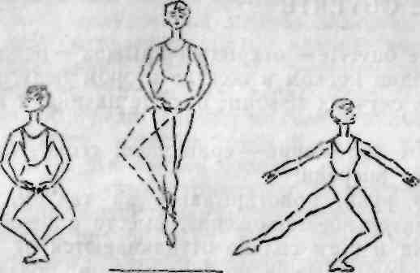
Рис. 52. Sissonne ouverte

Впоследствии в sissonne ouverte включают движения головы и рук; руки, приоткрываясь за тактом, повышают в момент прыжка подготовительное положение, корпус и голова поворачиваются en face вместе с demi plie опорной ноги; руки открываются в направлении второй позиции одновременно с работающей ногой; голова наклоняется налево (в sissonne ouverte с правой ноги), взгляд направляется на кисть правой руки; в конце движения руки опускаются в подготовительное положение, голова поворачивается налево.
В sissonne ouverte в сторону в обратном направлении нога, открываясь из пятой позиции сзади, проходит на вторую позицию через cou-de-pied сзади, руки открываются в сторону второй позиции, голова поворачивается к открытой ноге в профиль, то есть без наклона.
Усвоив sissonne ouverte в сторону, его исполняют вперед и назад en face. В sissonne ouverte вперед и назад нога открывается точно по прямой, плечи и бедра сохраняют ровность. Руки, повышая подготовительное положение в момент прыжка, открываются в направлении второй позиции вместе с работающей ногой, к ней же поворачивается и голова. Вместе с demi plie пятой позиции руки опускаются в подготовительное положение.
Примечание. Sissonne ouverte во всех направлениях исполняется с подтянутым, легким корпусом и предельно выворотными ногами.
Руки открываются на вторую позицию на уровне повышенного подготовительного положения.
Музыкальный размер ⁴/₄. Движение исполняется на один такт. Характер музыкального сопровождения энергичный, четкий.

SISSONNE FERMEE
Исходное положение sissonne fermee— закрытого прыжка — en face, пятая позиция, правая нога впереди.
На раз руки, приоткрываясь за тактом, закрываются в подготовительное положение вместе с demi plie в пятой позиции. На и ноги сильно отталкиваются от пола, раскрываясь на вторую позицию на 45° в прыжке вверх с продвижением направо в "направлении точки 3 плана класса. На два и ноги, не расслабляя мышц, заканчивают прыжок в точке вытянутого носка правой ноги, закрываясь одновременно в demi plie пятой позиции, правая нога впереди. На три и четыре ноги вытягиваются в исходное положение. В sissonne fermee корпус подтянутый и легкий, руки сохраняют свободное и спокойное подготовительное положение, голова — поворот направо (в sissonne fermee голова всегда сохраняет поворот к ноге, оказывающейся впереди в конце прыжка) (рис. 53).
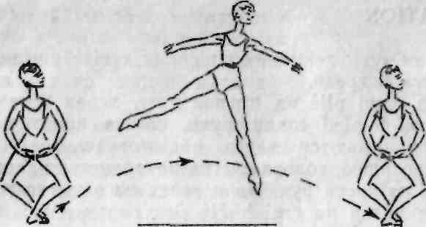
Рис. 53. Sissonne fermee

Усвоив sissonne fermee с продвижением в сторону ноги, стоящей впереди, переходят к sissonne fermee в сторону ноги, стоящей сзади. Затем sissonne fermee исполняют в одном направлении подряд с переменой ног во время прыжка: поворот головы меняется в сторону ноги, стоящей впереди в конце прыжка.
Сначала sissonne fermee исполняется с руками в подготовительном положении, впоследствии руки сопровождают движение: на раз руки, приоткрываясь за тактом, повышают подготовительное положение, вместе с dcmi plie в пятой позиции; на и руки раскрываются в прыжке в направлении второй позиции; на два руки вместе с demi plie закрываются в подготовительное положение.
Примечание. В начале прыжка активная роль принадлежит ноге, направляющей перелет. В конце прыжка, когда ноги стремятся закрыться в demi plie, активная роль принадлежит ноге, открывающейся в сторону от направления полета: быстро скользя носком по полу, она заканчивает прыжок одновременно с другой ногой.
Музыкальный размер ⁴/₄: две четверти — прыжок, две четверти — остановка. Впоследствии одна четверть — прыжок, одна четверть — остановка. Еще позже sissonne fermee исполняют на каждую четверть. Характер музыки энергичный, четкий.

Сценические движения
Наряду с упражнениями по программе, в классе изучают и некоторые сценические разновидности тех же движений: сценический preparation, сценический sissonne в первом arabesque и сценическое pas de chat, обычно исполняющееся и сочетании со сценическим sissonne в первом arabesque.

PREPARATION
Исходное положение — epaulement croise, пятая позиция, правая нога впереди.
На раз demi plie на правой ноге, левая нога поднимается на cou-de-pied сзади, руки, слегка приоткрываясь за тактом, поднимаются через подготовительное положение в первую позицию, голова слегка наклоняется налево, взгляд направлен на кисти рук. На и левая нога вытягивается носком в пол назад на croise. На два левая нога, делая шаг назад, встает на пол, правая нога вытягивается на croise вперед, прикасаясь к полу вытянутыми пальцами, руки слегка приоткрываются, голова поворачивается направо.

SISSONNE НА ПЕРВЫЙ ARABESQUE
Исходное положение — epaulement croise, пятая позиция, правая нога впереди.
В затакте две восьмых. На первую восьмую с поворотом в точку 3 плана класса руки, слегка приоткрываясь, поднимаются через подготовительное положение в первую позицию, голова слегка наклоняется, взгляд направлен на кисти. На вторую восьмую правая нога, скользнув носком по полу в направлении точки 3 плана класса, переходит в demi plie и тотчас же на раз отрывается от пола; в прыжке левая нога высоко не поднимается, руки открываются в высокий первый arabesque, голова поднимается, взгляд направлен на кисть правой руки. На два и три прыжок, сохраняя arabesque, заканчивается в demi plie. На раз второго такта правая нога вытягивается, левая, подтягиваясь в пятую позицию назад, на два с поворотом в точку 7 плана класса выводится вперед, руки опускаются в подготовительное положение. На три левая нога скользит в направлении точки 7, и движение повторяется в другую сторону (рис. 54).
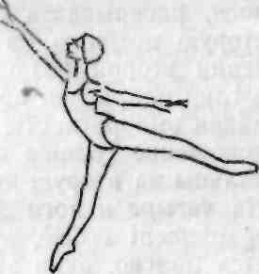
Рис 54. Sissonne на первый arabesque

Примечание. Сценический sissonne в первый arabesque отступает от канонов первого arabesque в классе: высоко поднятый корпус, как бы продолжающая его линию поднятая рука и следующий за ее кистью взгляд придают полетность и легкость прыжку.
Руки, открываясь в arabesque, непременно проходят через подготовительное положение в первую позицию. Опорная нога, сильно отталкиваясь от пола, должна быть вытянутой в момент прыжка.
Сценический sissonne исполняется в сочетании с pas de chat и balancee.
Музыкальный размер ⁴/₄. Характер музыкального сопровождения — быстрый вальс.
Sissonne на первый arabesque в сочетании с pas de chat. На первый такт исполняется сценический sissonne на правую ногу, заканчивающийся в первый arabesque. На раз второго такта левая нога, опускаясь, проводится в пятую позицию вперед и переходит в demi plie, правая нога поднимается на cou-de-pied сзади, руки опускаются в подготовительное положение, голова слегка наклоняется. На два правая нога, с прыжком левой ноги слегка разгибаясь, выводится вперед и опускается в demi plie, а левая нога, как бы догоняя и перегоняя правую, опускается через условное cou-de-pied в пятую позицию, руки поднимаются в первую позицию, взгляд направлен на кисти. На три, не задерживаясь после pas de chat, правая нога вытягивается вперед, начиная sissonne на arabesque, и сочетание сценического sissonne и pas de chat повторяется.
Примечание. Сценический sissonne в сочетании с pas de chat исполняется как по прямой из точки 7 в точку 3 плана класса и из точки 3 в точку 7 плана класса, так и по диагонали из точки 6 в точку 2 плана класса с правой ноги, и из точки 4 в точку 8 плана класса с левой ноги. По усвоении sissonne в первом arabesque, ему предпосылают сценический preparation, который исполняется или на два вступительных аккорда, или за тактом.

